**TRƯỜNG ĐẠI HỌC TÀI NGUYÊN VÀ MÔI TRƯỜNG TP.HCM**

**KHOA: HỆ THỐNG THÔNG TIN VÀ VIỄN THÁM**

-----🙞🙜🕮🙞🙜-----



**BÁO CÁO MÔN HỌC**

**BẢO MẬT MẠNG MÁY TÍNH VÀ HỆ THỐNG**

**NGÀNH CÔNG NGHỆ THÔNG TIN**

**BÁO CÁO CÁC BÀI LAB CỦA MÔN HỌC**

Giảng viên hướng dẫn: **ThS. Phạm Trọng Huynh**

Sinh viên thực hiện: **Phan Thanh Hải**

Lớp: **08_ĐH_CNPM**

Khóa: **08**

***TP. Hồ Chí Minh, tháng 05 năm 2023***

**TRƯỜNG ĐẠI HỌC TÀI NGUYÊN VÀ MÔI TRƯỜNG TP.HCM**

**KHOA: HỆ THỐNG THÔNG TIN VÀ VIỄN THÁM**

-----🙞🙜🕮🙞🙜-----



**BÁO CÁO MÔN HỌC**

**BẢO MẬT MẠNG MÁY TÍNH VÀ HỆ THỐNG**

**NGÀNH CÔNG NGHỆ THÔNG TIN**

**BÁO CÁO CÁC BÀI LAB CỦA MÔN HỌC**

Giảng viên hướng dẫn: **ThS. Phạm Trọng Huynh**

Sinh viên thực hiện: **Phan Thanh Hải**

Lớp: **08_ĐH_CNPM**

Khóa: **08**

***TP. Hồ Chí Minh, tháng 05 năm 2023***

**LỜI MỞ ĐẦU**

Bảo mật mạng máy tính và hệ thống là một chủ đề quan trọng và hấp dẫn trong lĩnh vực công nghệ thông tin. Trong quá trình học tập trên lớp môn bảo mật mạng máy tính và hệ thống, em đã tham gia vào các bài lab thực hành để nắm vững các khái niệm cơ bản và áp dụng chúng vào thực tế.

Bài báo cáo này sẽ trình bày chi tiết về các bài lab mà em đã thực hiện, cung cấp cái nhìn tổng quan về các hoạt động, kỹ thuật và kết quả đạt được trong quá trình thực hành. Mỗi bài lab đều tập trung vào một khía cạnh cụ thể của bảo mật mạng máy tính và hệ thống, từ việc hiểu về các lỗ hổng bảo mật, tìm hiểu và triển khai các biện pháp phòng ngừa, đến việc thử nghiệm và đánh giá tính bảo mật của một hệ thống.

Qua các bài lab, em đã có cơ hội áp dụng kiến thức lý thuyết vào thực tế, trải nghiệm quá trình tấn công và phòng ngừa, tìm hiểu về các công nghệ và công cụ phổ biến được sử dụng trong bảo mật mạng máy tính và hệ thống. Qua việc tương tác với các bài lab, em đã có cơ hội làm việc nhóm, tăng cường kỹ năng tìm kiếm thông tin, phân tích và giải quyết vấn đề.

Hy vọng rằng bài báo cáo này sẽ truyền đạt được những kiến thức và kinh nghiệm mà em đã thu được qua quá trình học tập trên lớp môn bảo mật mạng máy tính và hệ thống. Đồng thời, mong rằng bài báo cáo sẽ góp phần vào sự hiểu biết và nâng cao nhận thức về bảo mật mạng máy tính và hệ thống của độc giả.

Em hy vọng bài báo cáo này sẽ mang lại những kiến thức hữu ích cho mọi người.

**Trân trọng cảm ơn!**

**LỜI CẢM ƠN**

Trong suốt quá trình học tập và hoàn thành đồ án này, em đã nhận được rất nhiều sự hướng dẫn, giúp đỡ quý báu của các thầy cô giáo bộ môn, ban giám hiệu, gia đình và bạn bè.

Với lòng kính trọng và biết ơn sâu sắc em xin được bày tỏ lời cảm ơn chân thành tới: Ban giám hiệu, Phòng đào tạo trường Đại học Tài Nguyên và Môi Trường đã tạo mọi điều kiện thuận lợi giúp đỡ em trong quá trình học tập và hoàn thành đồ án này. Cảm ơn thầy Phạm Trọng Huynh, người thầy kính mến đã hết lòng giúp đỡ, dạy bảo, động viên em trong suốt quá trình học tập và hoàn thành bài báo cáo môn Bảo mật mạng máy tính và hệ thống.

Mặc dù em đã có nhiều cố gắng cũng như nổ lực bằng tất cả sự nhiệt tình và năng lực của mình để hoàn thiện bài báo cáo, tuy nhiên vẫn khó tránh khỏi những thiếu sót, rất mong nhận được những đóng góp quý báu của các thầy, cô trong hội đồng.

Một lần nữa em xin chân thành cảm ơn, chúc thầy, cô sức khỏe và thành đạt và luôn giữ mãi lửa nhiệt huyết trong công việc để những lứa sinh viên sau có được những trải nghiệm tốt nhất.

**Em xin chân thành cảm ơn!**

**NHẬN XÉT**

**(Của giảng viên môn học)**

…………., ngày……tháng……năm……

NGƯỜI NHẬN XÉT

*(ký tên)*

**MỤC LỤC**

CHƯƠNG 1: TỔNG QUAN 1

1.1 Tổng quan về bảo mật mạng máy tính và hệ thống: 1

1.2 Mục tiêu của bảo mật mạng máy tính và hệ thống: 1

1.2.1. Bảo mật bí mật (Confidentiality): 1

1.2.2. Bảo mật toàn vẹn (Integrity): 1

1.2.3. Bảo mật sẵn sàng (Availability): 1

1.3 Nguyên tắc cơ bản của bảo mật mạng máy tính và hệ thống: 2

1.3.1. Nguyên tắc tấn công và phòng ngừa (Attack and Defense Principle): 2

1.3.2. Nguyên tắc lựa chọn an ninh mạng (Security in Depth Principle): 2

1.3.3. Nguyên tắc tối thiểu quyền (Principle of Least Privilege): 2

1.3.4. Nguyên tắc sửa chữa và nâng cấp (Patch and Upgrade Principle): 2

1.4 Các phương pháp và công nghệ bảo mật mạng máy tính và hệ thống: 2

1.4.1. Xác thực và ủy quyền (Authentication and Authorization): 2

1.4.2. Mã hóa (Encryption): 3

1.4.3. Mạng riêng ảo (Virtual Private Network - VPN): 3

1.4.4. Kiểm soát truy cập (Access Control): 4

1.4.5. Giám sát và phát hiện xâm nhập (Monitoring and Intrusion Detection): 4

CHƯƠNG 2: CÁC BÀI LAB MÔN HỌC 5

2.1 Lab 01 – Bắt gói tin Telnet-SSH: 5

2.2 Lab 02 – Keylogger trên PC và điện thoại: 31

2.3 Lab 03 – Thiết lập mô hình tường lửa Sophos UTM: 41

2.4 Lab 04 – Thiết lập Rules tường lửa Sophos UTM: 90

2.5 Lab 05 – Tường lửa Sophos UTM: Xây dựng chính sách Web: 110

2.6 Lab 06 – Tường lửa Sophos UTM: Chính sách ứng dụng: 133

2.7 Lab 07 – Local DNS Attack: 148

CHƯƠNG 3: TỔNG KẾT 157

3.1 Tổng kết lại các bài lab: 157

3.1.1. Lab 01 - Bắt gói tin Telnet-SSH: 157

3.1.2. Lab 02 - Keylogger trên PC và điện thoại: 158

3.1.3. Lab 03 - Thiết lập mô hình tường lửa Sophos UTM: 161

3.1.4. Lab 04 - Thiết lập Rules tường lửa Sophos UTM: 162

3.1.5. Lab 05 - Tường lửa Sophos UTM: Xây dựng chính sách Web: 162

3.1.6. Lab 06 - Tường lửa Sophos UTM: Chính sách ứng dụng: 163

3.1.7. Lab 07 - Local DNS Attack: 163

3.2 Tự đánh giá: 163

TÀI LIỆU THAM KHẢO 164

**CHƯƠNG 1: TỔNG QUAN**

* 1. **Tổng quan về bảo mật mạng máy tính và hệ thống:**

Bảo mật mạng máy tính và hệ thống đóng vai trò quan trọng trong việc đảm bảo tính bảo mật và an toàn của thông tin trong môi trường kết nối mạng ngày nay. Với sự phát triển nhanh chóng của công nghệ thông tin và mạng máy tính, việc bảo vệ dữ liệu và hệ thống trở thành một thách thức đáng kể. Bảo mật mạng máy tính và hệ thống là quá trình bảo vệ thông tin, hệ thống và dữ liệu khỏi các mối đe dọa và tấn công từ các nguồn bên ngoài. Điều này đảm bảo tính bí mật, toàn vẹn và sẵn sàng của thông tin, và đồng thời đảm bảo rằng các hệ thống và dịch vụ hoạt động một cách đáng tin cậy.

* 1. **Mục tiêu của bảo mật mạng máy tính và hệ thống:**

1. 2. 1. **Bảo mật bí mật (Confidentiality):**

Mục tiêu này đảm bảo rằng thông tin chỉ có thể được truy cập và đọc bởi các đối tượng được ủy quyền. Bảo mật bí mật đảm bảo rằng thông tin không bị rò rỉ hoặc tiết lộ cho các bên không ủy quyền.

* + 1. **Bảo mật toàn vẹn (Integrity):**

Mục tiêu này đảm bảo rằng thông tin không bị sửa đổi hoặc thay đổi một cách trái phép. Bảo mật toàn vẹn đảm bảo rằng thông tin được truyền và lưu trữ một cách chính xác và không bị thay đổi mà không có sự cho phép.

* + 1. **Bảo mật sẵn sàng (Availability):**

Mục tiêu này đảm bảo rằng thông tin và các dịch vụ được sử dụng một cách liên tục và đáng tin cậy. Bảo mật sẵn sàng đảm bảo rằng hệ thống luôn hoạt động và khả dụng để phục vụ người dùng và không bị gián đoạn hoặc tấn công từ các nguồn đe dọa.

* 1. **Nguyên tắc cơ bản của bảo mật mạng máy tính và hệ thống:**
  2. 1. **Nguyên tắc tấn công và phòng ngừa (Attack and Defense Principle):**

Nguyên tắc này cho rằng để hiểu và áp dụng các biện pháp phòng ngừa, người ta cần phải hiểu cách tấn công và các lỗ hổng bảo mật tiềm năng. Việc hiểu cách tấn công giúp người ta thiết kế và triển khai các biện pháp phòng ngừa hiệu quả hơn.

* + 1. **Nguyên tắc lựa chọn an ninh mạng (Security in Depth Principle):**

Nguyên tắc này đề cao việc sử dụng nhiều lớp biện pháp bảo mật khác nhau để tăng cường tính bảo mật. Thay vì dựa vào một biện pháp bảo mật duy nhất, nguyên tắc này khuyến nghị sử dụng một kết hợp của các biện pháp như xác thực, mã hóa, kiểm soát truy cập và giám sát để bảo vệ hệ thống mạng.

* + 1. **Nguyên tắc tối thiểu quyền (Principle of Least Privilege):**

Nguyên tắc này cho rằng người dùng và quy trình chỉ nên được cấp quyền truy cập và các quyền hạn cần thiết để thực hiện công việc của mình. Việc áp dụng nguyên tắc tối thiểu quyền giới hạn khả năng tấn công và tiềm năng gây hại từ các tài khoản hoặc quy trình không ủy quyền.

* + 1. **Nguyên tắc sửa chữa và nâng cấp (Patch and Upgrade Principle):**

Nguyên tắc này đề cao việc sửa chữa lỗ hổng bảo mật và nâng cấp hệ thống mạng máy tính để đối phó với các mối đe dọa mới. Thường xuyên cập nhật và nâng cấp hệ thống giúp đảm bảo tính bảo mật và giảm nguy cơ bị tấn công.

* 1. **Các phương pháp và công nghệ bảo mật mạng máy tính và hệ thống:**
  2. 1. **Xác thực và ủy quyền (Authentication and Authorization):**

Xác thực (Authentication) là quá trình xác định xem một người dùng hay một thiết bị có quyền truy cập vào hệ thống hay không. Các phương pháp xác thực bao gồm mật khẩu, mã thông báo, chứng chỉ số và nhận dạng sinh trắc học.

Ủy quyền (Authorization) là quá trình quyết định xem người dùng hay thiết bị đã được xác thực có quyền truy cập vào các tài nguyên và chức năng cụ thể trong hệ thống hay không. Điều này đảm bảo rằng người dùng chỉ có quyền truy cập vào những gì họ được phép và không thể thực hiện các hoạt động trái phép.

* + 1. **Mã hóa (Encryption):**

Mã hóa là quá trình chuyển đổi thông tin từ dạng gốc thành dạng không đọc được (ciphertext) bằng cách sử dụng thuật toán mã hóa và khóa. Mã hóa giúp đảm bảo tính bí mật của thông tin trong quá trình truyền và lưu trữ. Có hai loại mã hóa phổ biến là mã hóa đối xứng và mã hóa bất đối xứng.

* Mã hóa đối xứng (Symmetric Encryption): Sử dụng cùng một khóa để mã hóa và giải mã thông tin. Thuật toán mã hóa đối xứng nổi tiếng nhất là Advanced Encryption Standard (AES).
* Mã hóa bất đối xứng (Asymmetric Encryption): Sử dụng cặp khóa, gồm khóa công khai (public key) và khóa bí mật (private key), để mã hóa và giải mã thông tin. RSA và Elliptic Curve Cryptography (ECC) là hai thuật toán mã hóa bất đối xứng phổ biến.
  + 1. **Mạng riêng ảo (Virtual Private Network - VPN):**

Mạng riêng ảo (VPN) là một công nghệ cho phép thiết lập một kết nối mạng bảo mật trên một mạng công cộng, như internet. VPN sử dụng mã hóa để bảo vệ thông tin truyền qua kênh truyền và tạo ra một mạng riêng ảo, nơi mà các dữ liệu được truyền qua một kết nối an toàn và được bảo mật.

VPN giúp bảo vệ tính bí mật của dữ liệu, ẩn danh người dùng và cho phép truy cập từ xa an toàn vào mạng nội bộ của tổ chức. Có nhiều loại VPN như VPN SSL, VPN IPSec, và VPN dựa trên ứng dụng.

* + 1. **Kiểm soát truy cập (Access Control):**

Kiểm soát truy cập là quá trình quản lý và kiểm soát quyền truy cập vào tài nguyên, hệ thống hay dịch vụ trong mạng. Các biện pháp kiểm soát truy cập bao gồm quản lý danh sách điều khiển truy cập (Access Control List - ACL), quản lý danh sách truy cập (Access Control Matrix), và cơ chế xác thực và ủy quyền.

Kiểm soát truy cập đảm bảo rằng chỉ những người dùng được ủy quyền mới có thể truy cập vào tài nguyên và chức năng cụ thể, từ đó ngăn chặn các cuộc tấn công và sự xâm nhập trái phép.

* + 1. **Giám sát và phát hiện xâm nhập (Monitoring and Intrusion Detection):**

Giám sát và phát hiện xâm nhập là quá trình giám sát và phân tích các hoạt động mạng và hệ thống để phát hiện các hành vi xâm nhập và các mối đe dọa tiềm năng. Các công cụ và kỹ thuật giám sát và phát hiện xâm nhập bao gồm việc kiểm tra nhật ký (log), phân tích gói tin (packet analysis), giám sát dòng (flow monitoring) và sử dụng hệ thống phát hiện xâm nhập (Intrusion Detection System - IDS) và hệ thống phát hiện xâm nhập và ngăn chặn (Intrusion Detection and Prevention System - IDPS).

**CHƯƠNG 2: CÁC BÀI LAB MÔN HỌC**

1. 1. **Lab 01 – Bắt gói tin Telnet-SSH:**

**Bước 1:** Cấu hình môi trường:

Môi trường sử dụng:

Server: Window server 2012.

Máy client: Window 7.

Máy attacker: Window 7.

Cần tạo 3 máy: 1 máy server, 1 máy client, 1 máy attacker để mô tả các bắt gói tin.

Cấu hình: 3 máy cần tắt tường lửa, windows server mặc định không thể cài đặt được các phần mềm khác khi chưa tắt IE Enhanced Security Configuration.

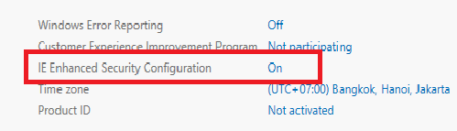

Vào Server Manager 🡪 Local Server 🡪 IE Enhanced Security Configuration 🡪 On (chỉnh On thành Off).

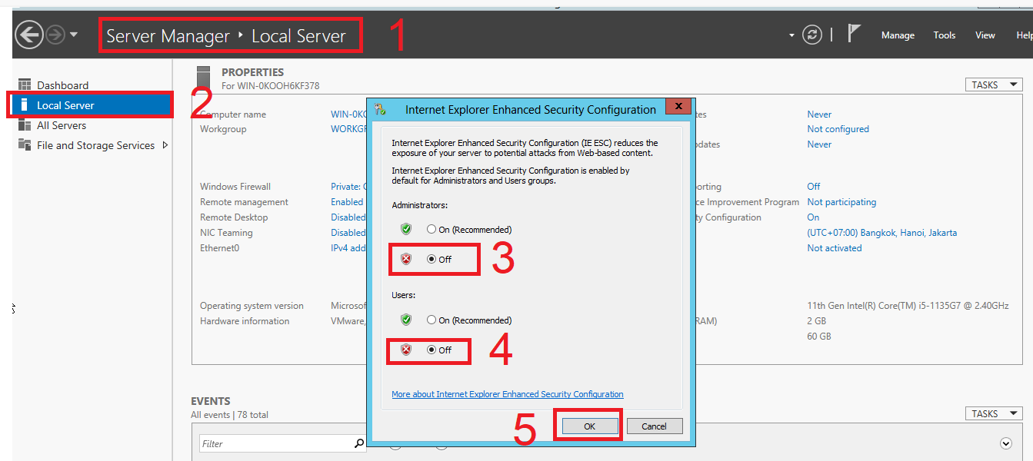

Sau khi tắt IE Enhanced Security Configuration, ta cần cài đặt Cygwin cho máy Windows Server. Ta vào trang web <https://cygwin.com/>

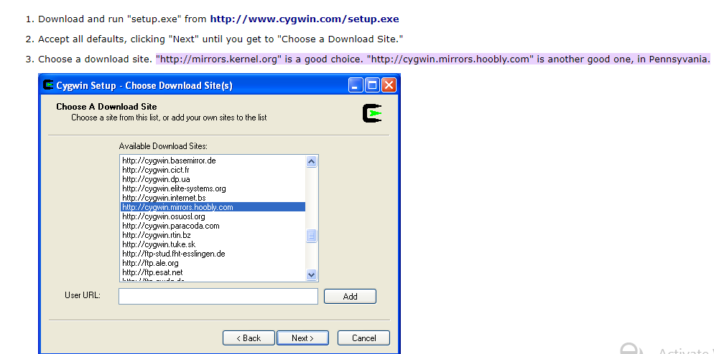

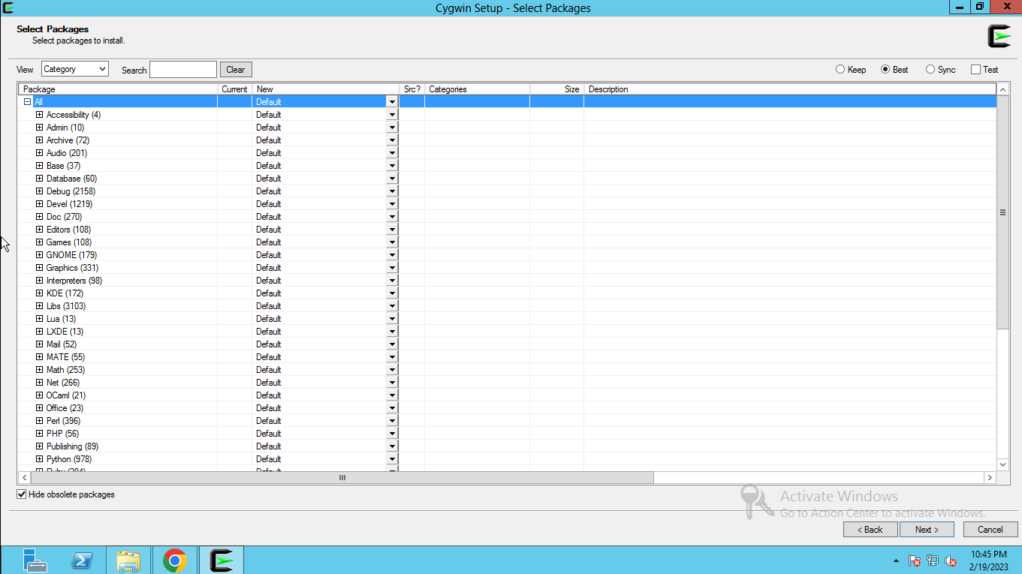

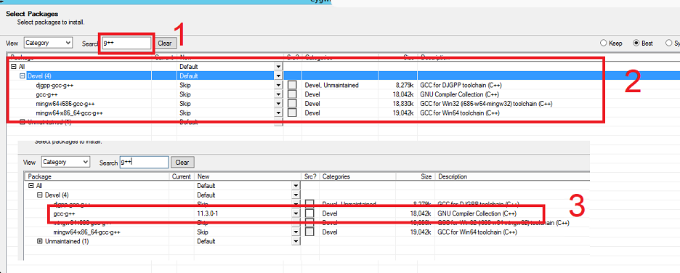

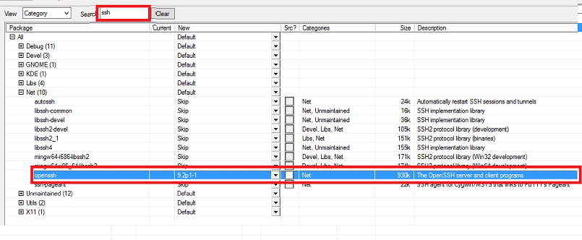

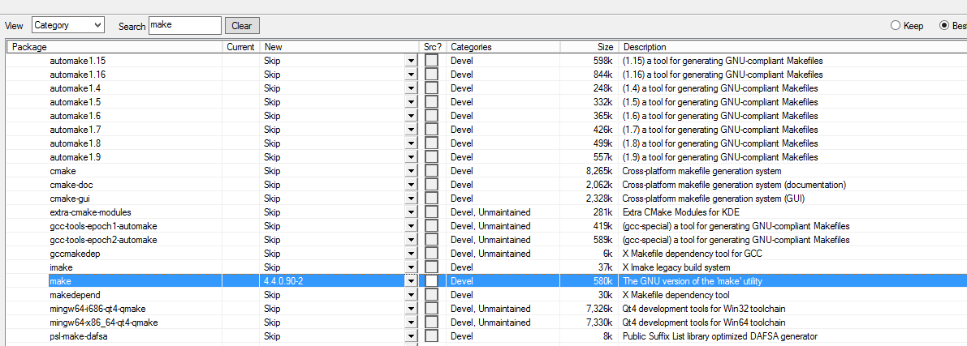

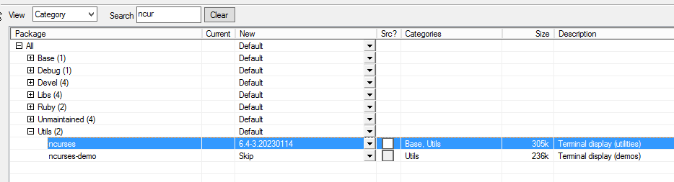

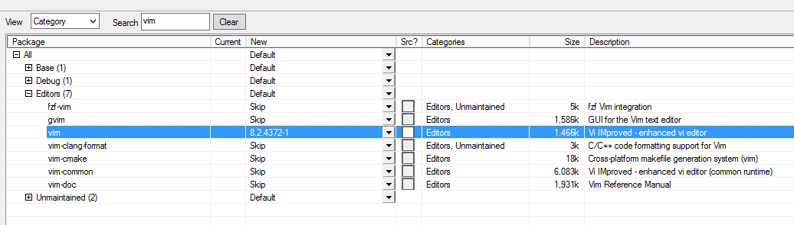

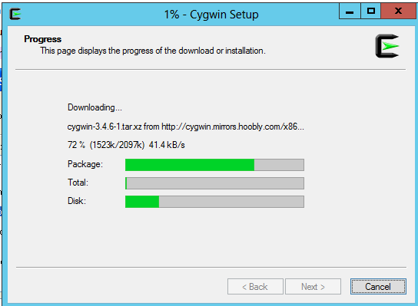

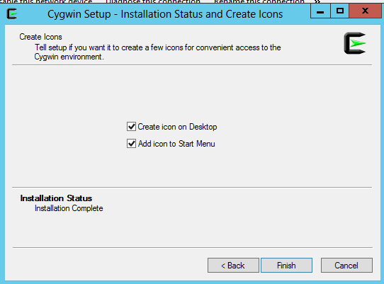

Cài Wireshark cho máy attacker. Ta và trang web <https://www.wireshark.org/>

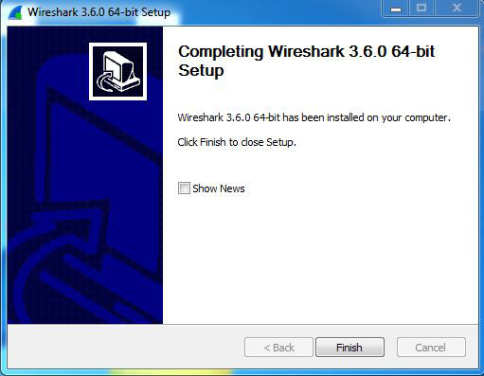

Tại máy client, ta cần cài Telnet Client và Putty. Cài putty thì chỉ cần vào trang web <http://www.putty.org/>

Để cài đặt Telnet trên Window 7 ta cần

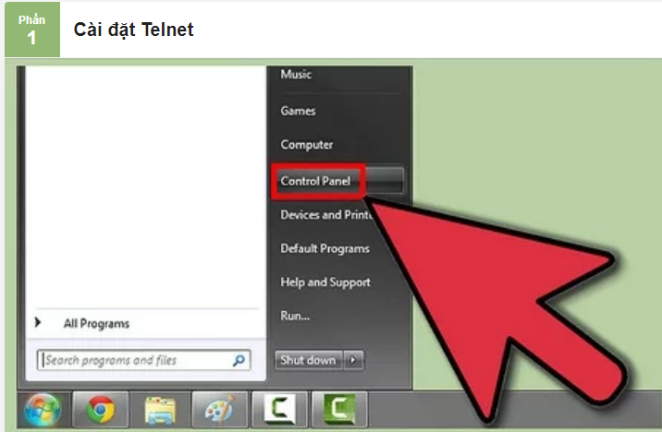

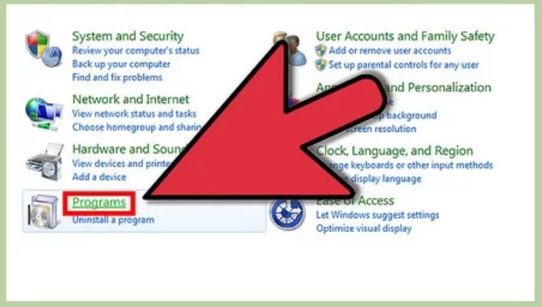

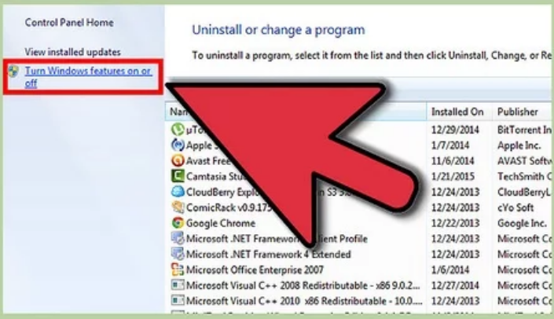

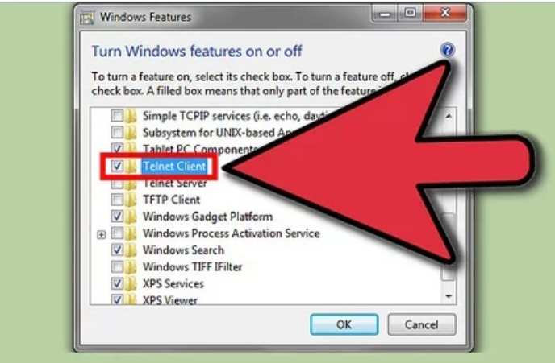

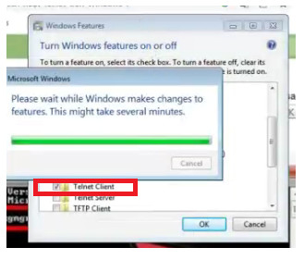

Cài putty trên window 7 thì chỉ cần vào trang web <http://www.putty.org/>

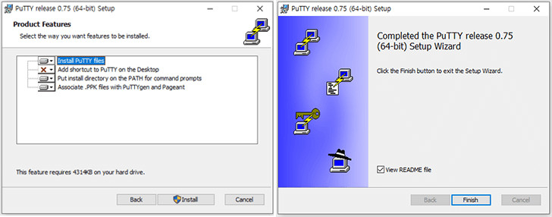

**Bước 2:** Thiết lập Telnet Server:

Cài Telnet cho máy Server:

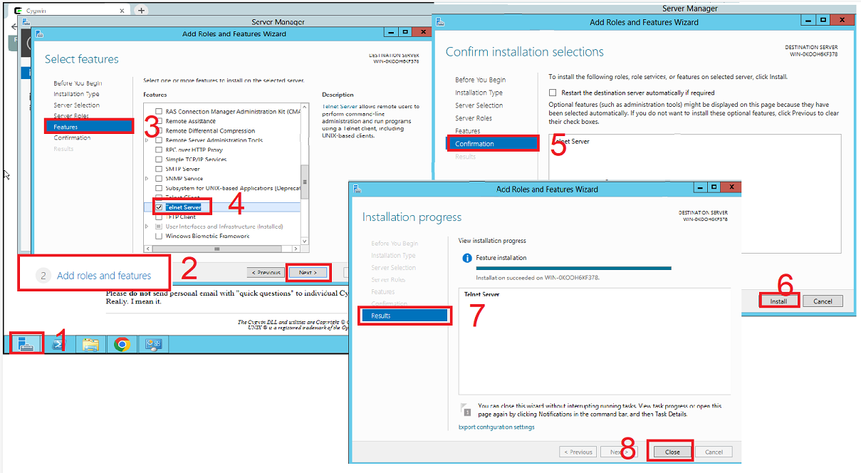

Mở cmd trên Window server 2012, chạy lệnh netstat -ab để hiển thị danh sách các kết nối mạng đang hoạt động trên máy tính cùng các tiến trình đang sử dụng chúng.

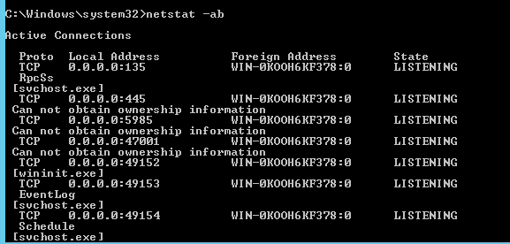

**Bước 3:** Thêm user Telnet vào TelnetClient Group tại server

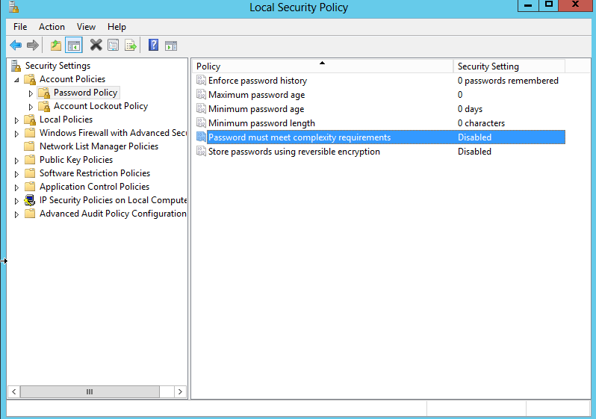

Tại máy chủ, tạo một tài khoản với username = minhhaidung, mật khẩu = 831711. Minhhaidung là tên các thành viên trong nhóm 14, còn 831711 mà mã số đuôi tương ứng của thành viên trong nhóm. Dùng lệnh: net user minhhaidung 831711 /add.

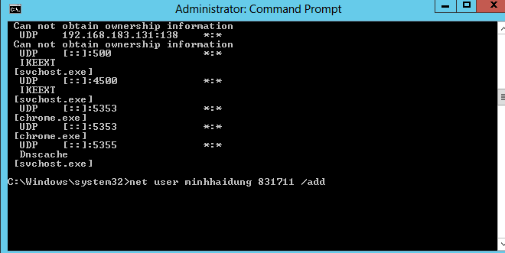

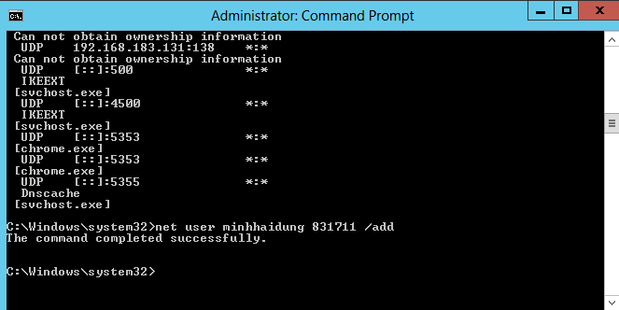

Trong máy server, vào start 🡪 service 🡪 telnet.

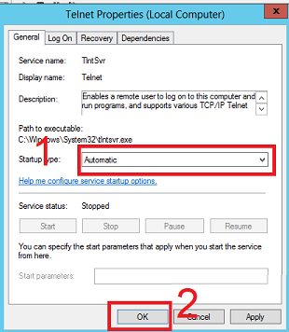

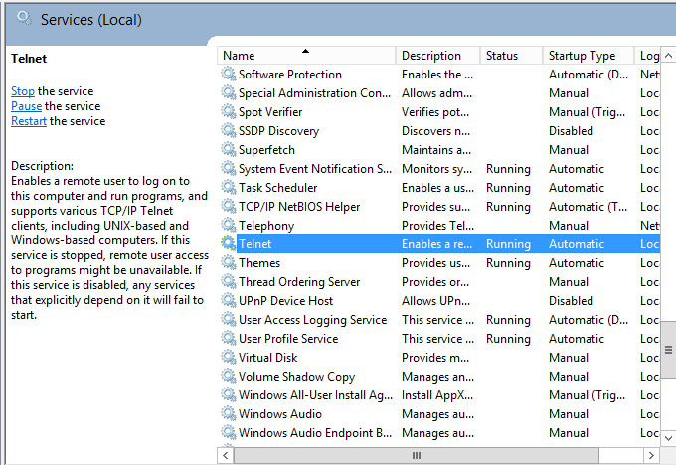

Set IP và test Telnet.

Ở Window Server 2012, vào Server Manager 🡪 Local Server.

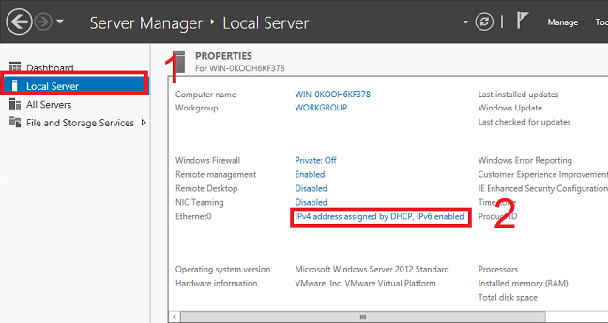

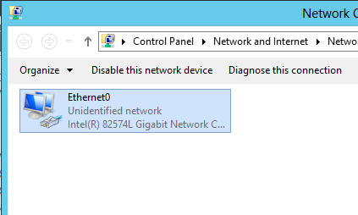 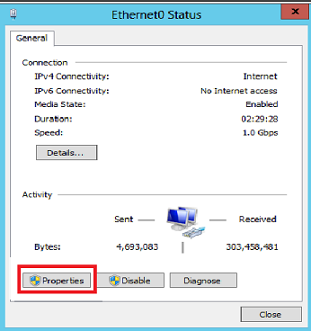

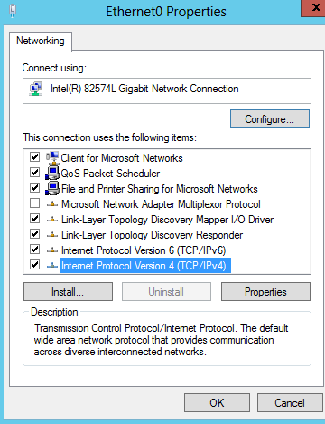

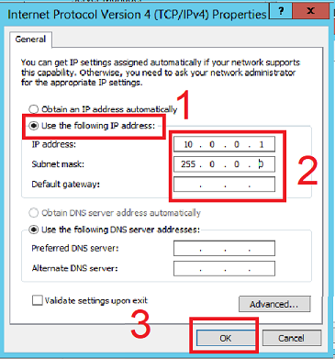

Ở máy Client, chuột phải vào mạng 🡪 Open Network and Sharing Center.

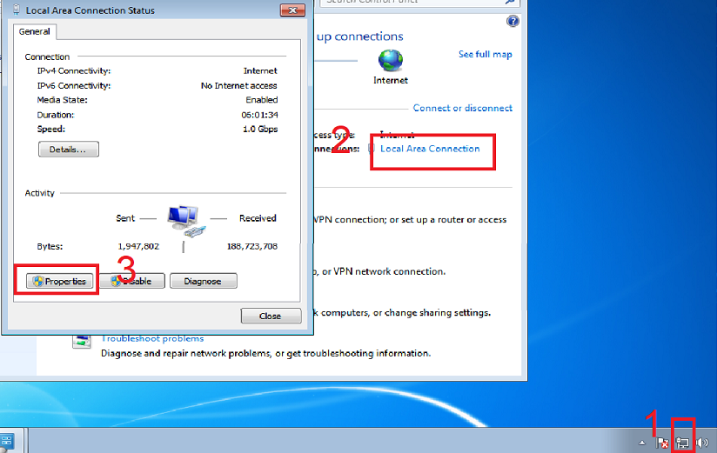

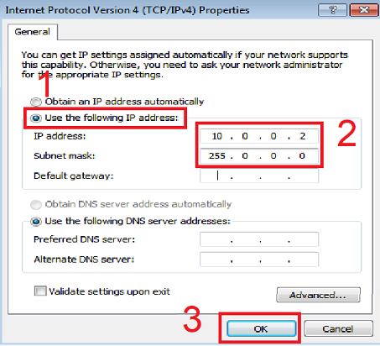

Bên máy attacker thiết lập ip.

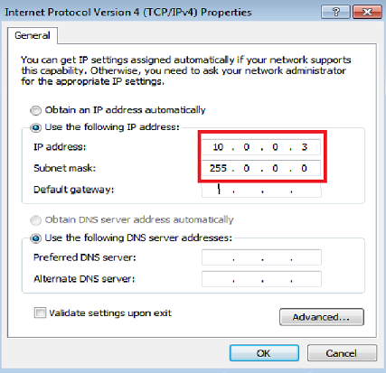

Trong máy client, mở cmd kèm dòng lệnh : Telnet 10.0.0.1 lệnh để kết nối tới một thiết bị mạng có địa chỉ IP là 10.0.0.1 thông qua giao thức Telnet.

Giao thức Telnet cho phép người dùng kết nối và điều khiển từ xa các thiết bị mạng, chẳng hạn như router hoặc switch, qua một kết nối mạng TCP/IP. Bằng cách sử dụng lệnh Telnet, người dùng có thể truy cập vào các thiết bị mạng và thực hiện các tác vụ quản trị như cấu hình, quản lý, kiểm tra và gỡ lỗi.

Tuy nhiên, Telnet là một giao thức không được an toàn vì thông tin truyền tải bằng Telnet không được mã hóa. Do đó, nếu bạn đang cố gắng thực hiện các tác vụ quản trị thiết bị mạng, bạn nên sử dụng các giao thức an toàn hơn như SSH để tránh rủi ro về bảo mật thông tin.

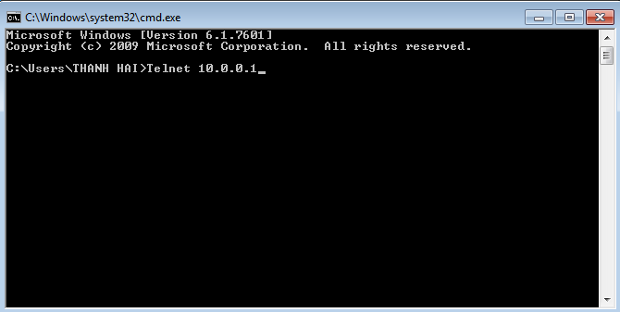

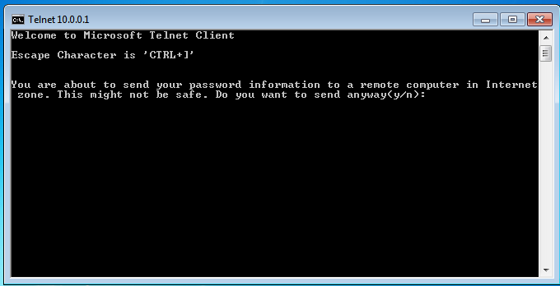

Nhập y để tiến hành kết nối.

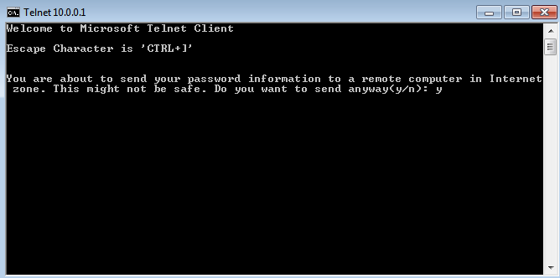

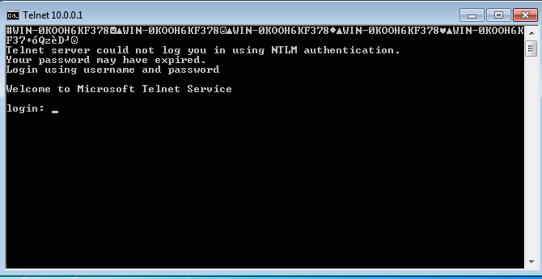

Điền tài khoản: minhhaidung và mật khẩu: 831711 đã tạo ở bên máy server vào.

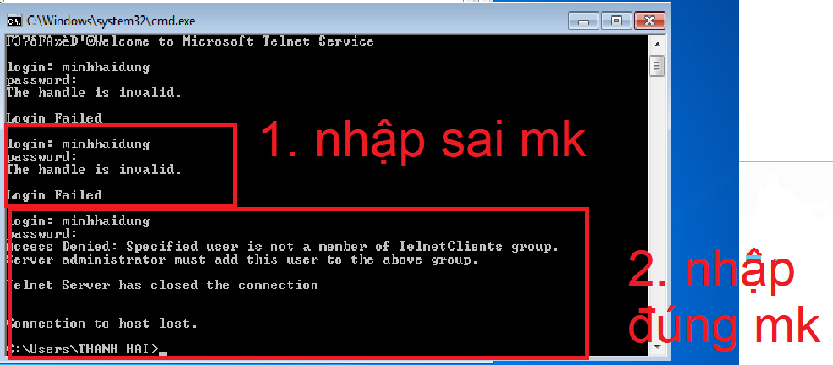

**Bước 4:** Tại máy Attacker, bật Wireshark để theo dõi và bắt gói tin.

Khởi động wireshark ở máy chính hoặc máy attacker đều được.

Ở máy Server , vào Server Manager 🡪 Tool 🡪 Computer Management.

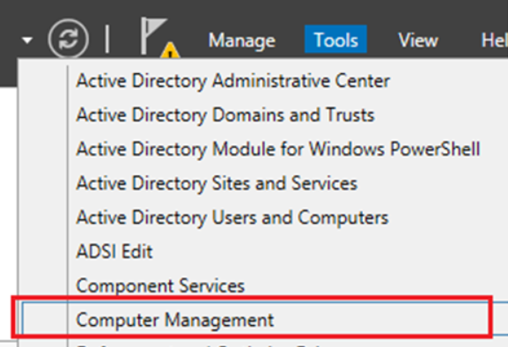

Computer Management 🡪 Local Users and Groups 🡪 Groups 🡪 TelnetClients.

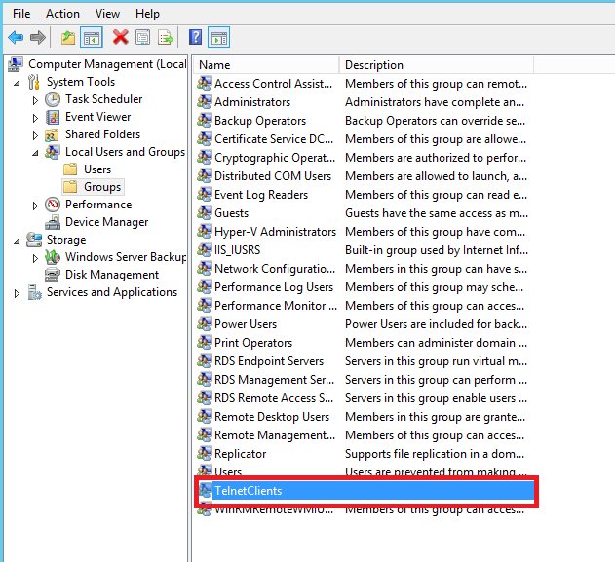

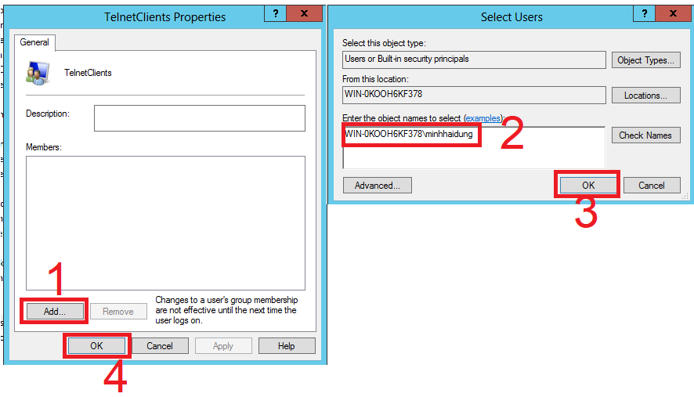

**Bước 5:** Tại máy Client, dùng Putty hoặc Command Prompt kết nối đến Server

bằng Telnet với tài khoản đã tạo ở bước 1 và thực hiện một số thao tác cơ bản như

xem, tạo thư mục (dir, mkdir).

Quay lại máy client gõ lệnh Telnet 10.0.0.1 23.

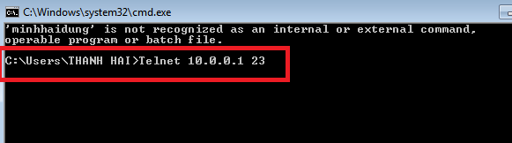

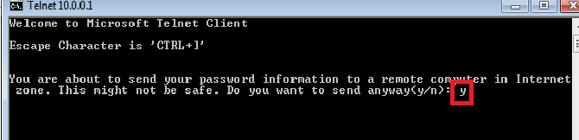

Điền tài khoản: minhhaidung và mật khẩu: 831711 đã tạo ở bên máy server vào.

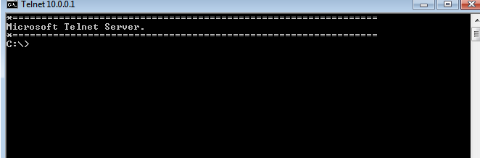

**Bước 6:** Dừng bắt gói tin ở máy Attacker, tìm thông tin đăng nhập qua các gói tin

và phân tích các dữ liệu trao đổi giữa Client và Server.

Dừng bắt gói tin ở wireshark.

Chọn vào Follow 🡪 TCP Stream.

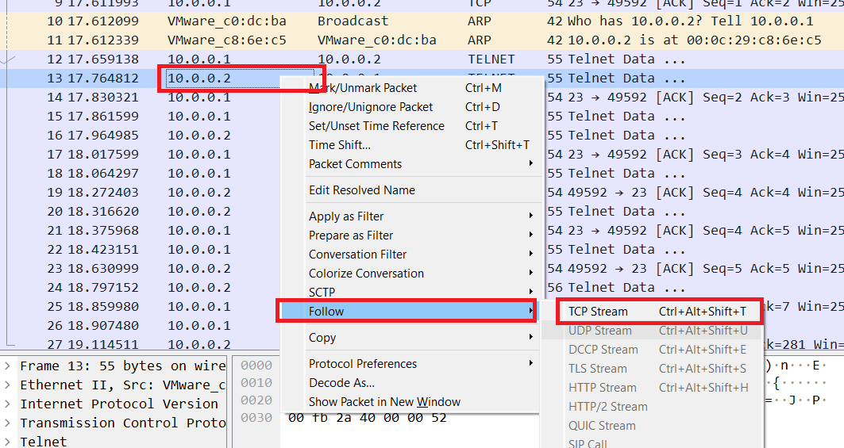

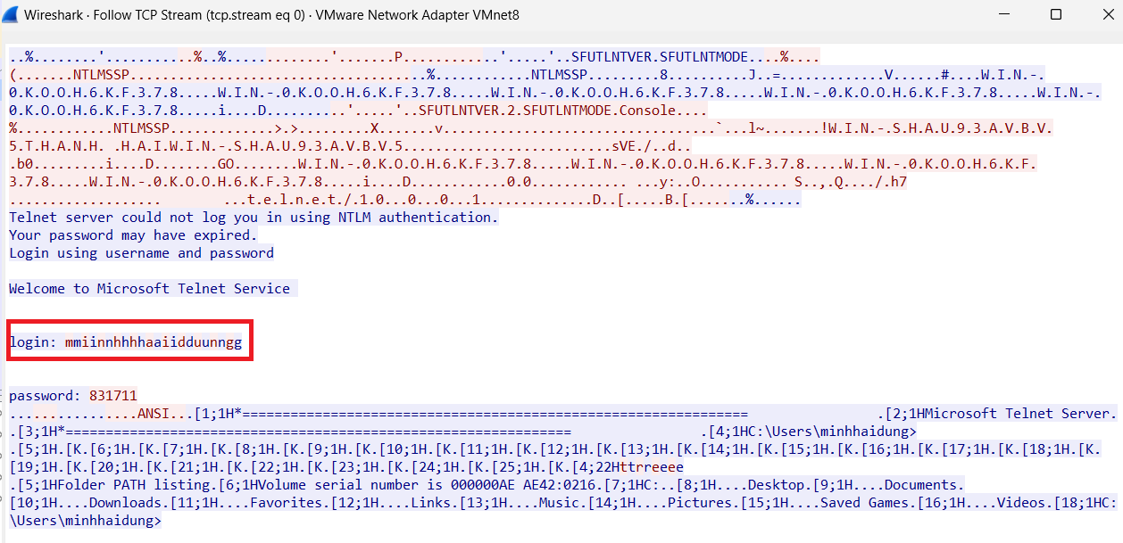

Phần username do hai máy gửi qua lại nên thông tin bị nhân đôi lên.

Bước 6: Thay đổi mật khẩu tài khoản đã tạo ở bước 3 thành mật khẩu phức tạp

hơn.

Giờ sẽ tiến hành đổi mật khẩu và làm lại.

Vào máy server , chọn Local Users and Groups 🡪 Users.

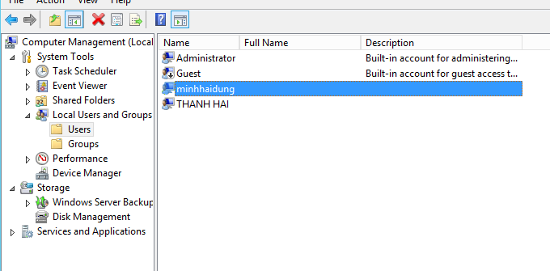

Chuột phải vào minhhaidung và chọn set Password.

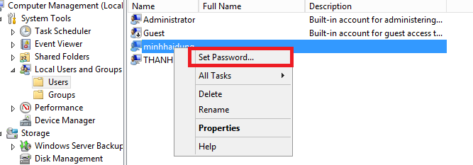

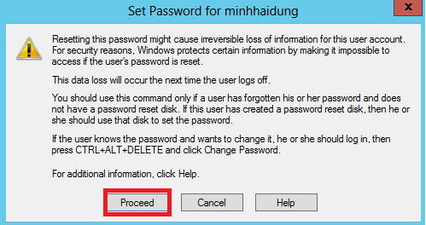

Bật wire shask để bắt gói tin cho mật khẩu mới.

Điền mật khẩu mới, nhập lại mật khẩu : 178311 và nhấn OK.

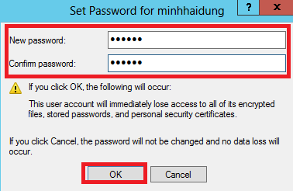

Vào máy client, bật putty, sau đó nhập như hình.

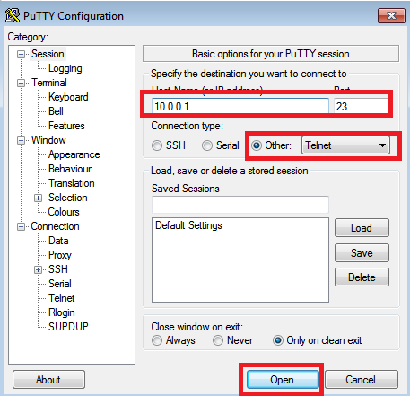

Điền taikhoan: minhhaidung, mật khẩu: 1783111.

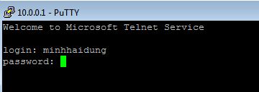

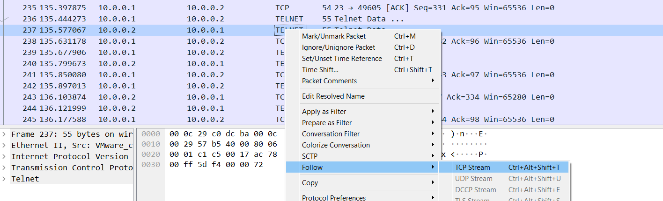

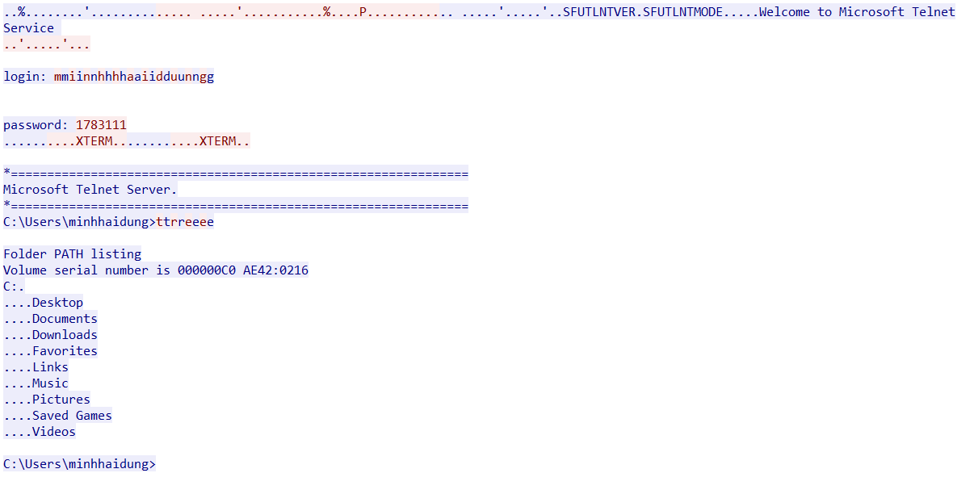

Bắt được gói tin telnet với password đã được đổi.

**+ Cấu hình SSH tại máy Server thông qua Cygwin Terminal.**

Mở Cygwin Terminal > Cấu hình SSH server bằng lệnh ssh-host-config.

Chọn Yes ở các query, thực hiện việc cấu hình như sau:

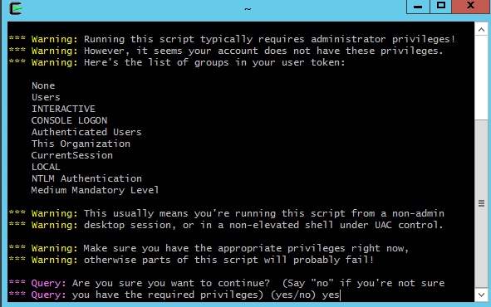

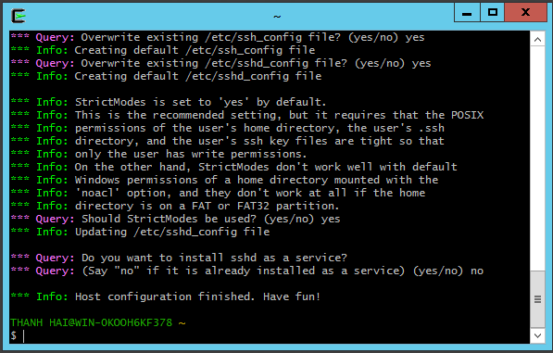

**Telnet và SSH là gì và được ứng dụng trong trường hợp nào?**

Telnet và SSH là giao thức được sử dụng để kết nối và điều khiển từ xa các thiết bị mạng, chẳng hạn như router, switch, máy chủ,.. thông qua một kết nối mạng TCP/IP.

Telnet: là một giao thức không được mã hóa, nghĩa là thông tin truyền tải bằng Telnet không được mã hóa. Điều này có nghĩa là thông tin được truyền đi qua Telnet có thể bị đánh cắp, sửa đổi hoặc giả mạo bởi hacker. Do đó, Telnet không được sử dụng nhiều trong môi trường kinh doanh hiện đại.

SSH (Secure Shell): là một giao thức được sử dụng phổ biến trong các môi trường kinh doanh hiện đại. SSH sử dụng mã hóa để bảo mật thông tin truyền tải giữa các thiết bị. Điều này giúp ngăn chặn các cuộc tấn công độc hại như sniffing, replay, man-in-the-middle,.. vì thông tin được truyền đi qua SSH là được mã hóa.

**So sánh Telnet và SSH:**

Bảo mật: Telnet không bảo mật, trong khi SSH là giao thức được mã hóa và bảo mật.

Hiệu suất: Telnet có hiệu suất nhanh hơn so với SSH, tuy nhiên SSH có thể được cấu hình để tăng hiệu suất tương đương với Telnet.

Khả năng sử dụng: SSH có khả năng sử dụng rộng hơn Telnet, vì nó được hỗ trợ trên hầu hết các hệ điều hành và các thiết bị mạng.

**Khi sử dụng SSH còn có cách nào để đăng nhập ngoài cách dùng username**

**và mật khẩu truyền thống?**

Khi sử dụng SSH, có thể sử dụng các phương pháp xác thực khác nhau để đăng nhập, ngoài cách dùng username và mật khẩu truyền thống. Các phương pháp xác thực này bao gồm:

Sử dụng khóa SSH (SSH key): là một phương pháp xác thực bảo mật hơn, sử dụng một cặp khóa, bao gồm khóa riêng tư và khóa công khai. Khóa công khai được lưu trữ trên máy chủ và khóa riêng tư được giữ bởi người dùng. Khi đăng nhập, khóa riêng tư được sử dụng để xác thực người dùng.

Sử dụng thẻ thông minh (smart card): Đây là một phương pháp xác thực bảo mật cao hơn, trong đó thông tin xác thực được lưu trữ trên một thẻ thông minh. Người dùng cần cắm thẻ thông minh vào máy tính và sử dụng nó để xác thực khi đăng nhập vào máy chủ SSH. Việc sử dụng thẻ thông minh giúp tăng tính bảo mật bằng cách yêu cầu người dùng có cả thẻ thông minh và mật khẩu (PIN) của thẻ để đăng nhập.

Cả hai phương pháp trên đều cung cấp một cách xác thực bảo mật hơn so với việc sử dụng username và mật khẩu truyền thống trong quá trình đăng nhập SSH.

* 1. **Lab 02 – Keylogger trên PC và điện thoại:**

**Thử nghiệm Keylogger đơn giản với REFOG Free Keylogger:**

**Bước 1:** Cấu hình máy.

Muốn cài được keylogger trước hết phải tắt hết tường lửa và window defender.

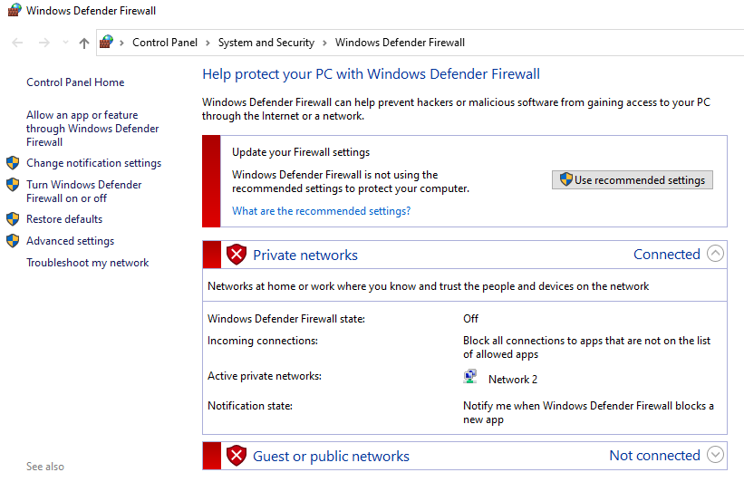

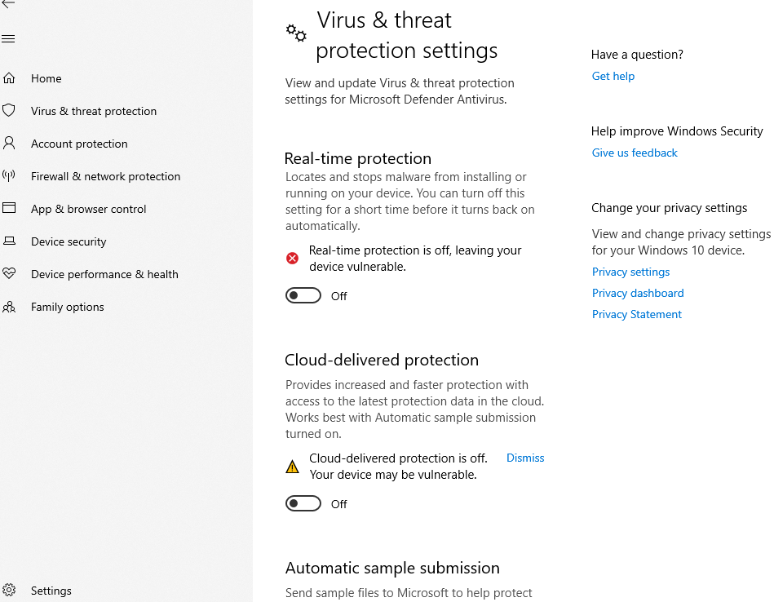

**Bước 2:** Tải và cài đặt RFK trên Windows.

Cài đặt phần mềm này được cung cấp miễn phí tại <https://www.refog.com/free-keylogger/>

Khởi động keylogger.

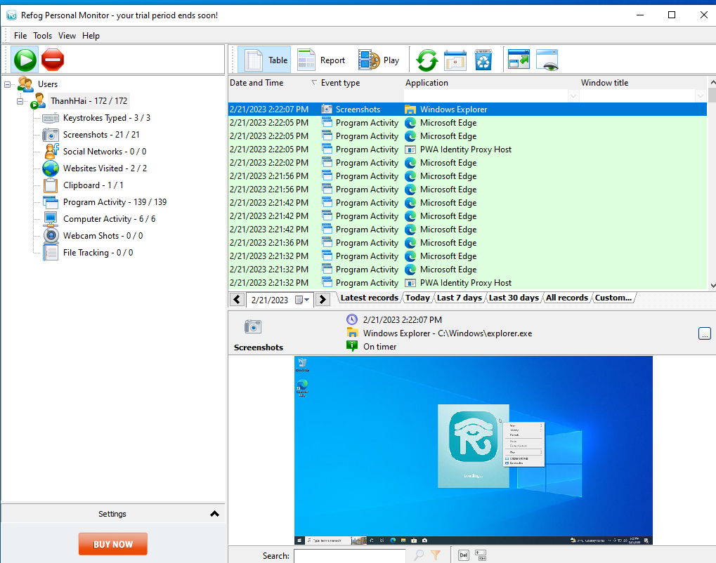

**Bước 3:** Tìm kiếm một trang web tương ứng 1, 2, 3:

1. Em tìm từ khóa là “cach hack website hcmunre”.
2. Em truy cập vào trang web và click vào một trang bất kỳ.
3. Thông tin về tên trang web hiện lên.

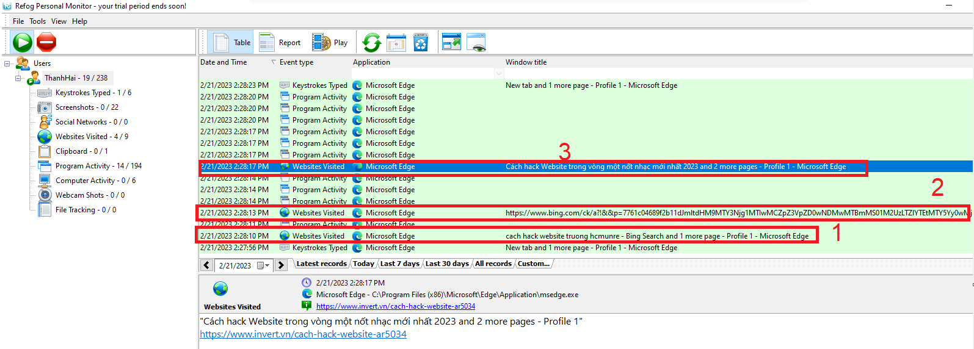

**Bước 4:** Truy cập vào Youtube.com và chọn xem một video bất kỳ.

Tìm kiếm một video trên Youtube:

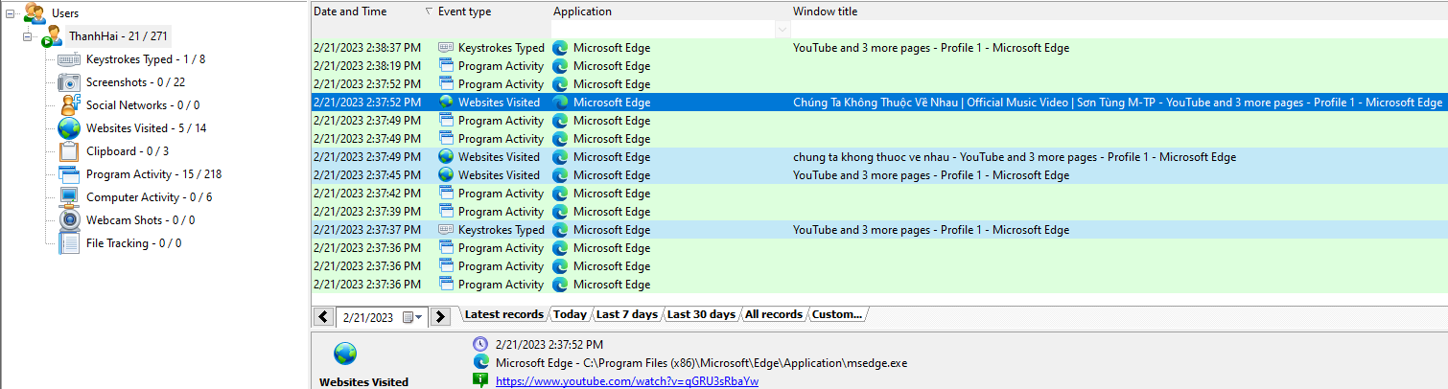

Em sẽ thử đăng nhập vào tài khoản facebook, và dĩ nhiên là đăng nhâp sai, xem thử xem keylogger có theo dõi đươc hết hoạt động hay không.

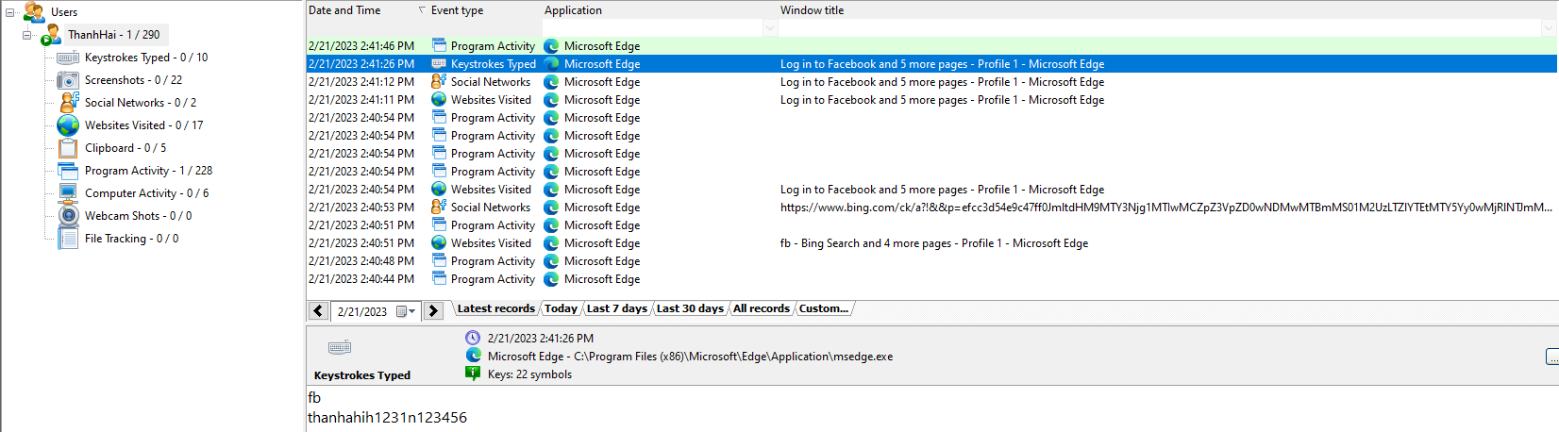

Keylogger lấy được những thứ được nhập hết từ bàn phím của người bị theo dõi.

Em sẽ chạy thử trên tab ẩn danh xem keylogger có thể lưu được không.

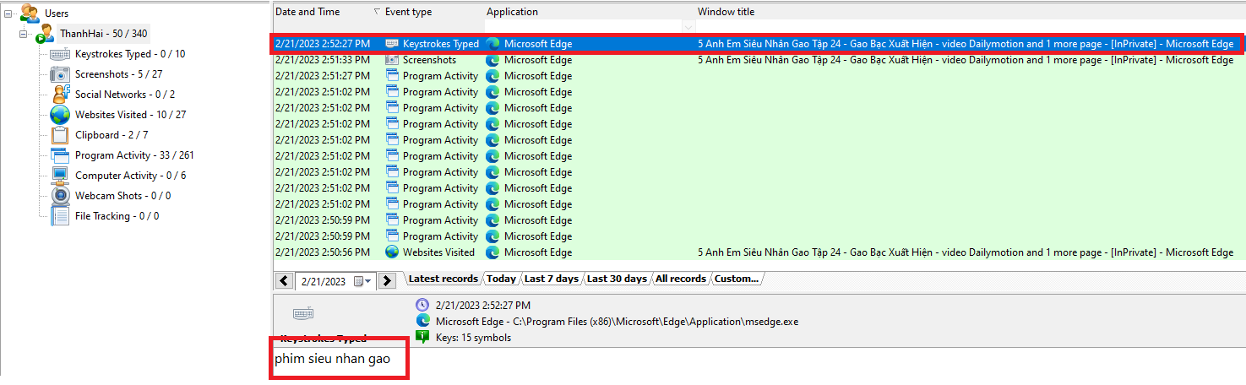

Nó sẽ theo dõi được kể cả khi bạn dùng trình duyệt ẩn danh.

**Thử nghiệm Keylogger gửi kết quả qua email, FTP server.**

BlazingTools Perfect Keylogger (BPK) là một trong những keylogger chuyên nghiệp với nhiều tính năng nâng cao so với các Keylogger miễn phí. Tham khảo các tính năng của BPK tại <http://www.blazingtools.com/bpk.html> BPK cũng cho phép gửi kết quả thu thập được từ máy tính mục tiêu qua email hoặc FTP server của attacker, do đó có thể thu thập được thông tin máy mục tiêu từ xa. Phần mềm này cung cấp dưới dạng trả phí tại <http://www.blazingtools.com> , tuy nhiên, với điều kiện thực hành, sinh viên có thể tìm bản đầy đủ được chia sẻ tại Internet để thử nghiệm. Sinh viên cũng có thể dùng Keylogger khác có chức năng tương đương để thực hiện các yêu cầu sau.

Lưu ý: Tắt các phần mềm Antivirus trước khi cài đặt.

**Bước 1:** Cài đặt BPK, thay đổi các tùy chọn mặc định để tránh bị phát hiện.

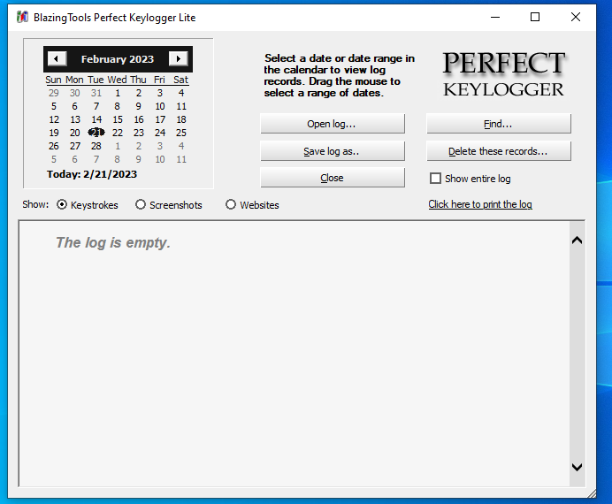

Blazing tool sau khi cài đặt xong và chưa mở ứng dụng nào.

**Bước 2:** Bật các chức năng chụp ảnh màn hình, theo dõi gõ bàn phím.

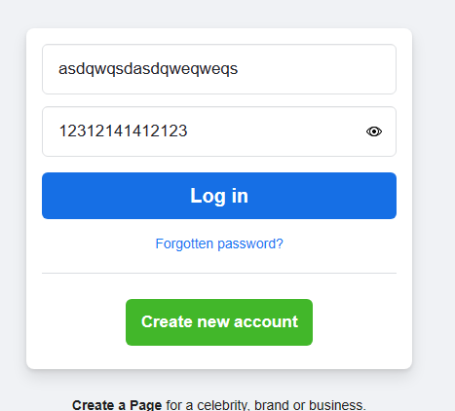

**Bước 3:** Đăng nhập một website có chức năng dùng username/password.

Mở thử facebook và nhập tài khoản bất kỳ.

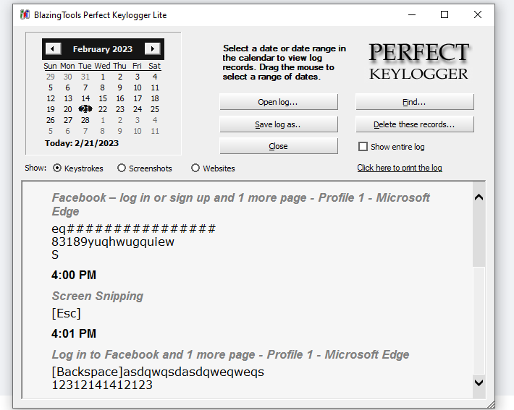

Tài khoản đã bị lộ.

**Bước 4:** Thực hiện nghe nhạc, chơi game,…

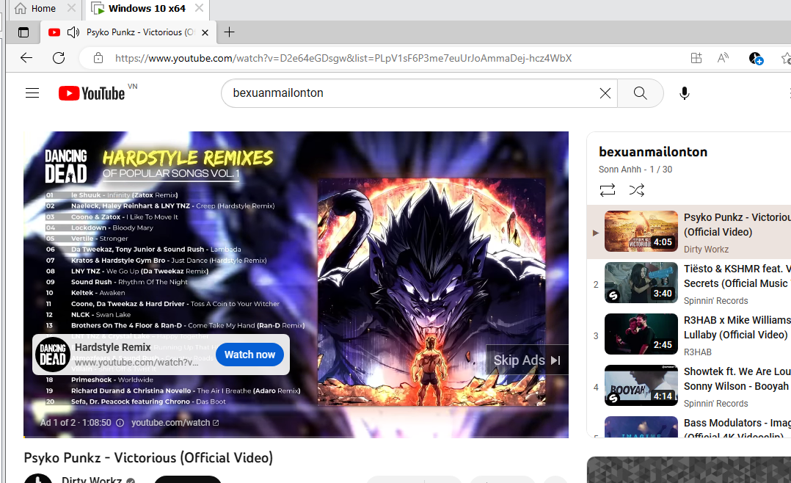

Coi một trang youtube bất kỳ

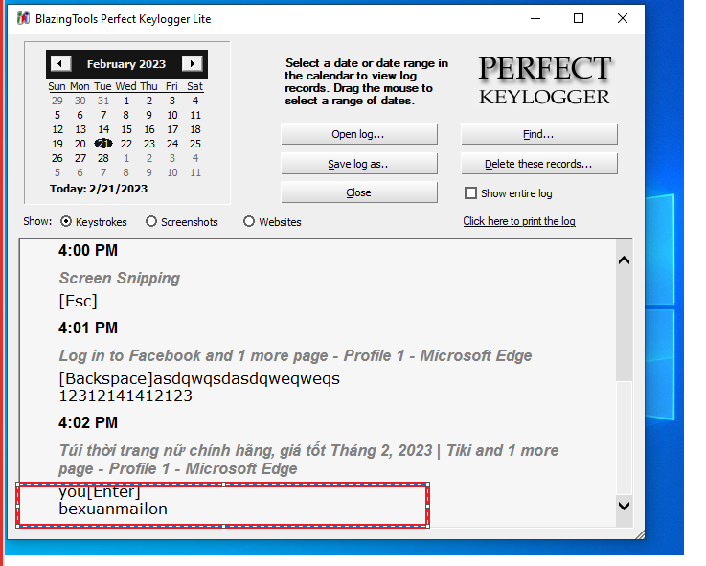

Phần mềm show ra kết quả tìm kiếm nhạc từ bạn phím.

Khi hoạt động, keylogger sẽ xuất hiện trong Task Manager như nhiều ứng dụng khác. Tuy nhiên, có thể bạn không nhận ra nó vì keylogger không bao giờ có tên “keylogger” mà nó thường ẩn danh dưới những cái tên khó đoán khác.

Một số keylogger đơn giản sẽ hiển thị đầy đủ trong Task Manager, nhiệm vụ của bạn là hãy nhấn “Disable All” tại thẻ Startup.

Có Thể dùng phím ảo để tranh bị đọc bàn phím.

Khi bạn đã chắc chắn rằng không có ai khác đăng nhập vào máy tính của mình, điều quan trọng thứ hai là phải kiểm tra xem có bất kỳ kết nối Internet đáng ngờ nào đến thiết bị hay không. Để thực hiện việc này, mở Command Prompt bằng cách nhấn tổ hợp phím Windows + X -> Command Prompt (Admin) và nhập dòng lệnh: “netstat – b”.

Nhấp vào Start menu -> Control Panel -> Programs and Features hoặc Uninstall a program.

Quan sát danh sách tất cả các chương trình được cài đặt trên thiết bị. Trong trường hợp nếu bạn tìm thấy bất kỳ mục nào không thể xác định hay chương trình không phải do bạn cài đặt, thì đó có thể là keylogger do hacker ngầm cài vào máy.

Để gỡ bỏ, nhấp chuột phải vào chương trình đó và chọn Gỡ cài đặt.

Keylogger có thể gửi thông tin cá nhân, mật khẩu wifi của bạn cho tin tặc thông qua internet. Vì vậy, bạn cũng cần kiểm tra việc sử dụng dữ liệu của các ứng dụng, phần mềm trên máy tính và xem có hoạt động nào đáng ngờ hay không?

Nhấn tổ hợp phím Windows + I để mở cửa sổ Cài đặt -> Network and Internet -> Data usage (menu bên trái màn hình) -> Truy cập vào đường link “View usage per app”.

**Các Loại keylogger khác**

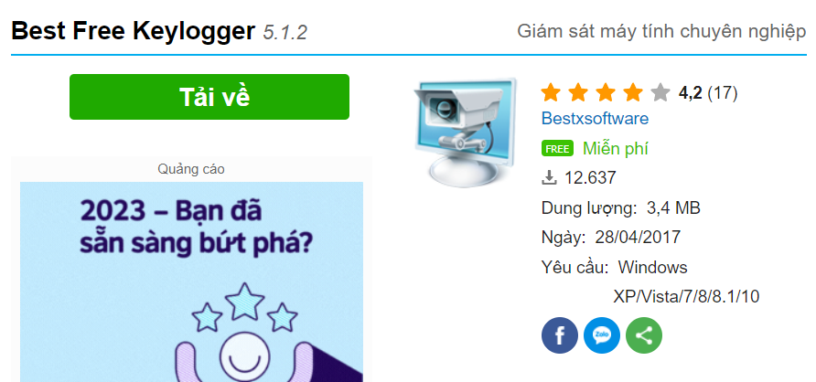

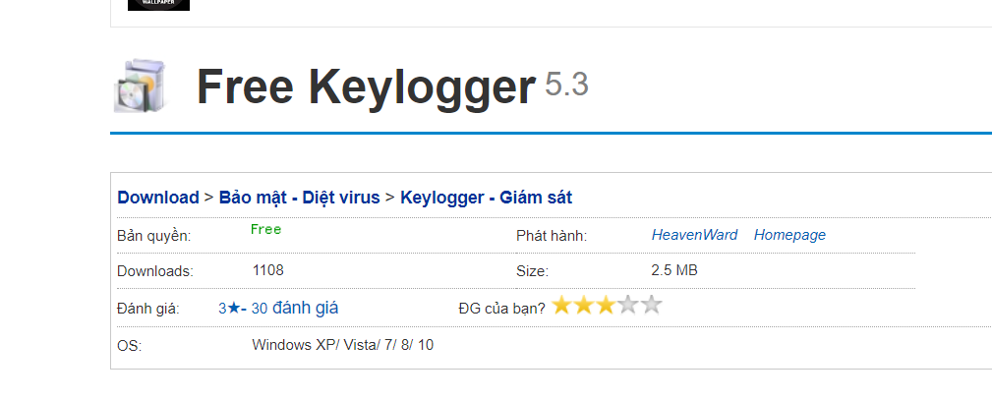

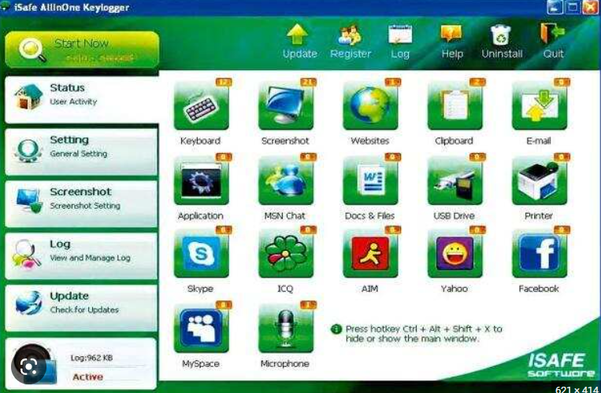

* 1. **Lab 03 – Thiết lập mô hình tường lửa Sophos UTM:**

**Bước 1:** Chuẩn bị máy ảo làm Domain Controller:

+ RAM: 512MB – 1GB

+ 1 Network Adapter Host-Only

+ OS: Windows Server 2008. Trong hướng dẫn này sử dụng Windows Server 2008.

Sau khi cài đặt xong máy ảo Windows Server 2008, nên Snapshot (sao lưu) lại máy ảo

để có thể khôi phục lại trạng thái ban đầu nếu quá trình nâng cấp bị lỗi.

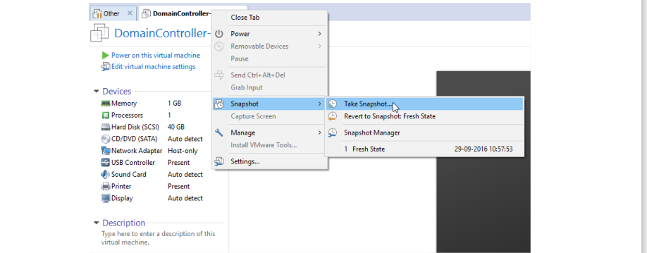

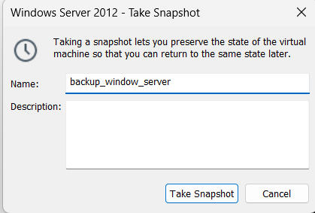

**Bước 2:** Đặt IP cho máy Domain Controller là 10.0.0.2/8

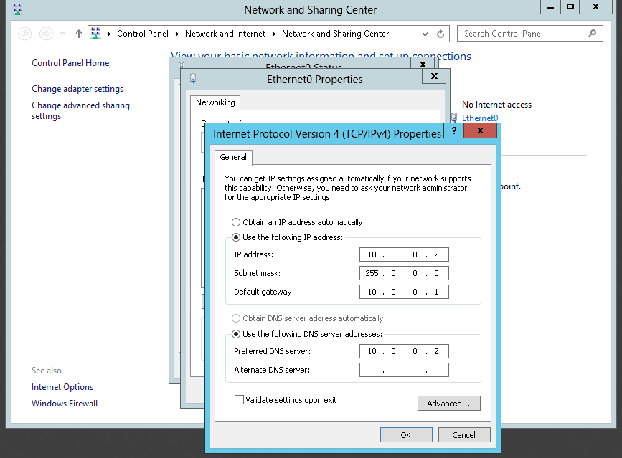

**Bước 3:** Đặt DNS Suffix bằng cách click phải lên My Computer > Propertites >

Change Setting > Change > chọn More.

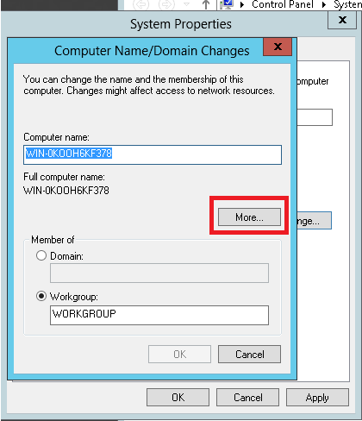

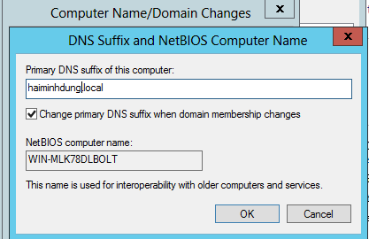

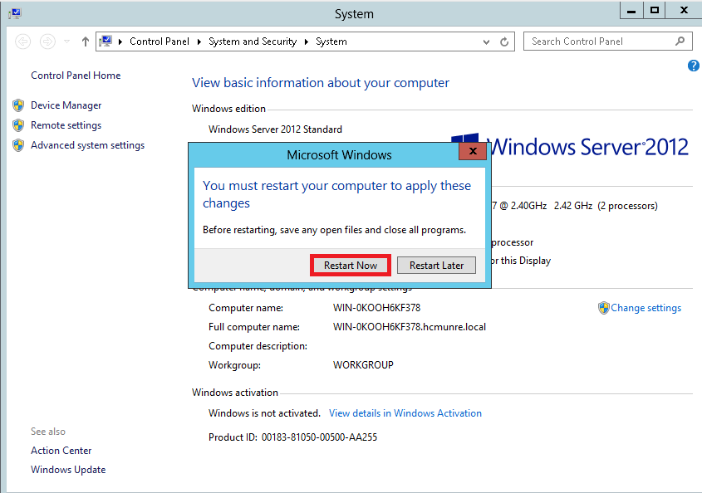

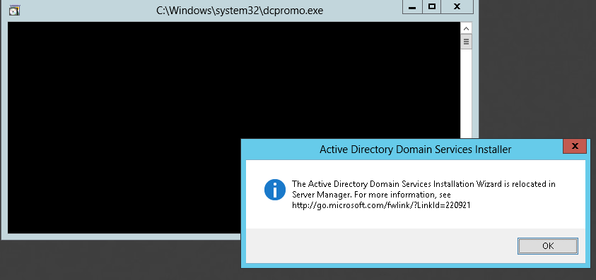

Do máy em là windows server 2012, chạy cmd thì không được.

Mình có thể truy cập vào Active Directory Domain Services Installation Wizard bằng cách Vào Server Manager 🡪 Manage 🡪 Add Roles and Features.

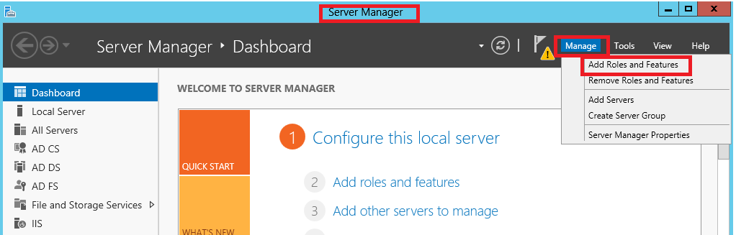

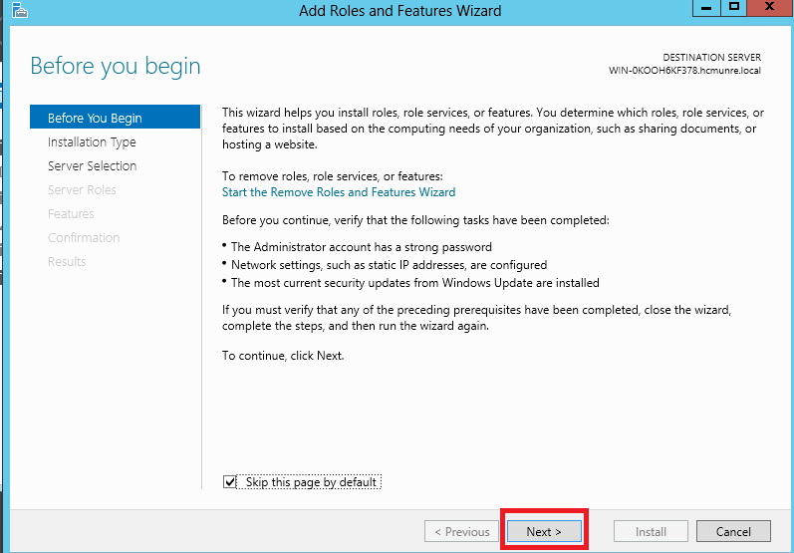

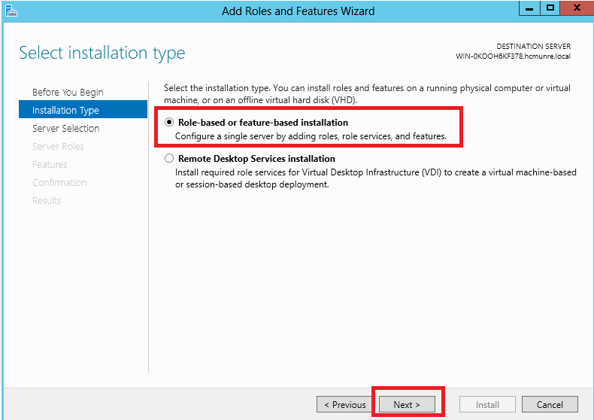

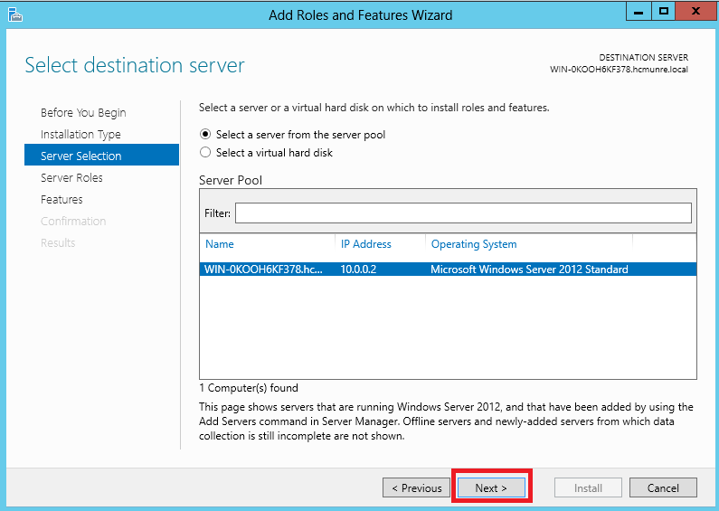

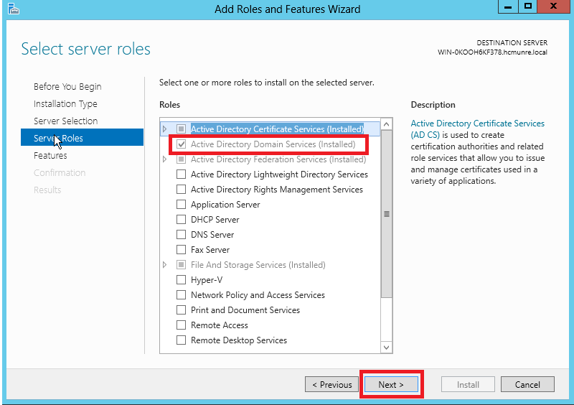

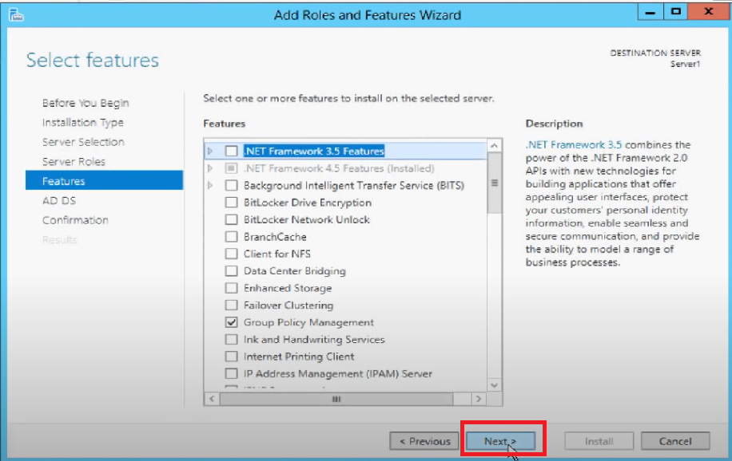

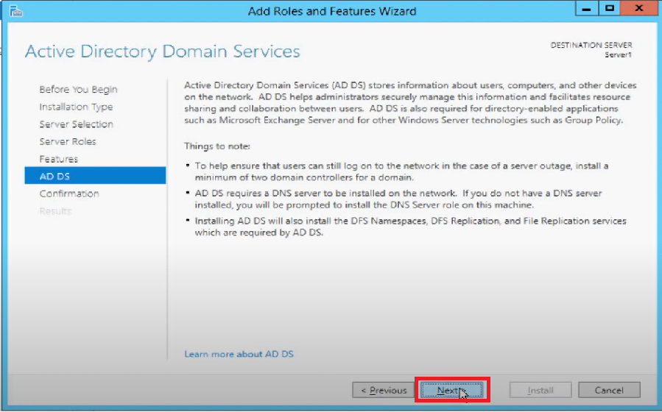

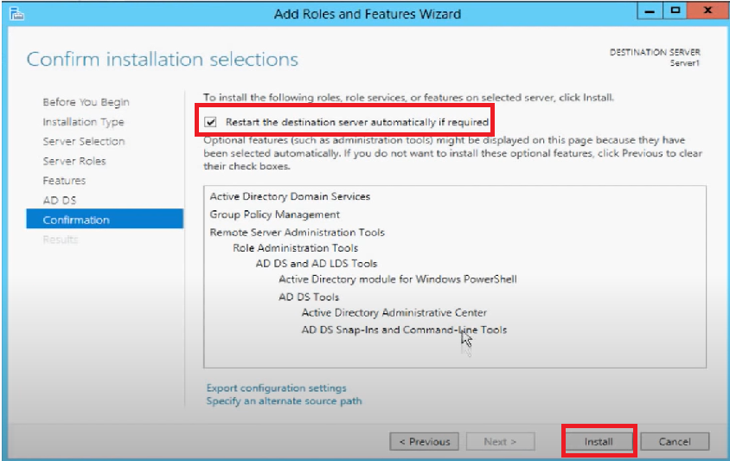

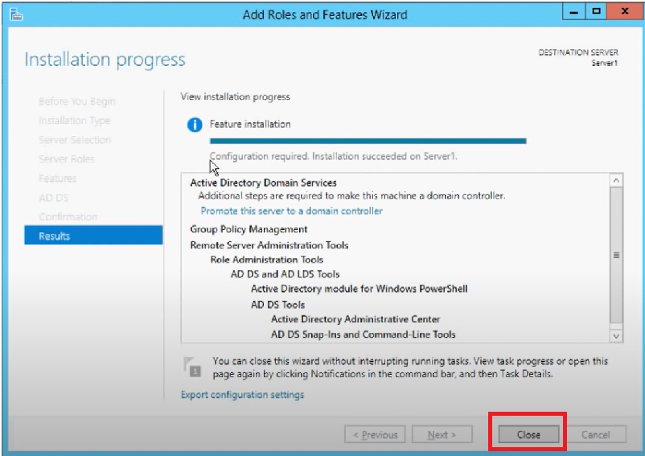

Sau khi đã đầy thanh đó và ấn close.

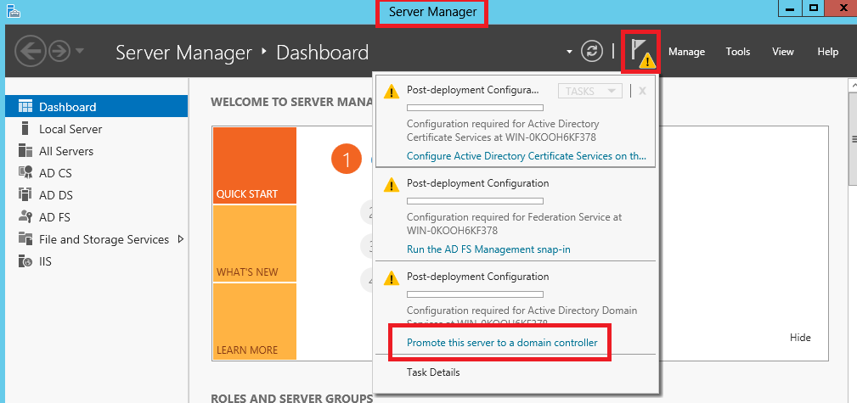

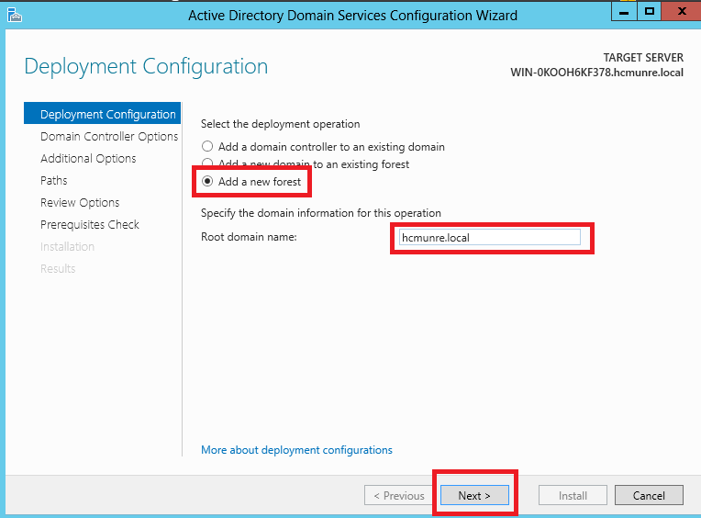

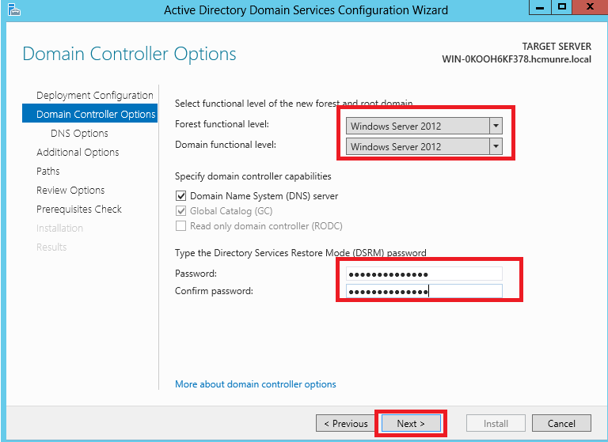

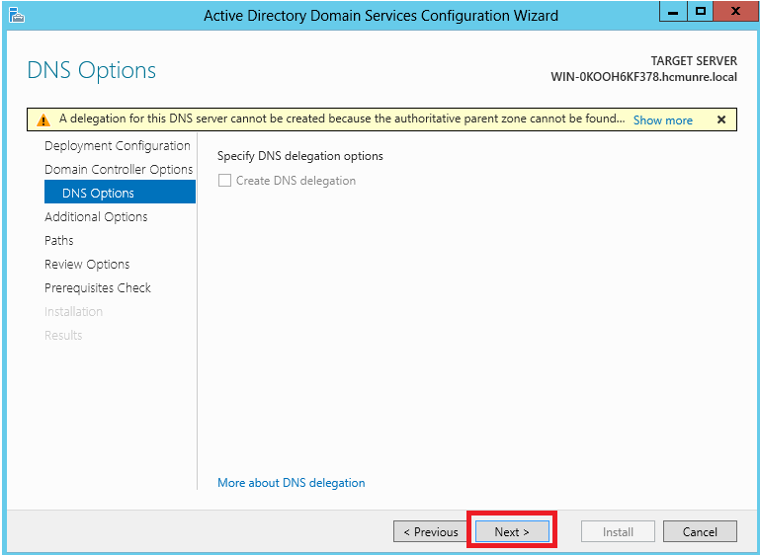

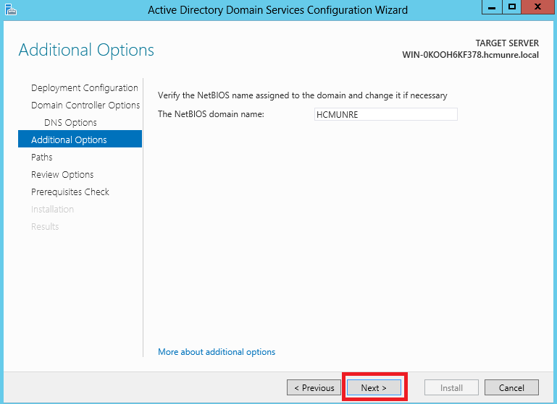

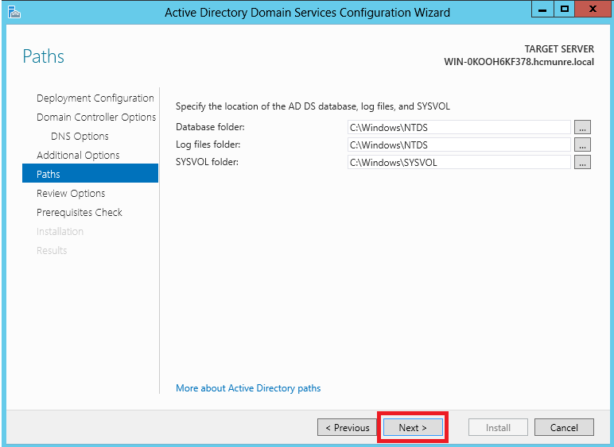

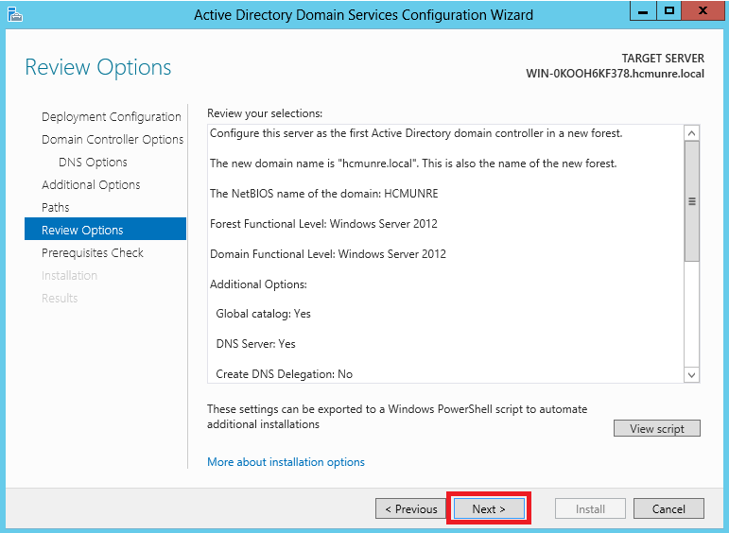

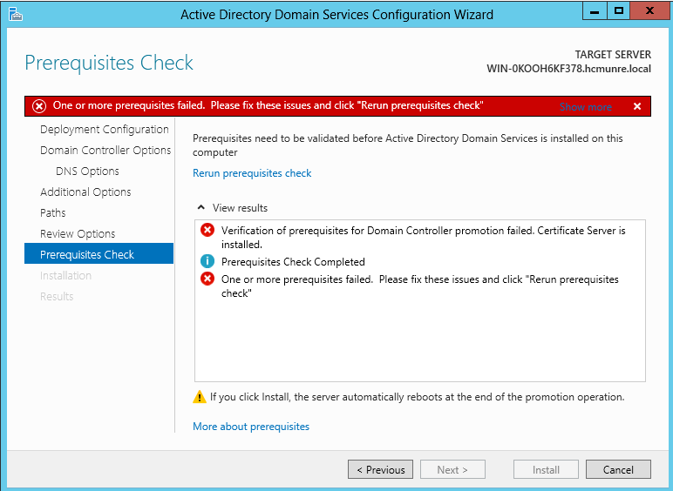

Do cài ở window server 2012 mục Active Directory Domain Services không thành công.

Em đã hạ xuống window server 2008.

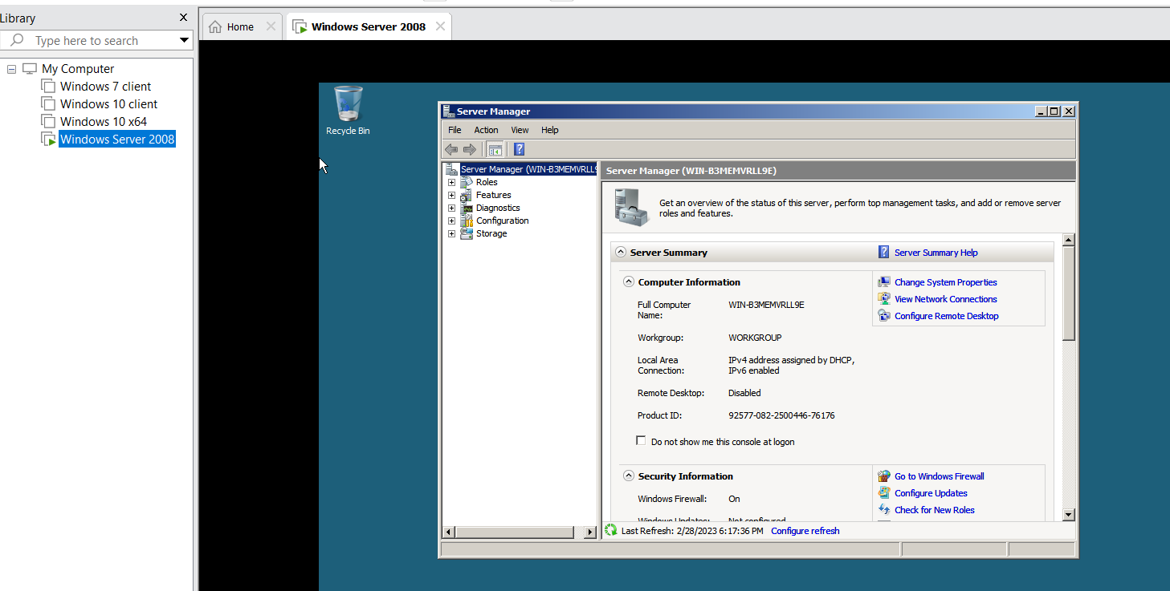

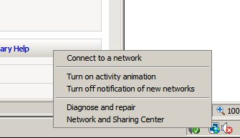

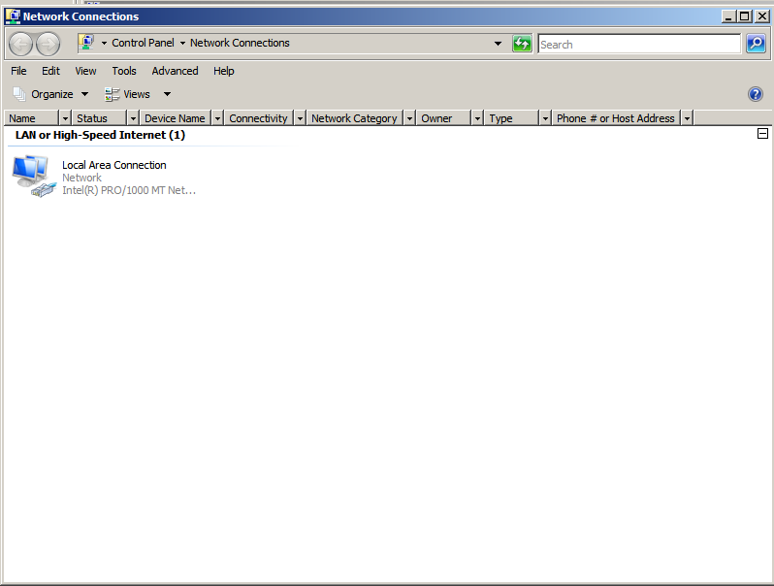

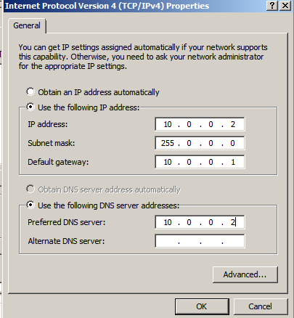

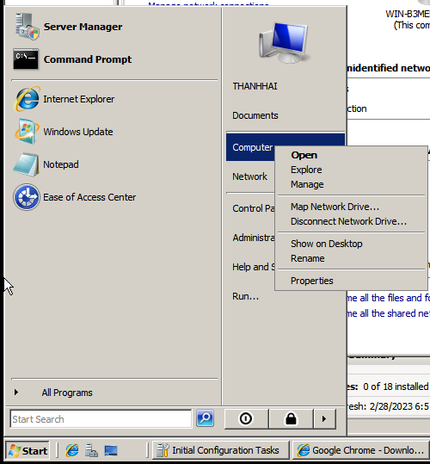

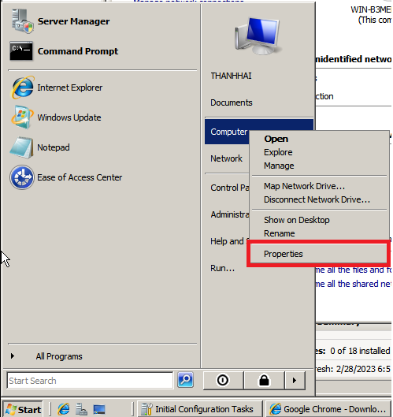

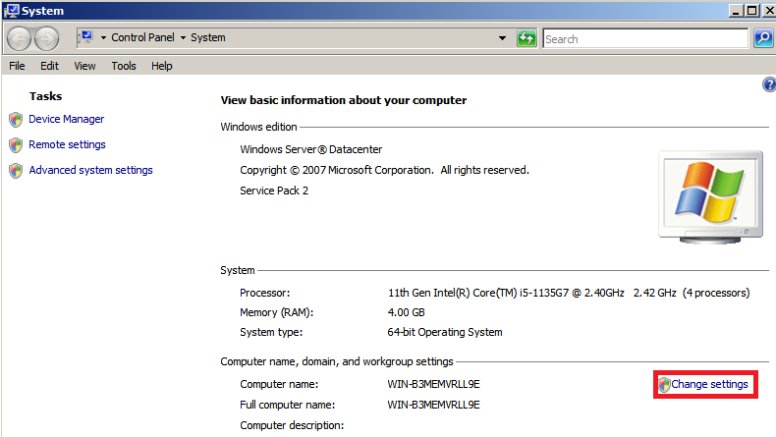

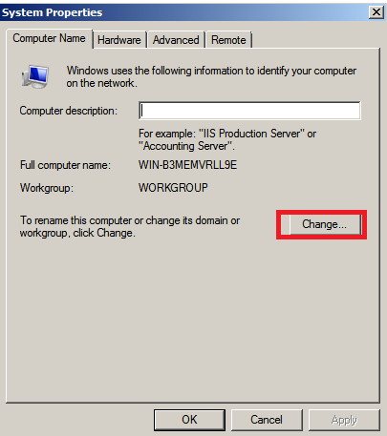

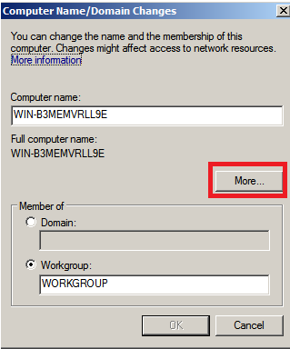

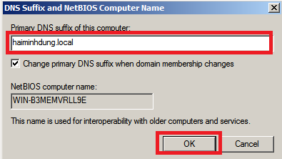

**Bước 4:** Nâng cấp máy chủ thành Domain Controller

Nhấn tổ hợp Window + R để mở hộp thoại Run.

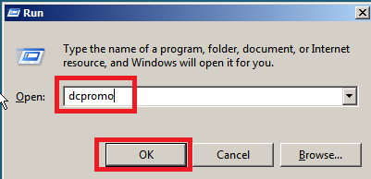

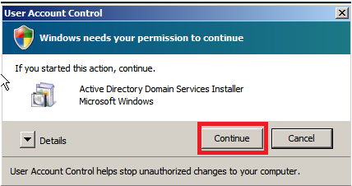

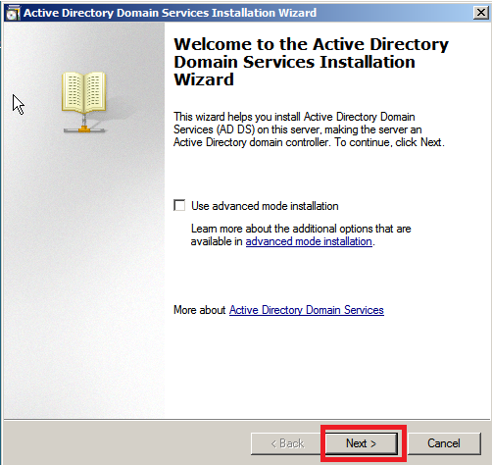

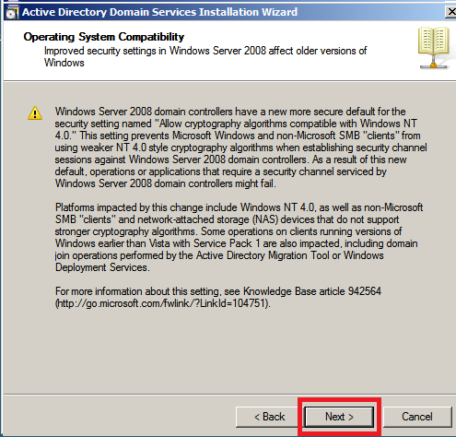

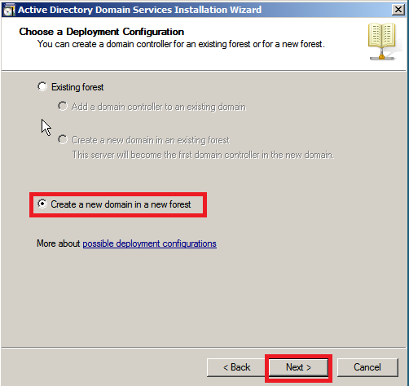

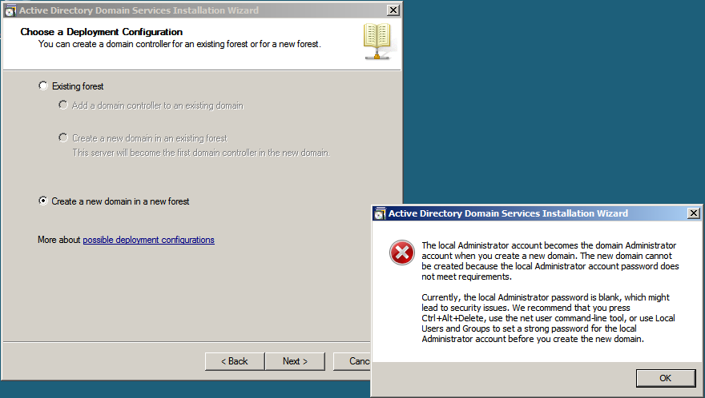

Chỉ cần sử dụng lệnh Ctr + Alt + Delete .

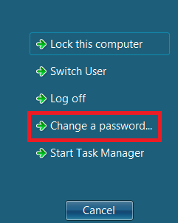

Vào đó và đổi mật khẩu từ 1234 thành 123.

Set mật khẩu cho administrator là 123.

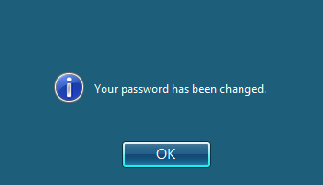

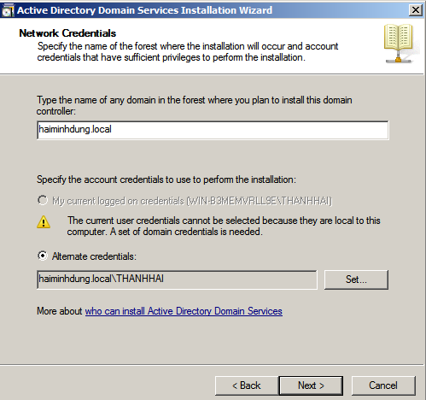

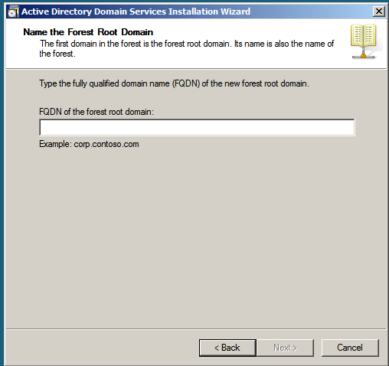

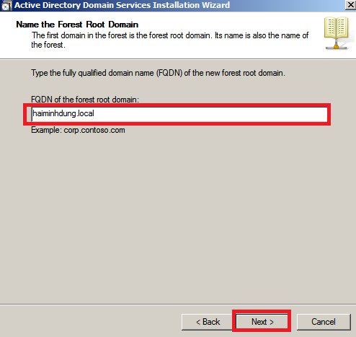

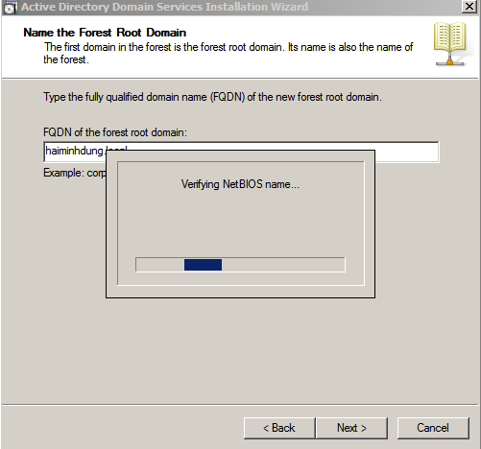

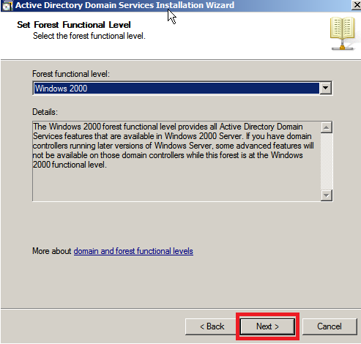

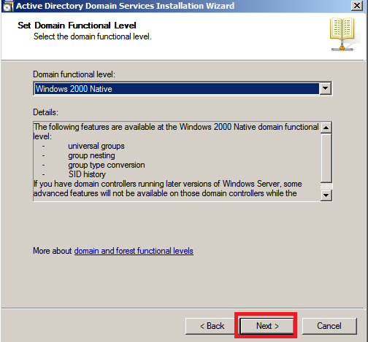

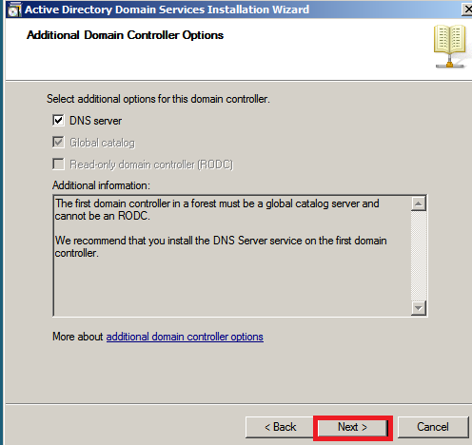

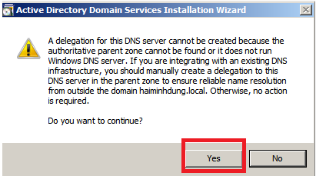

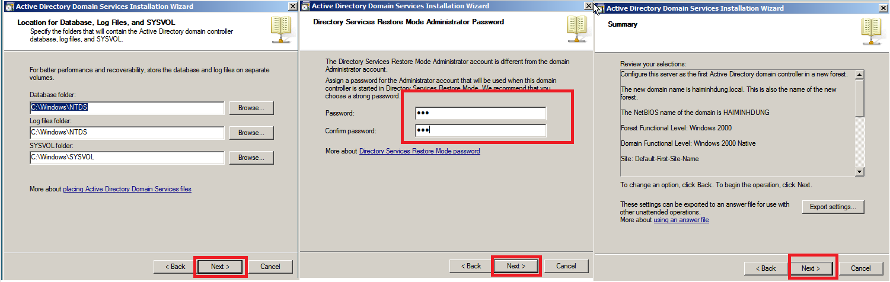

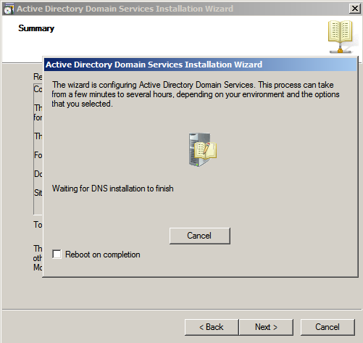

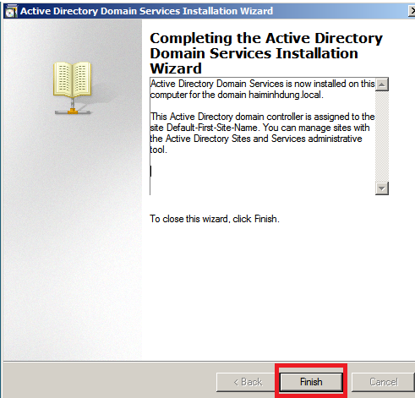

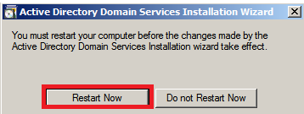

**Bước 5:** Tiến hành Snapshot lại để lưu lại trạng thái máy ảo lúc này.

**Cài đặt và cấu hình máy Firewall Sophos UTM**

**Bước 1:** Tải Sophos UTM 9.4, ta được file ISO cài đặt asg-9.406-3.1.iso

**Bước 2:** Tạo máy ảo mới bằng VMware và load file iso của Sophos UTM 9 để cài

đặt tường lửa Sophos UTM.

Để có thể cài firewallsophos cần tạo một máy ảo mới.

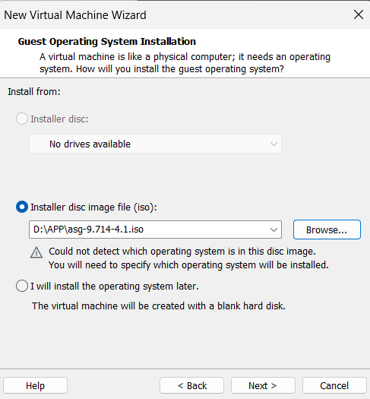

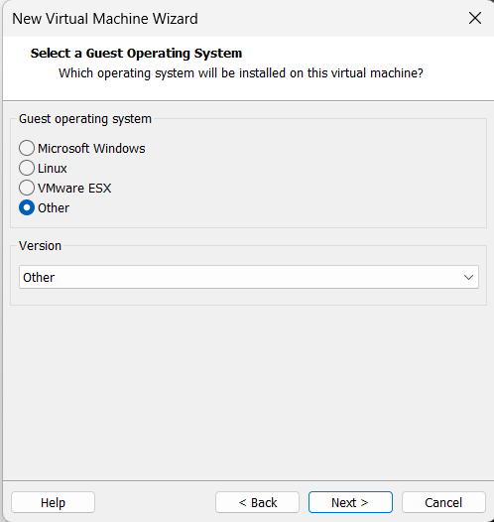

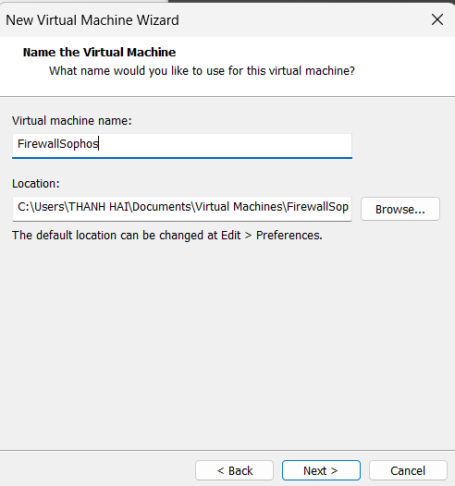

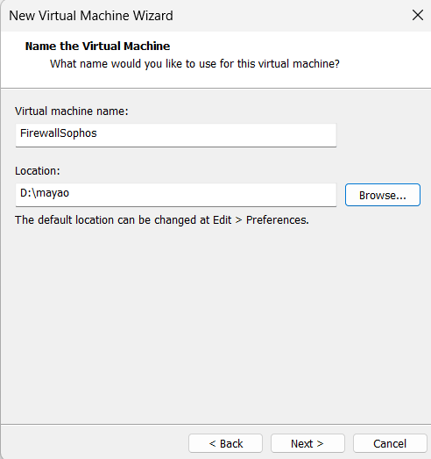

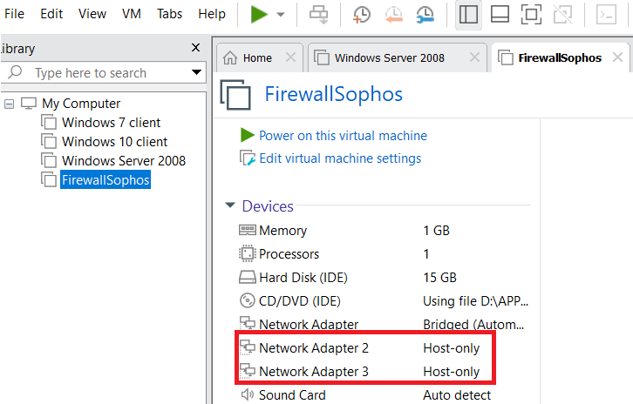

**Bước 3:** Khởi động máy ảo và nhấn Enter để bắt đầu cài đặt

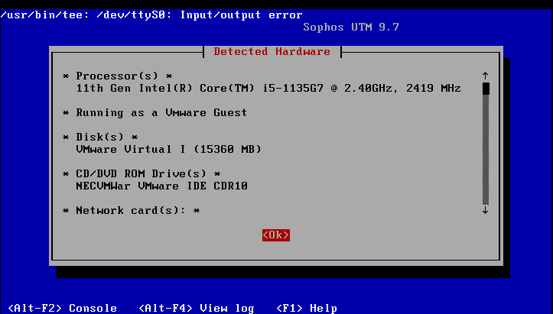

**Bước 4:** Thiết lập ngôn ngữ và múi giờ

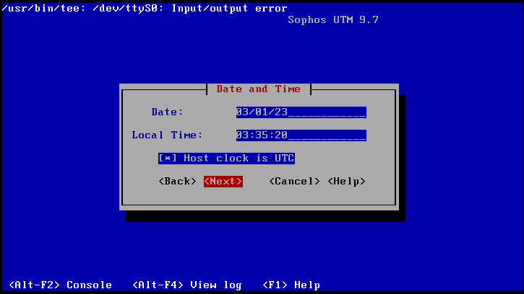

**Bước 5:** Chọn card mạng eth0 và thiết lập IP mặc định cho trang quản trị

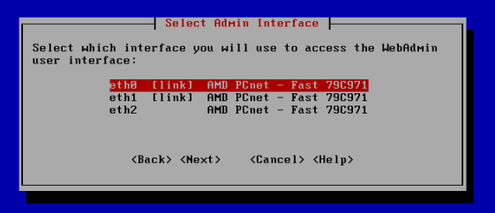

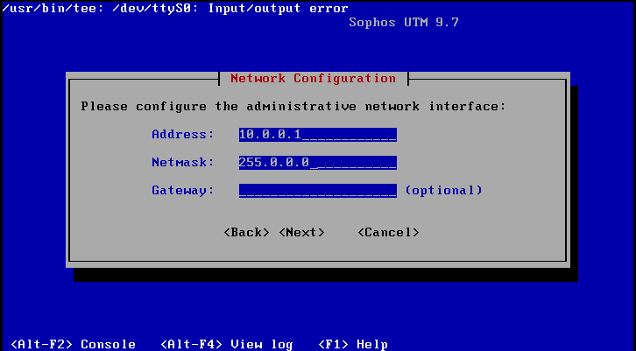

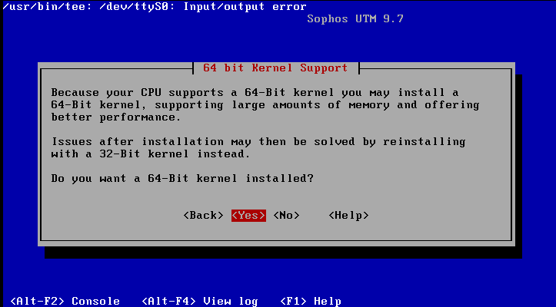

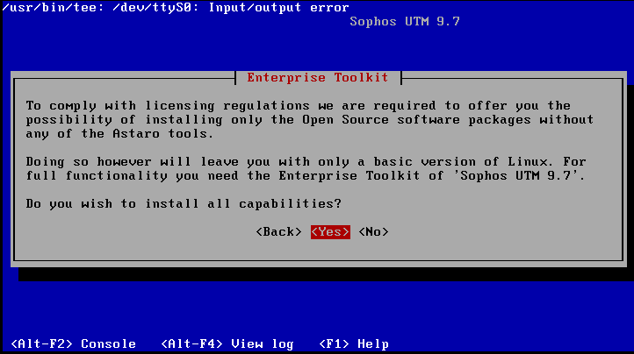



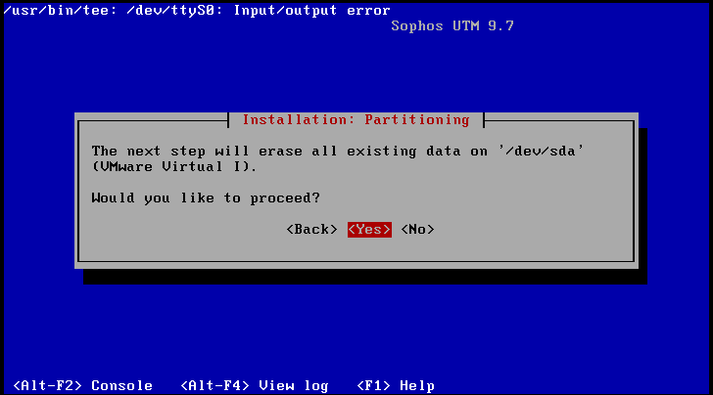

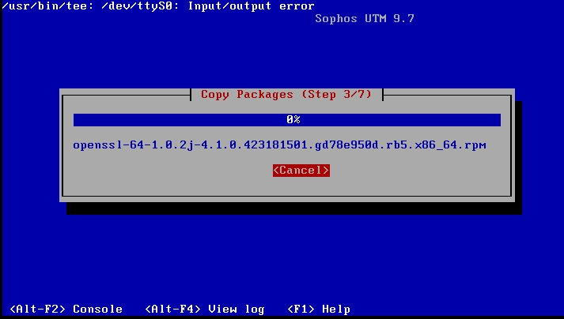

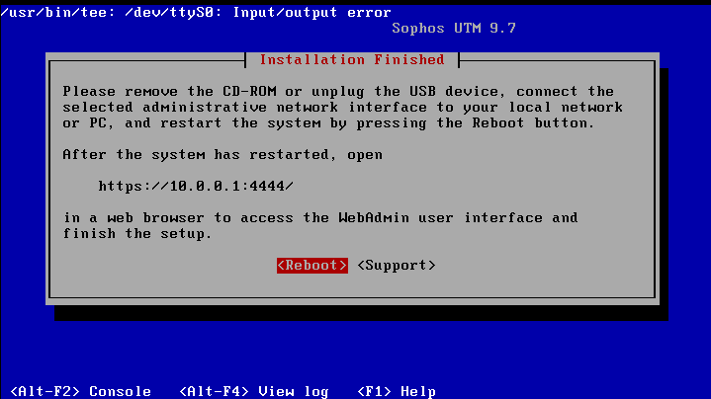

**Bước 6:** Khởi động lại Firewall Sophos UTM

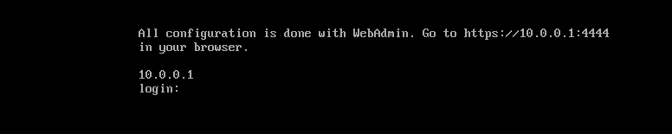

Sau khi khởi động thành công, chúng ta sẽ thấy IP được dùng để kết nối vào trang

quản trị Firewall 10.0.0.1 (Tài khoản mặc định để đăng nhập là root và đặt mật khẩu ở lần

đầu tiên, tuy nhiên chúng ta thực hiện các thiết lập cho Firewall qua WebAdmin) **Bước 7:** Đặt IP cho card VMNet 1 để kết nối vào Firewall để quản lý

Thiết lập lớp mạng cho VMnet1 là 10.0.0.0/8 tại VMware (Chọn Edit > Vituarl

Network Editor…). Sau đó đặt IP cho card VMnet1 tại máy thật thành IP khác

10.0.0.1, ví dụ 10.0.0.100/8.

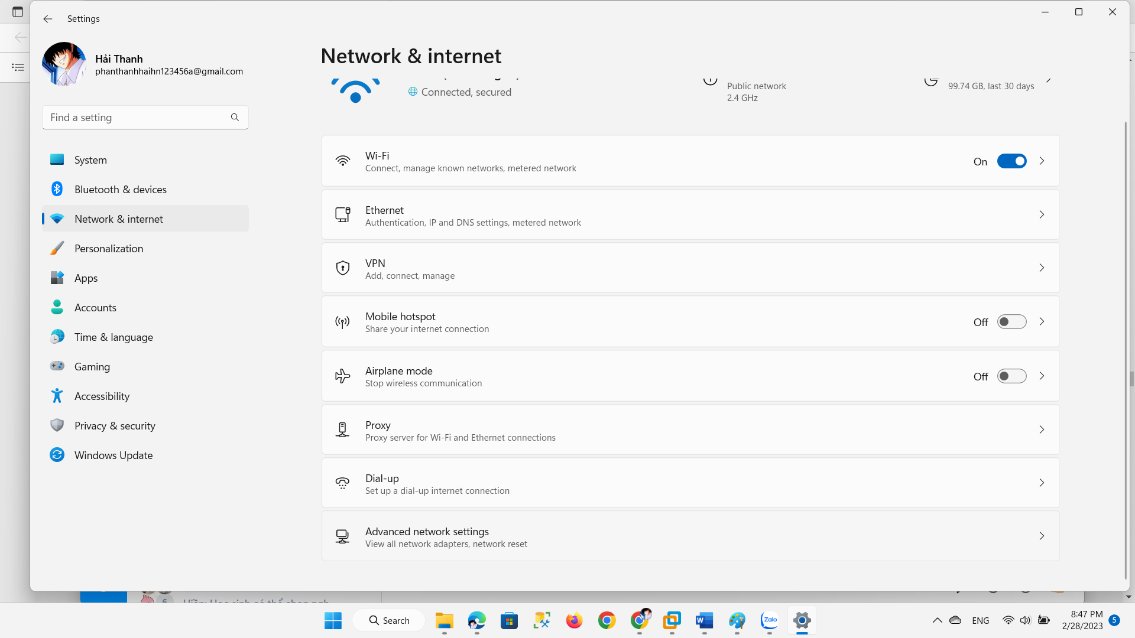

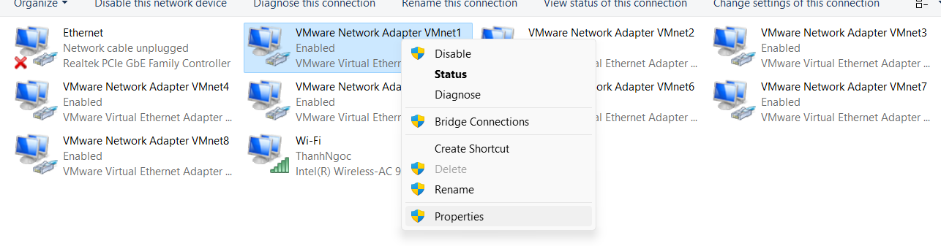

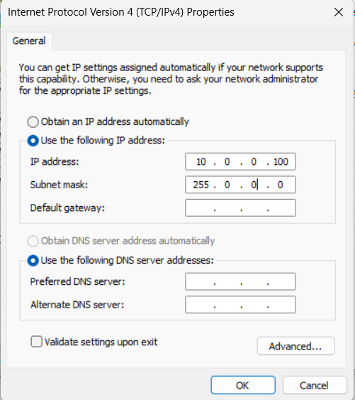

**Bước 8:** Từ máy thật, thực hiện lệnh ping 10.0.0.1 để kiểm tra máy thật đã thấy

máy firewall chưa. Nếu chưa thấy thì cần kiểm tra lại IP và card mạng.

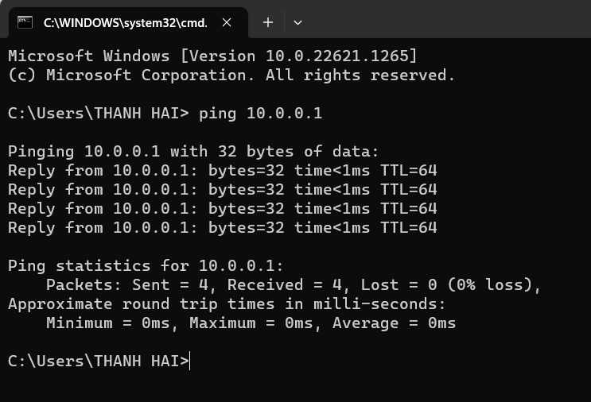

**Bước 9:** Từ máy thật, kết nối vào WebAdmin của Firewall bằng địa chỉ

<https://10.0.0.1:4444>

Nếu gặp cảnh báo bảo mật của trình duyệt, bỏ qua và tiếp tục truy cập WebAdmin

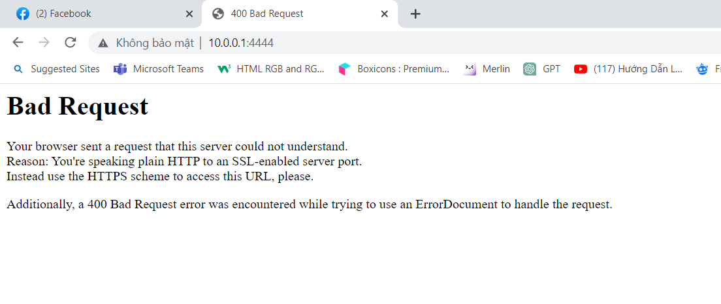

**Bước 10:** Thiết lập các thông tin cơ bản cho Firewall Sophos và đặt mật khẩu cho

tài khoản admin

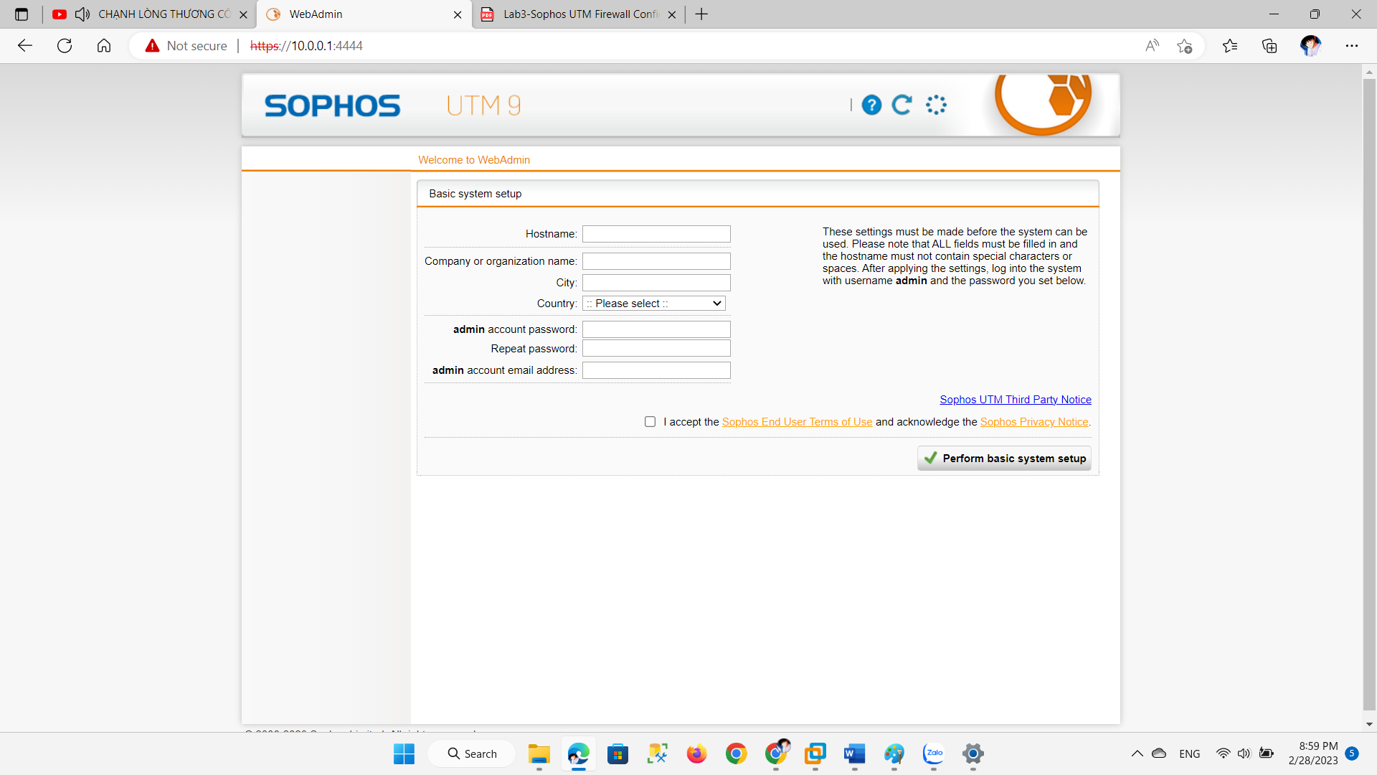

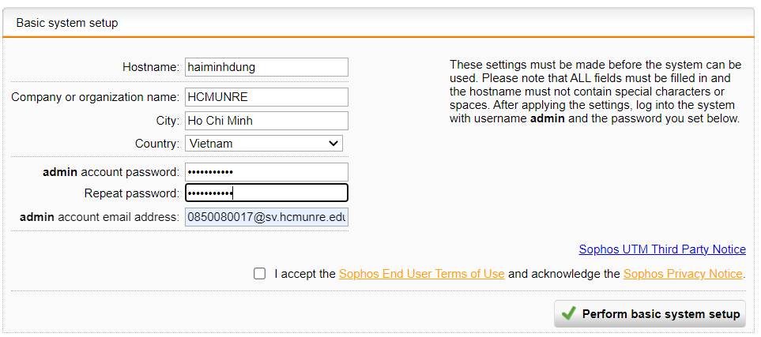

Với mật khẩu của admin là 0333795190Th@i

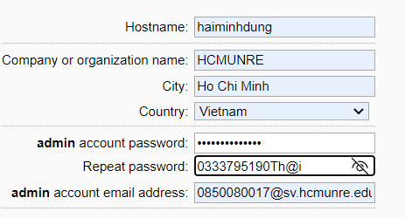

Sau khi đăng ký xong sẽ load lại trang.

**Bước 11:** Sau đó, đăng nhập bằng tài khoản admin/ mật khẩu vừa thiết lập

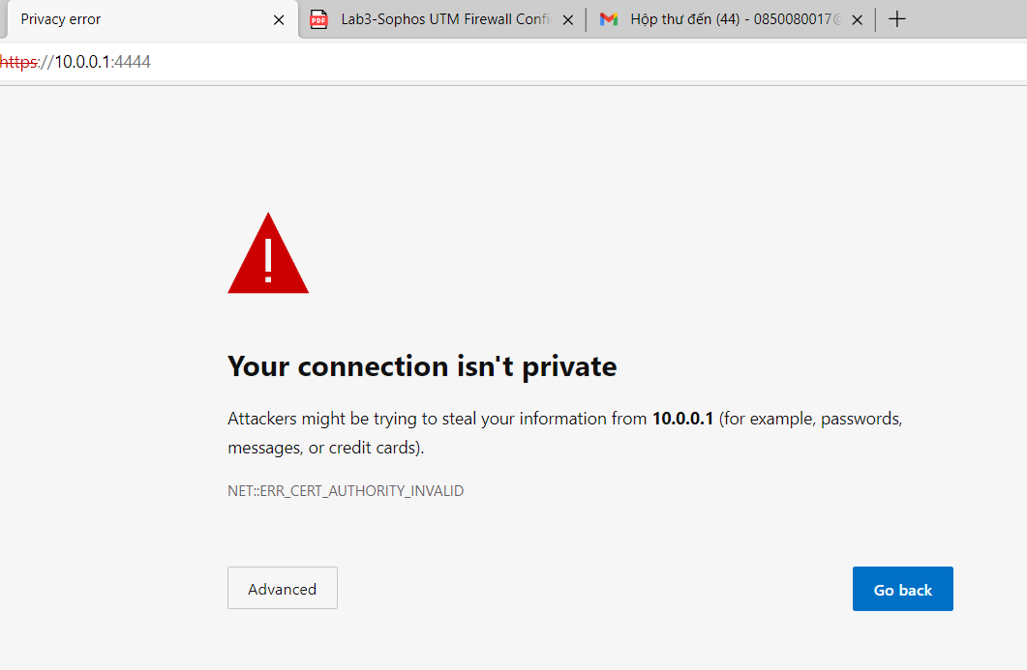

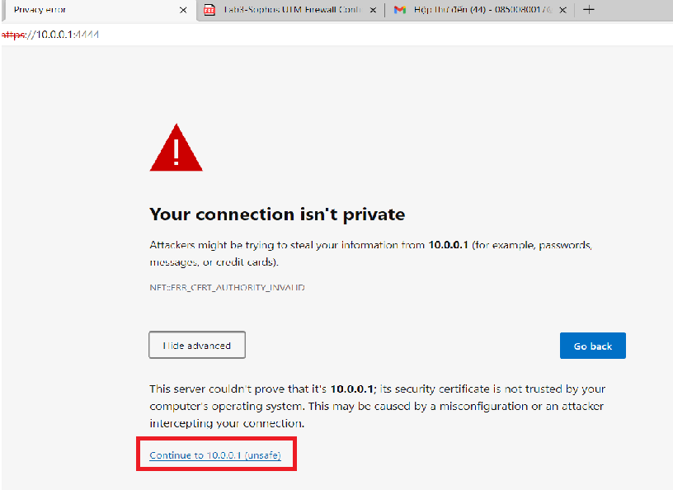

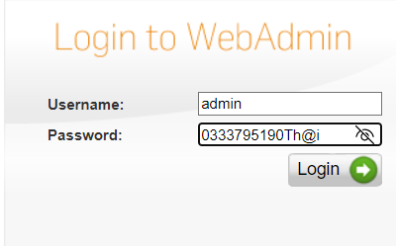

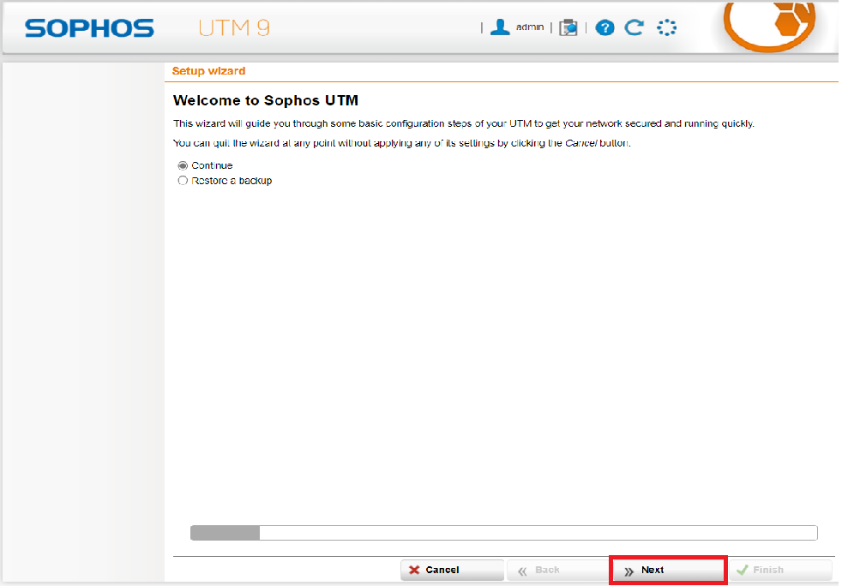

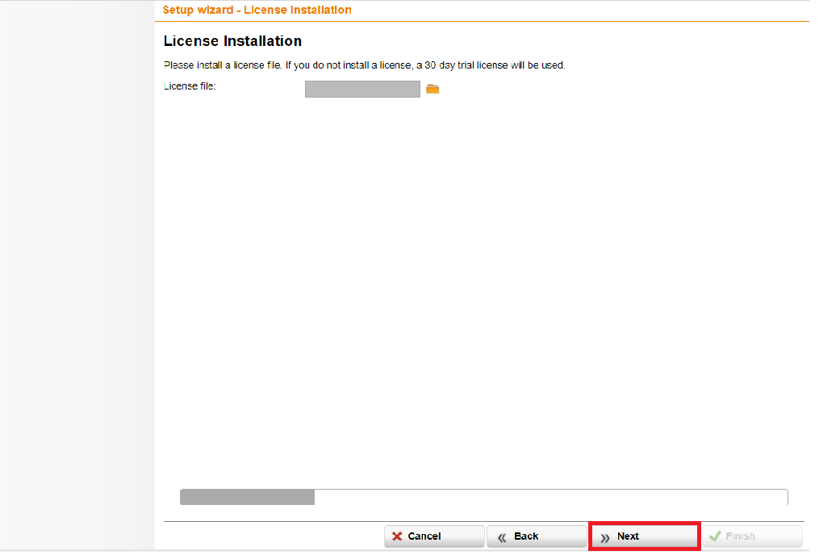

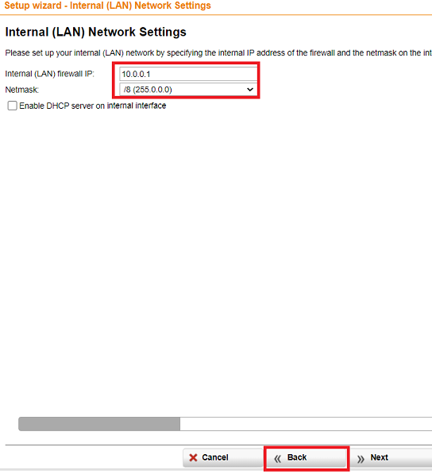

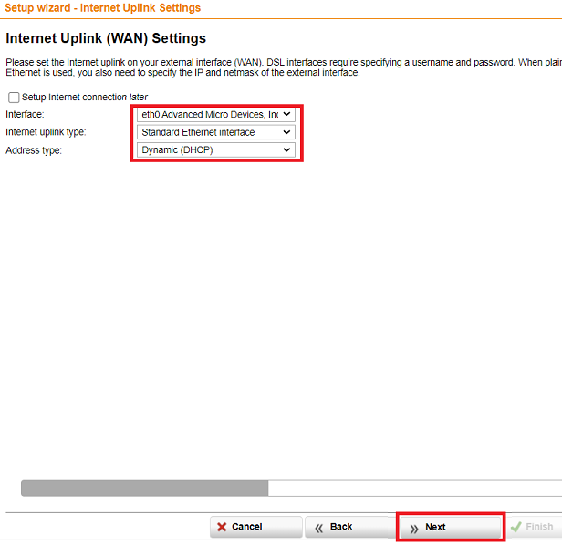

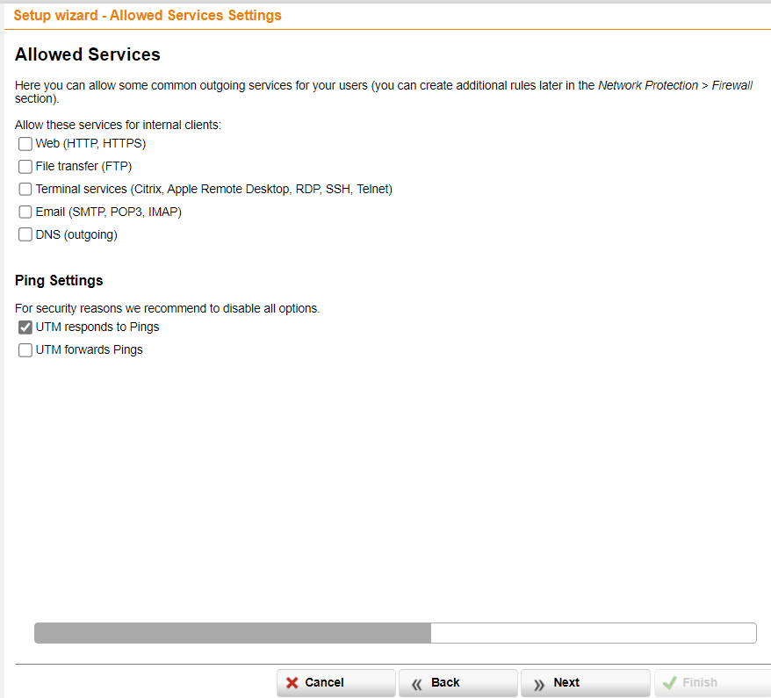

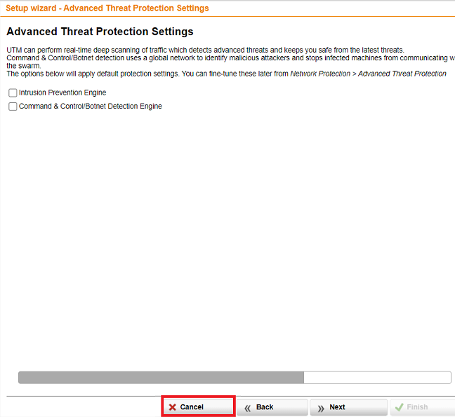

**Bước 12:** Sau khi đăng nhập thành công, chọn Cancel để bỏ qua trình Wizard.

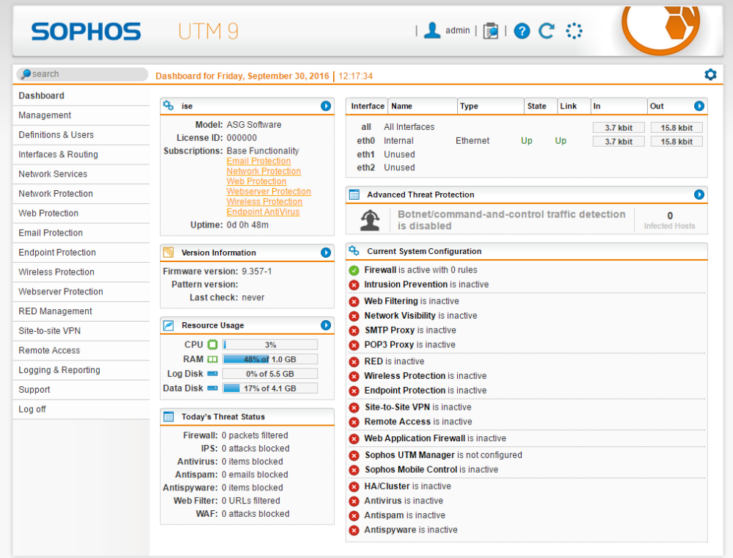

**Bước 13:** Cấu hình IP cho các interface của Firewall theo đúng mô hình triển khai

Vào Interface & Routing để thiết lập các Interface

- Tạo Interface cho vùng DMZ

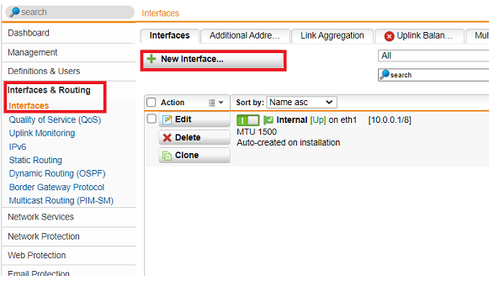

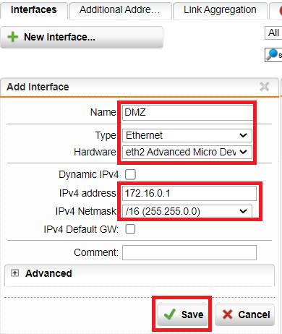

Tạo thêm 1 interface nữa:

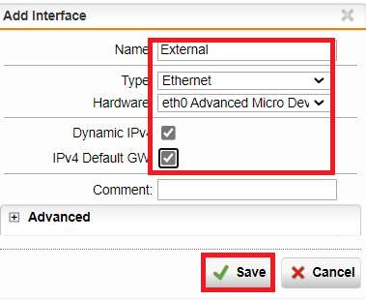

**Bước 14:** Bật cả 3 3 interface và đặc biệt interface External đã nhận được IP từ

DHCP Server hay chưa.

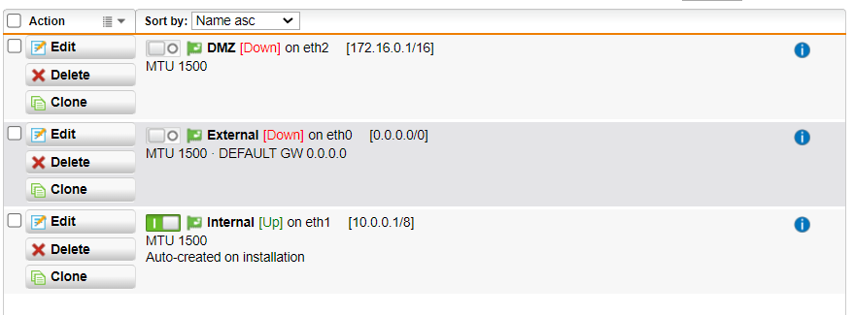

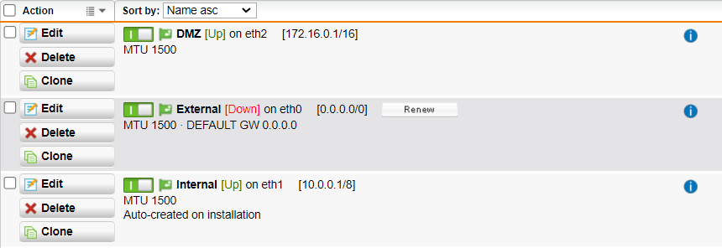

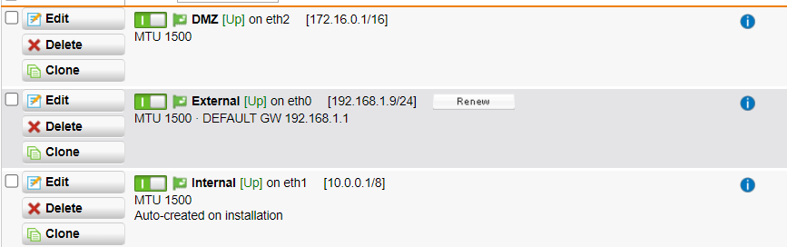

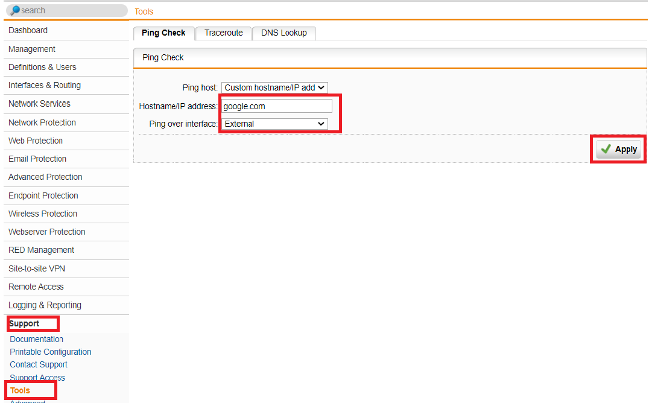

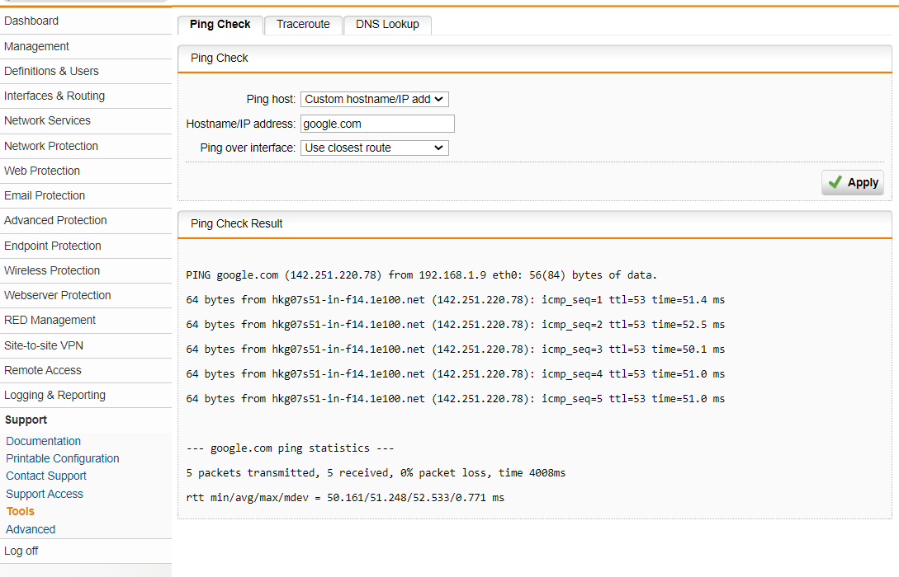

**Bước 15:** Cấu hình NAT Outbound. Cơ chế NAT sẽ xác định mạng nào sẽ NAT mạng ra ngoài Internet.

Vào Network Protection > NAT > New Masquerading Rule và cấu hình như sau:

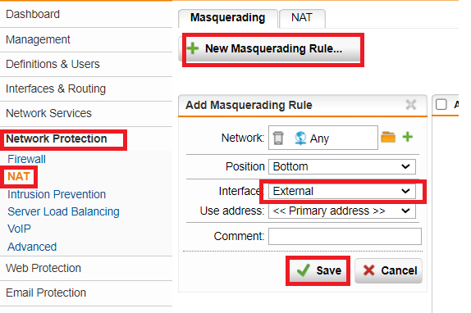

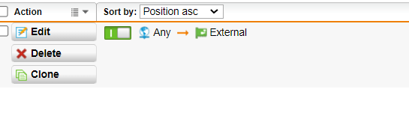

**Bước 16:** Cấu hình Rule để máy chủ Domain Controller kết nối được internet bình

thường. Vào Network Protection > Rule > New Rule

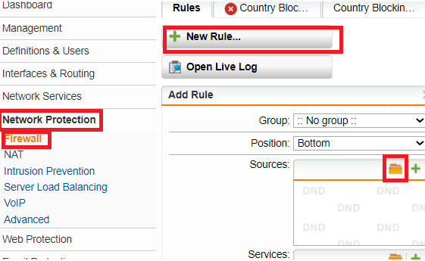

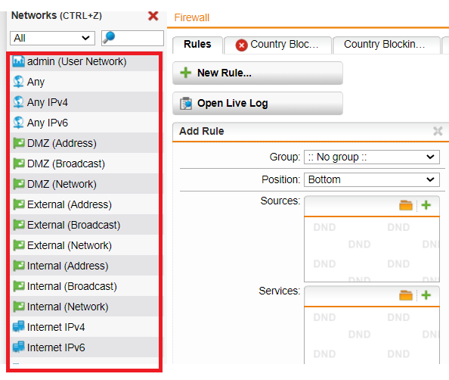

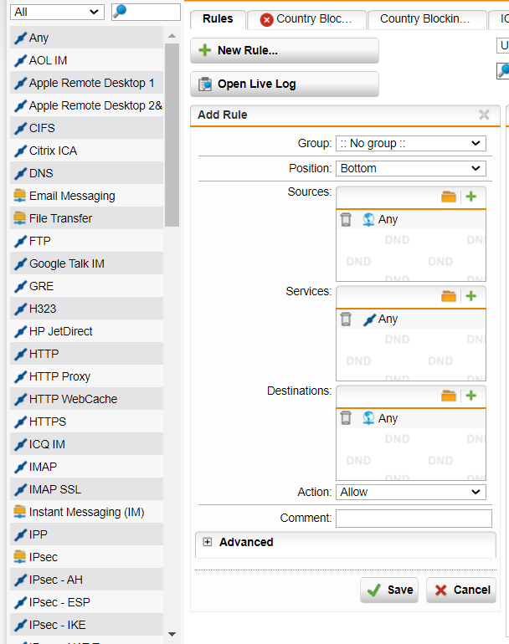

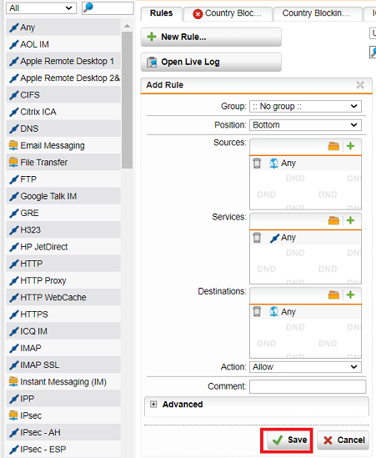

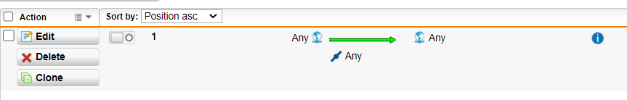

Vào window server, chạy cmd với quyền admin

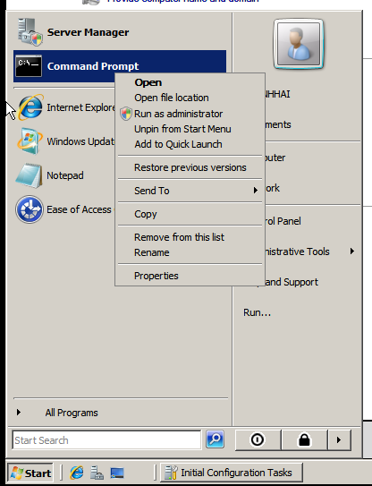

**Bước 17:** Kiểm tra kết nối internet của máy Domain Controller

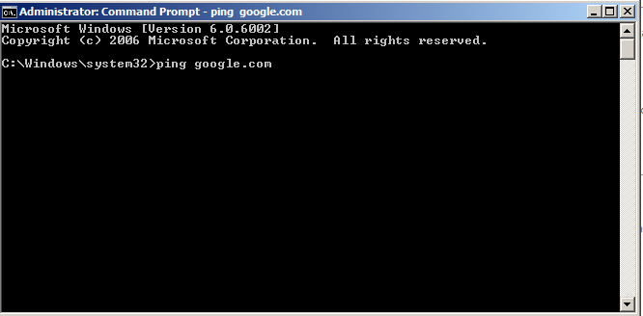

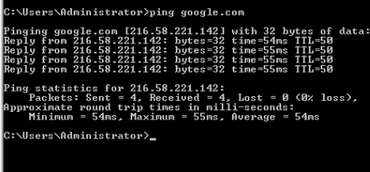

**Bước 18:** Quay lại trang WebAdmin của Firewall thử tắt Rule Firewall và một vài

Rule vừa thiết lập và quay lại máy Domain Controller để truy cập Internet

* 1. **Lab 04 – Thiết lập Rules tường lửa Sophos UTM:**

**Bước 1:** Khởi động và kiểm tra các máy Domain Controller và Firewall Sophos UTM đã hoạt động ổn định chưa. Kiểm tra và đặt mật khẩu cho tài khoản Administrator trên máy Domain Controller nếu chưa thiết lập mật khẩu.

**Bước 2:** Kết nối vào WebAdmin của Firewall Sophos UTM.

Vào Definitions & Users > Authentication Services > Chọn Server > Chọn New

Authentication Server...

**Bước 3:** Tại mục Backend, chọn Active Directory

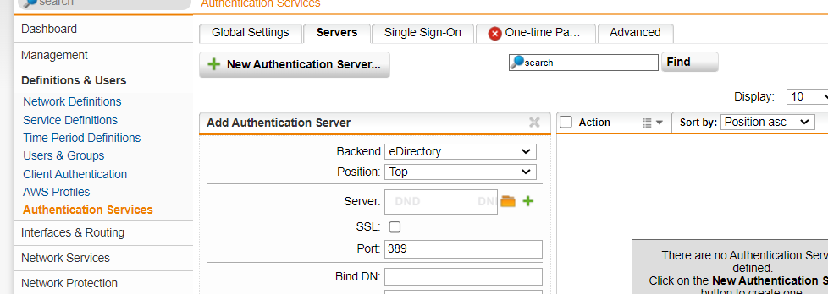

**Bước 4:** Tại phần Server, chọn và nhập thông tin Domain Controller

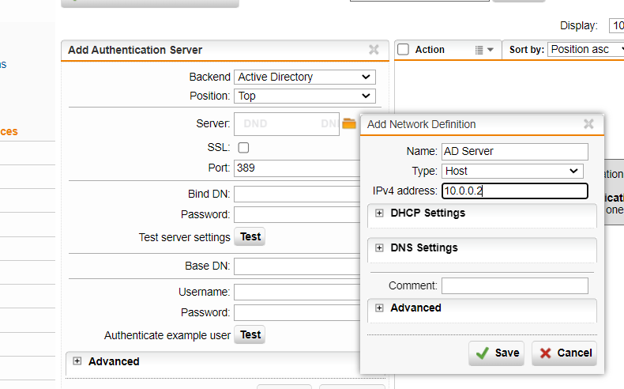

**Bước 5:** Tại trường Bind DN, nhập thông số cấu hình như sau ứng với domain

haiminhdung.local đã thiết lập.

CN=administrator,CN=Users,DC=haiminhdung,DC=local

Password là 123.

**Bước 6:** Nhập mật khẩu tài khoản Administrator trên máy DC và nhấn Test để

kiểm tra. Nếu kết quả Server test passed là thành công.

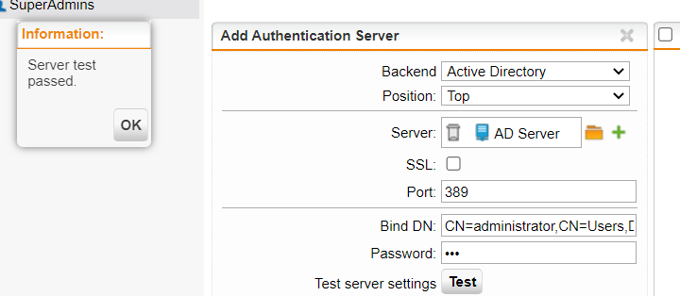

**Bước 7:** Chọn Save để lưu lại cấu hình. Kết quả sau khi thiết lập như sau:

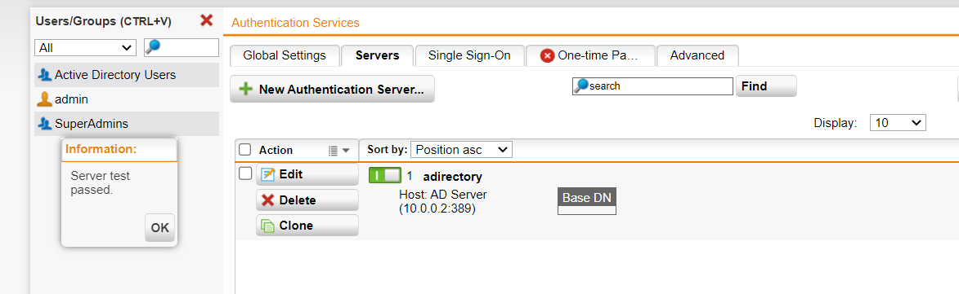

**Bước 8:** Tạo 3 user mới trên Domain tại máy Domain Controller.

Vào Start > Administrative Tools > Active Directory Users and Computers

Tạo 3 user tương ứng với thông tin của 3 sinh viên, tên đăng nhập là tên sinh viên

Quay lại máy Domain Controller.

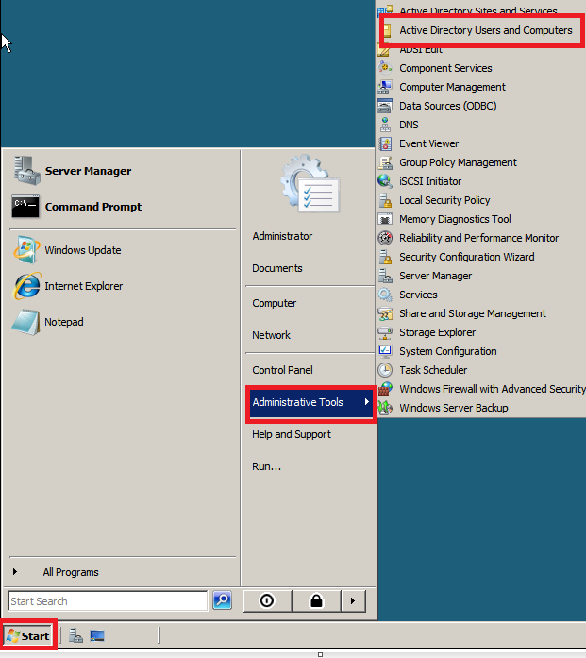

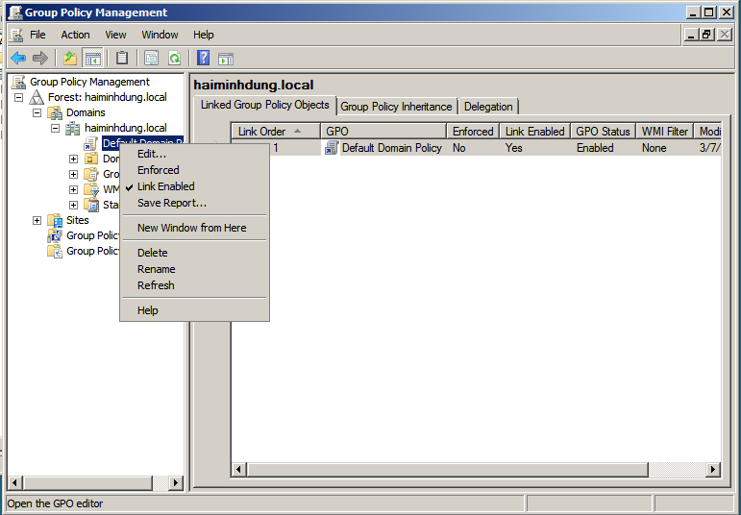

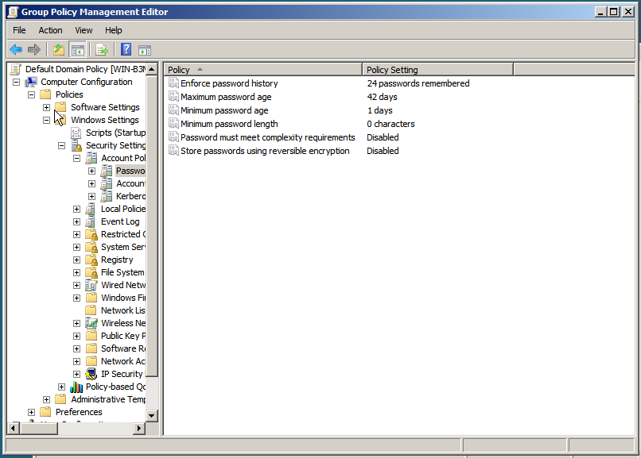

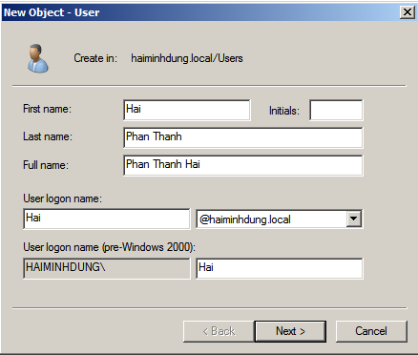

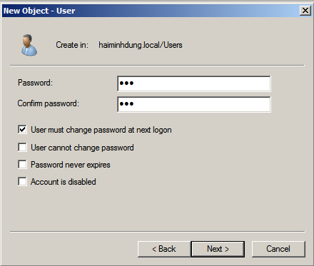

Password 123

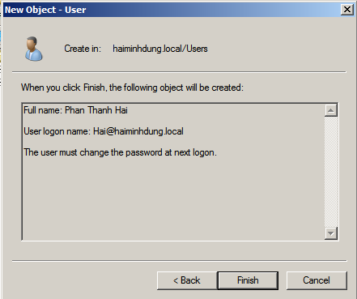

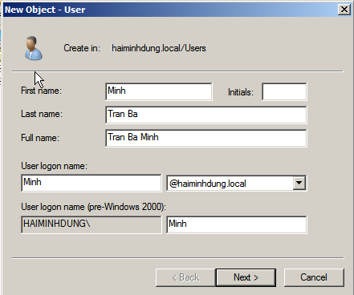

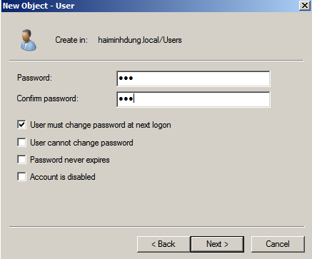

Password: 123

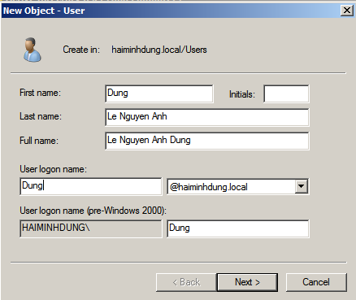

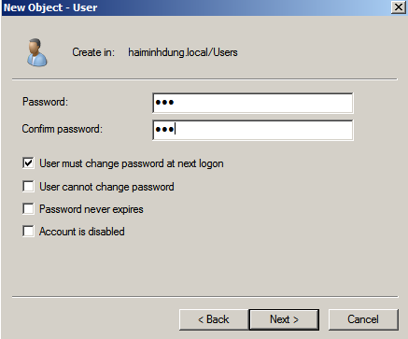

Password: 123

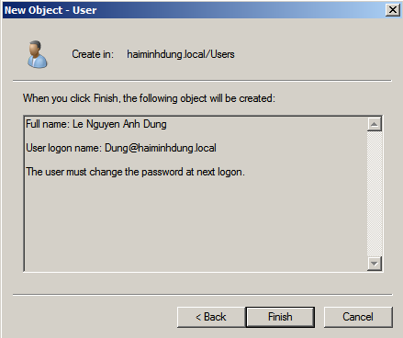

**Bước 9:** Thiết lập Proxy Server cho domain. Tại Domain Controller:

Vào User Configuration > Windows Settings > Internet Explorer Maintenance >

Connection

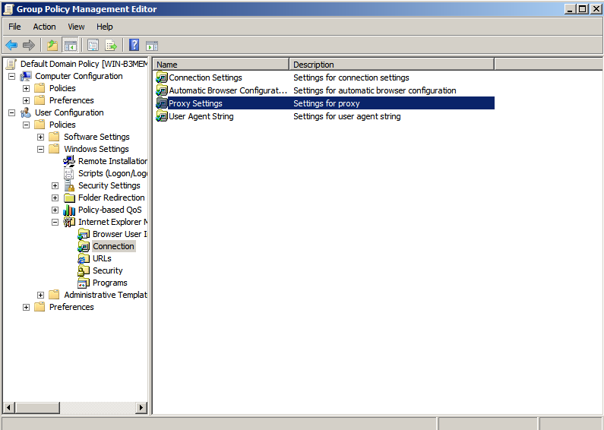

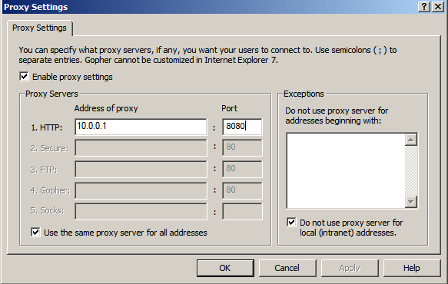

**Bước 10:** Cập nhật lại Group Policy setting

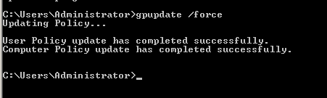

Mở cmd với quyền Administrator. Gõ gpupdate /force để áp dụng thay đổi về Policy.

**Bước 11:** Tại WebAdmin của Firewall Sophos UTM, chọn Authentication Services > chọn Tab Global Settings

Chọn Create users automatically và End-User Portal và Apply như sau

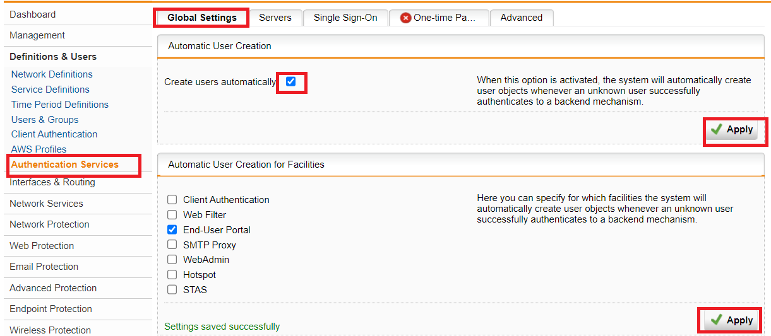

Bước 12: Chọn Authentication Services > chọn Tab Advanced.

Tại phần Prefetch Directory Users > chọn

Tiếp theo chọn Users và kéo 2 user đã tạo ở bước 9 vào phần DND bên dưới.

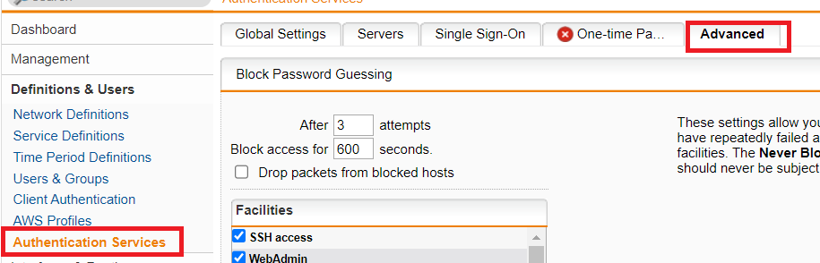

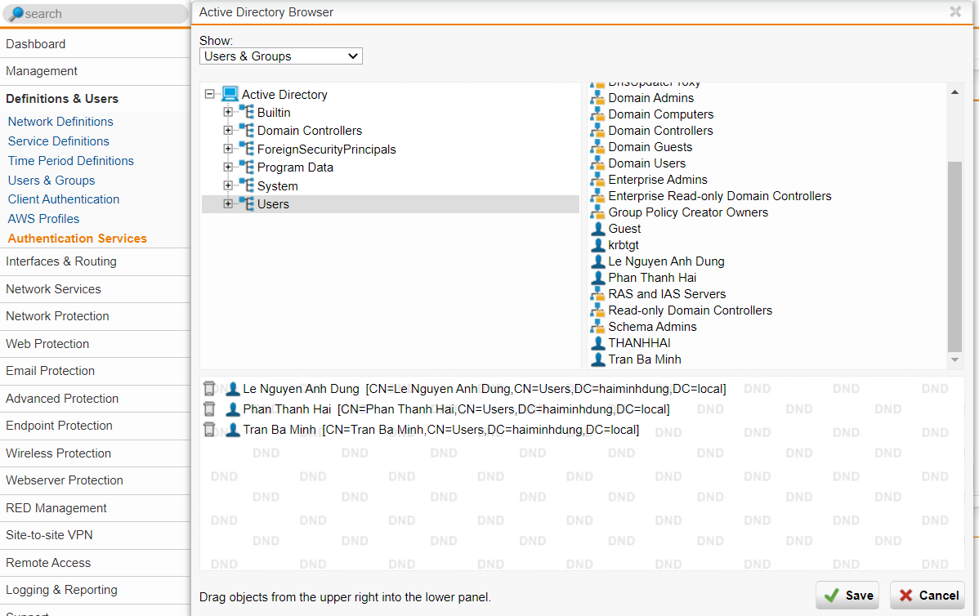

**Bước 13:** Chọn Enable backend sync on login và nhấn Apply để áp dụng.

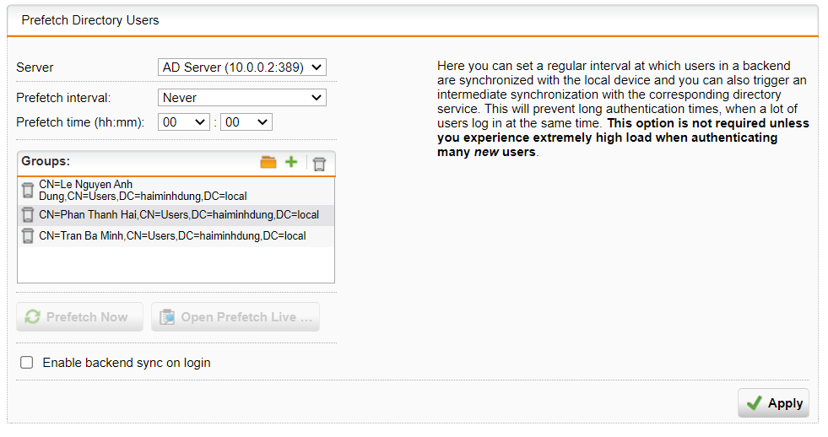

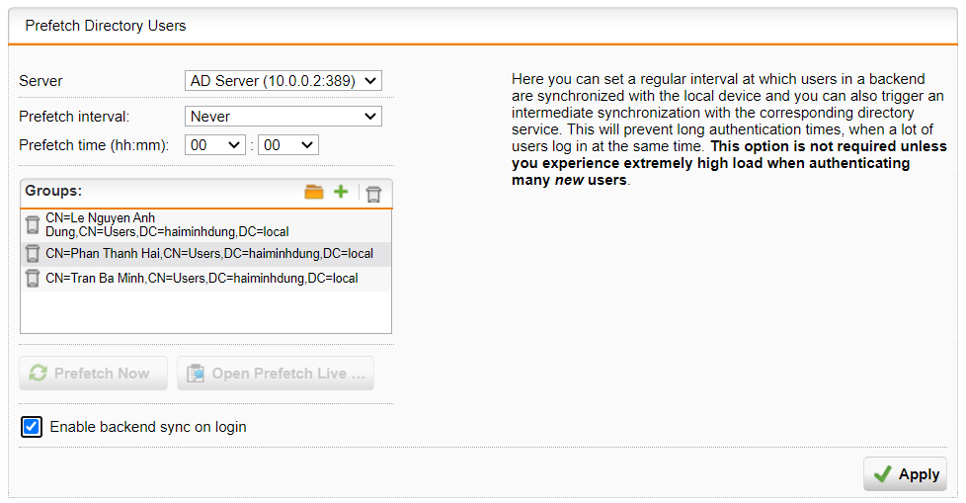

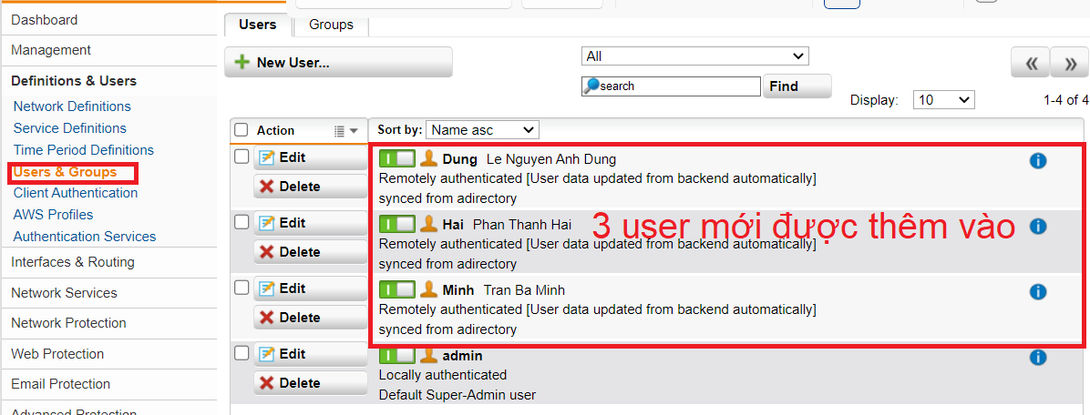

**Thiết lập một số quy định về chính sách với tài khoản tại Domain.**

**Bước 1:** Tại WebAdmin Firewall Sophos UTM, vào Web Protection > chọn Web

Filtering và bật bộ lọc này. Chọn Standard mode và nhấn Apply.

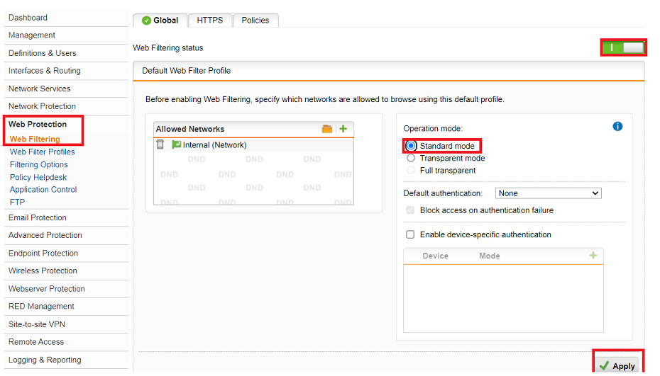

**Bước 2:** Để tạo quy tắc lọc web mới, vào Web Protection > Web Filter Profiles >

Chọn New Filter Action…

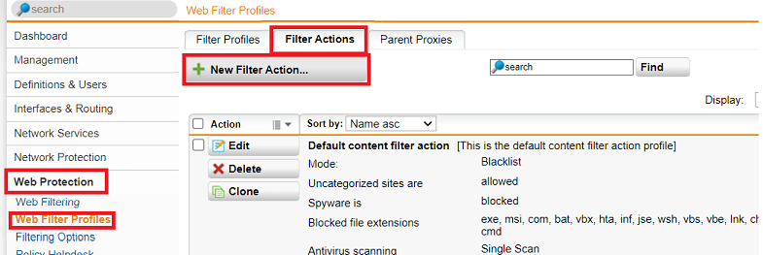

**Bước 3:** Thiết lập chính sách cấm truy cập các website tìm việc (Job Search)

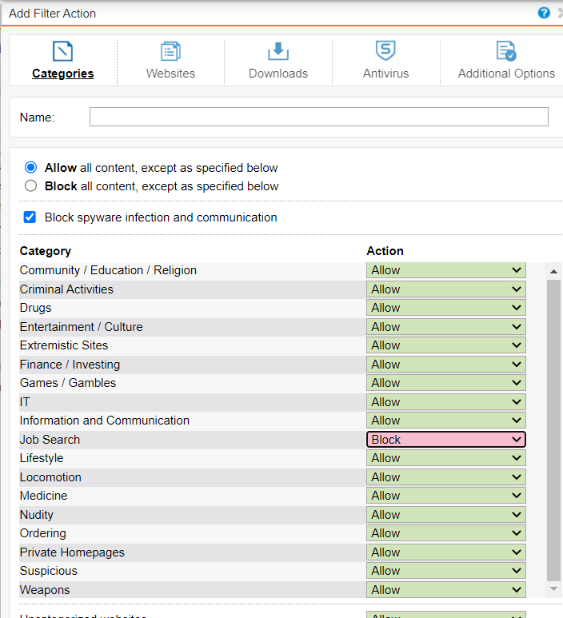

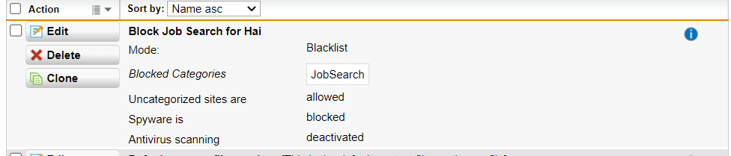

**Bước 4:** Vào Web Protection > chọn Web Filtering > Tại Tab Policies:

Tạo 1 Policy mới và áp dụng cho user hai

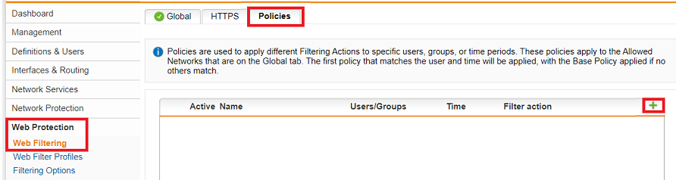

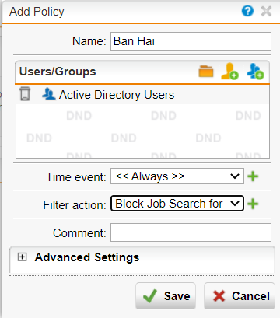

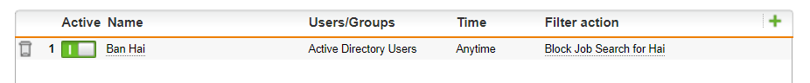

**Bước 5:** Tại máy Domain Controller, đăng nhập vào user hai để kiểm tra

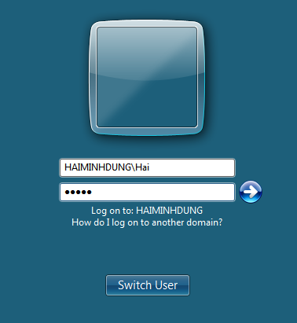

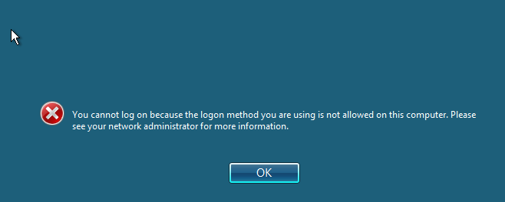

Không thể đăng nhập dù đã nhập đúng mật khẩu.

Tại Group Policy Management > chỉnh sửa Default Domain Controller Policy và

vào Computer Configuration > Windows Settings > Local Policies > User Rights

Assigment > Thay đổi chính sách Allow log on locally

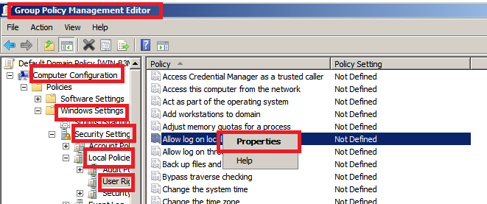

Thêm

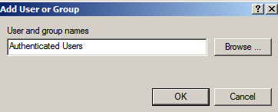

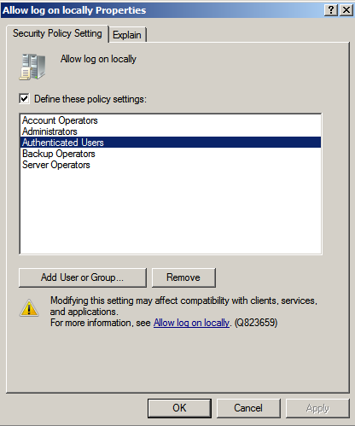

**Bước 6:** Sau khi đã đăng nhập thành công vào user a, mở trình duyệt để kiểm

tra kết quả. Khi truy cập Internet, trình duyệt sẽ yêu cầu nhập username và

password ở lần đầu tiên:

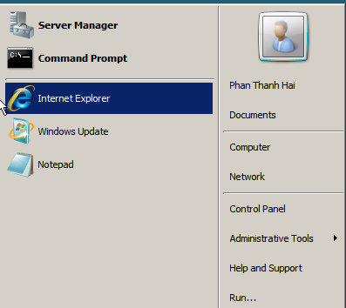

Vào được User Phan Thanh Hai.

**Bước 7:** Thử truy cập một số website thông thường

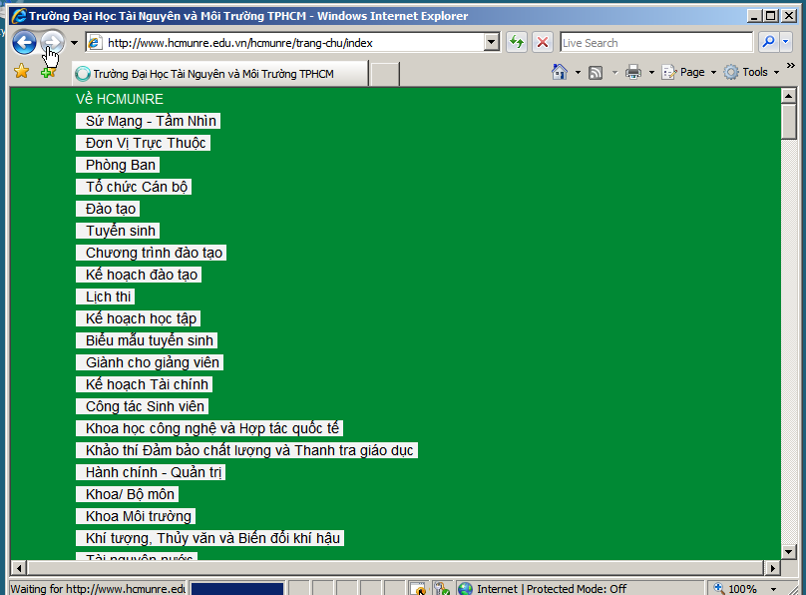

Truy cập web bình thường.

**Bước 8:** Tìm kiếm một vài website thuộc thể loại đã cấm ở bước 3 và thử truy cập

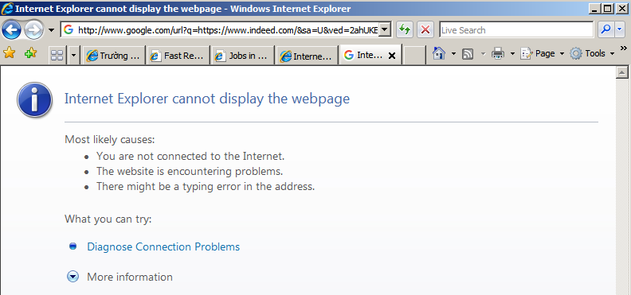

Quản trị muốn cấm cả A và B truy cập các website có nội dung đồ trụy, vũ khí, có nội dung hình sự:

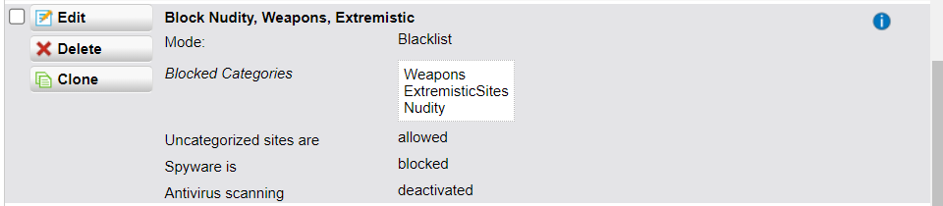

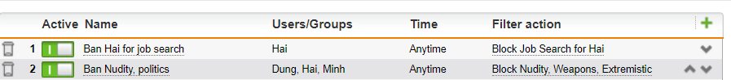

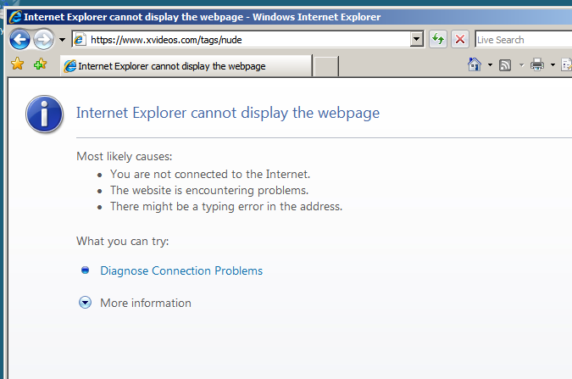

Tìm kiếm trang khác không có nội dung khiêu dâm, vũ khí,..

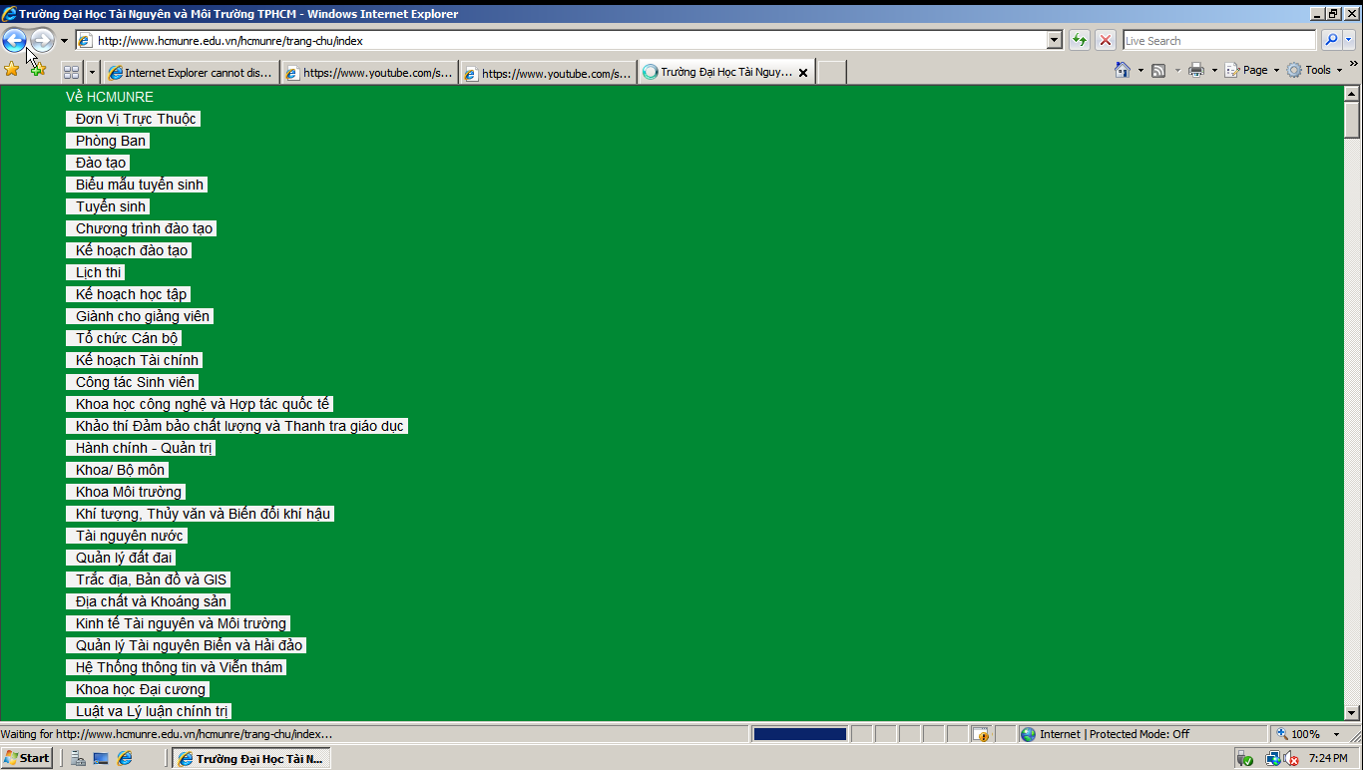

Quản trị chỉ cho phép tài khoản B truy cập các website Mạng xã hội như Facebook, Twitter vào giờ nghỉ trưa (11h30 – 13h) các ngày trong tuần, các thời gian còn lại cấm không cho truy cập.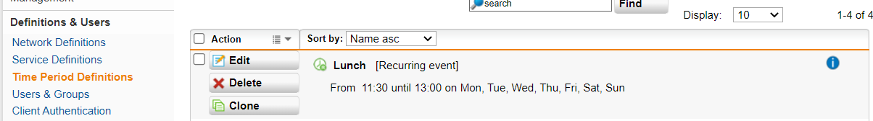

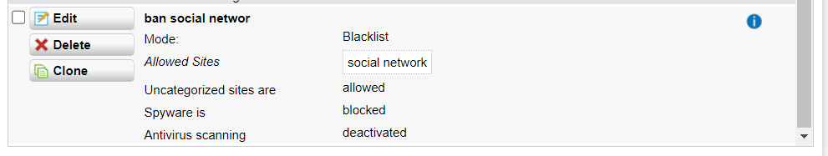

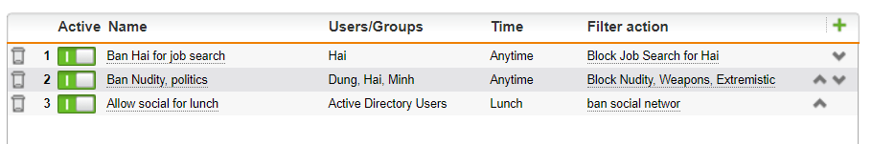

Không bị chặn

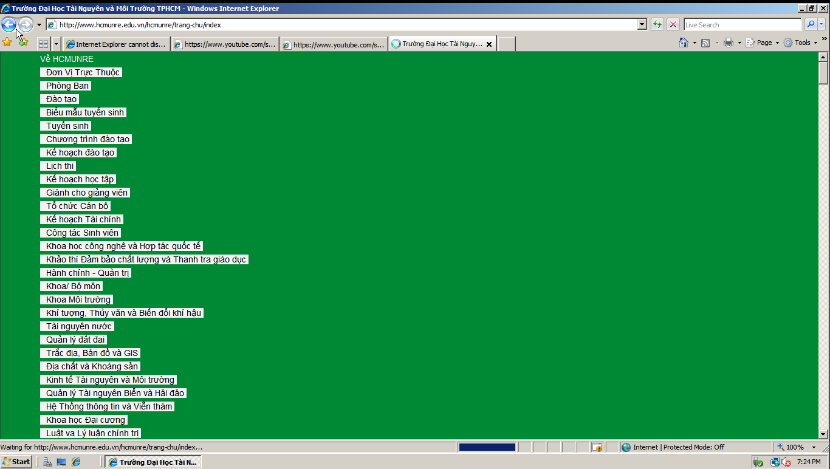

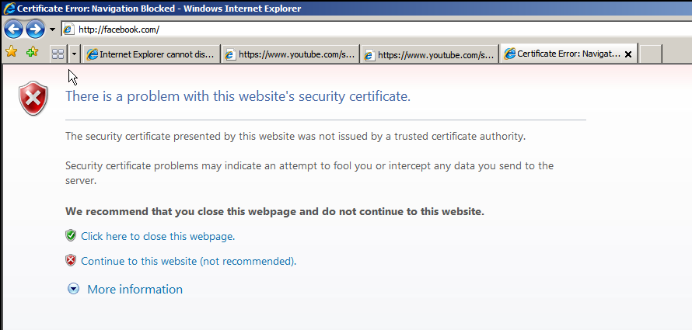

* 1. **Lab 05 – Tường lửa Sophos UTM: Xây dựng chính sách Web:**

Cấu hình máy để thiết lập các kịch bản:

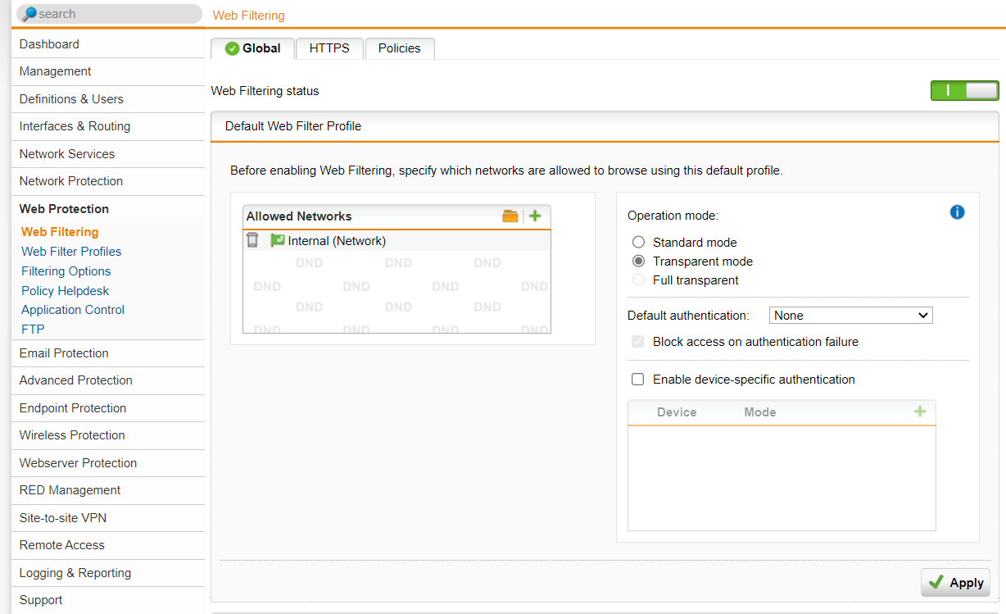

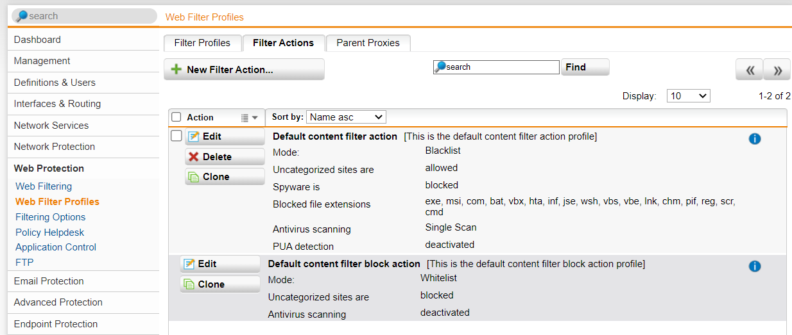

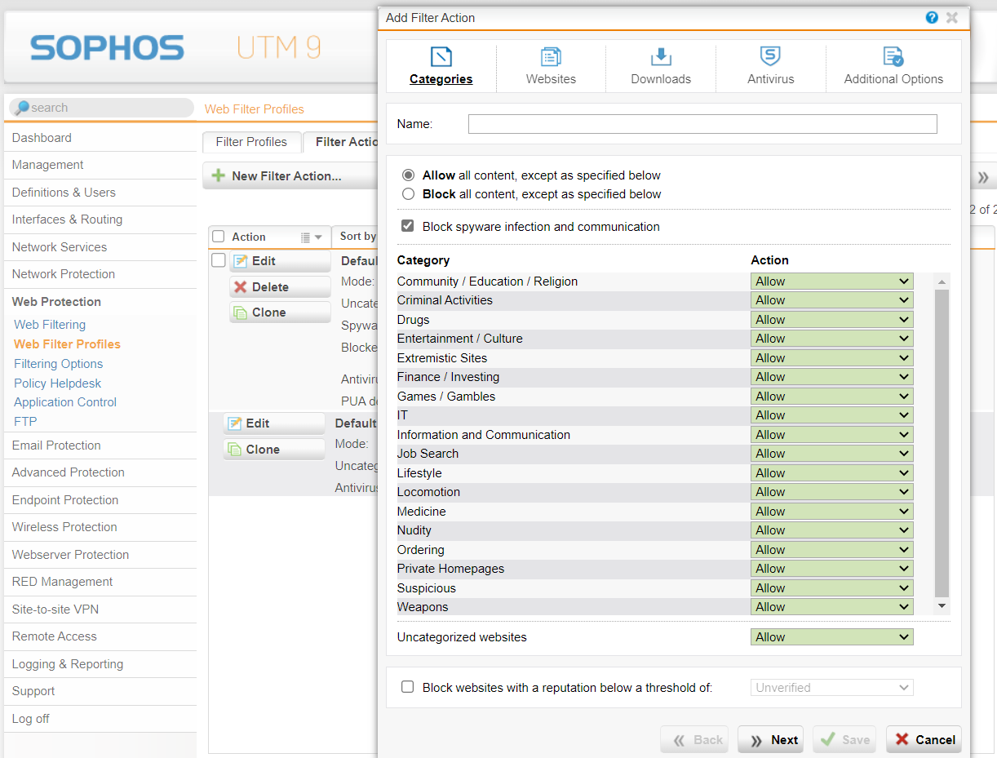

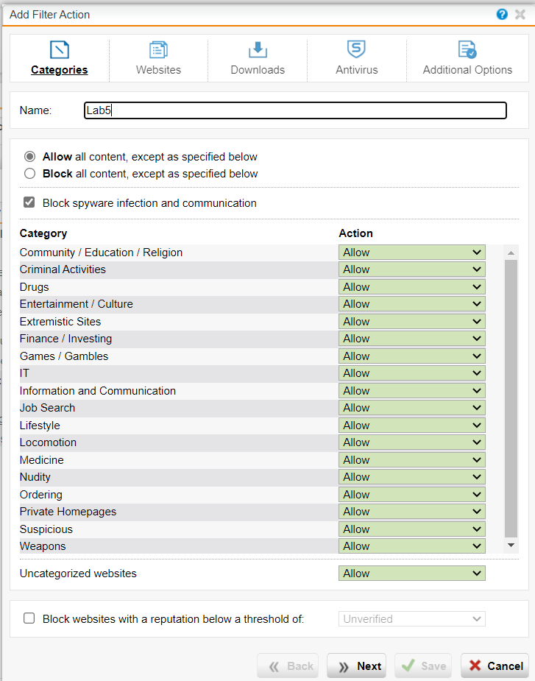

Chỉ cho phép toàn bộ người dùng sử dụng Internet để truy cập web, sử dụng email qua các giao thức SMTP, IMAP, POP3, chặn tất cả các dịch vụ khác.

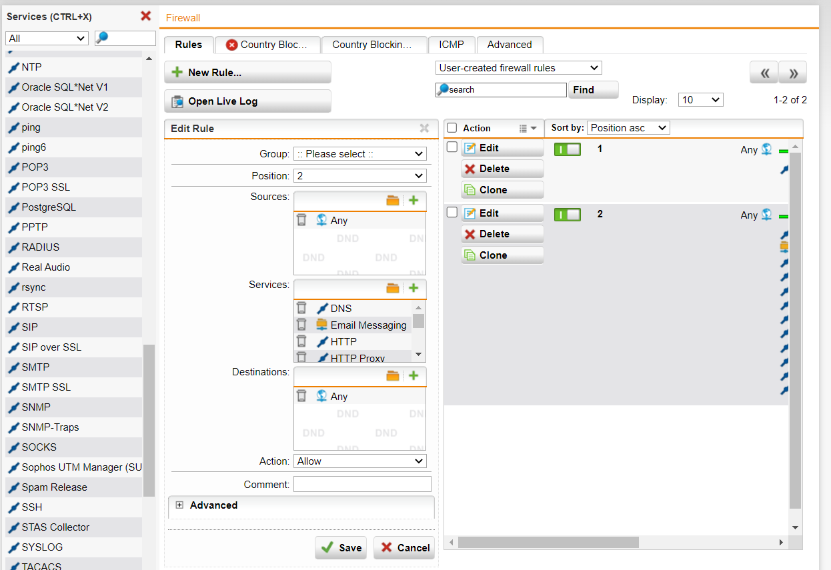

Chặn truy cập tất cả website từ Trung Quốc và toàn bộ khu vực Trung Đông (Iran, Iraq, Syria, …).

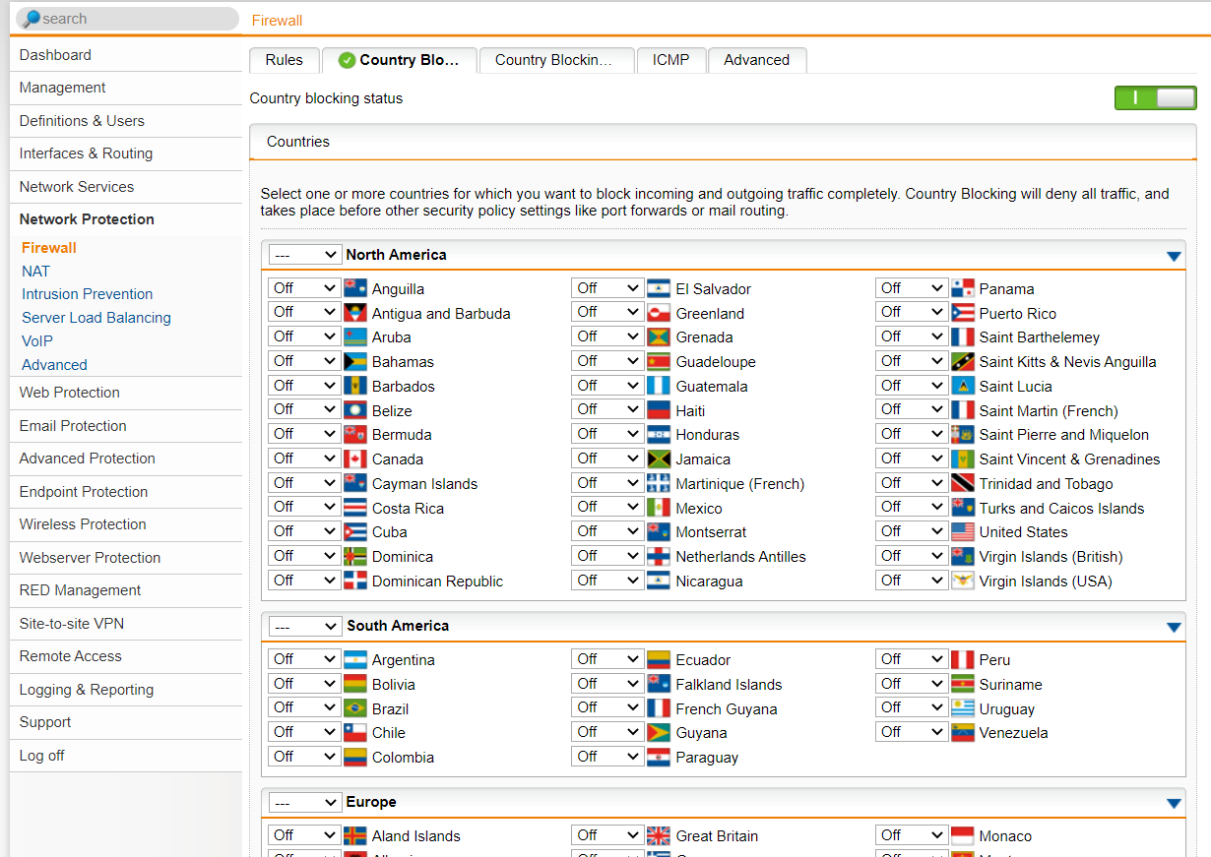

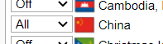

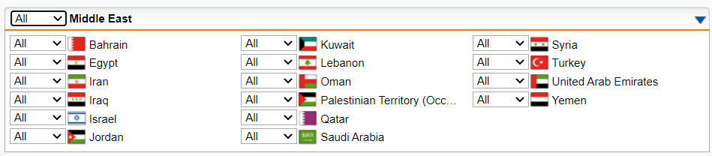

Cấm truy cập tất cả các website tìm kiếm việc làm, trong đó có một số website tìm kiếm việc làm tại TP.HCM.

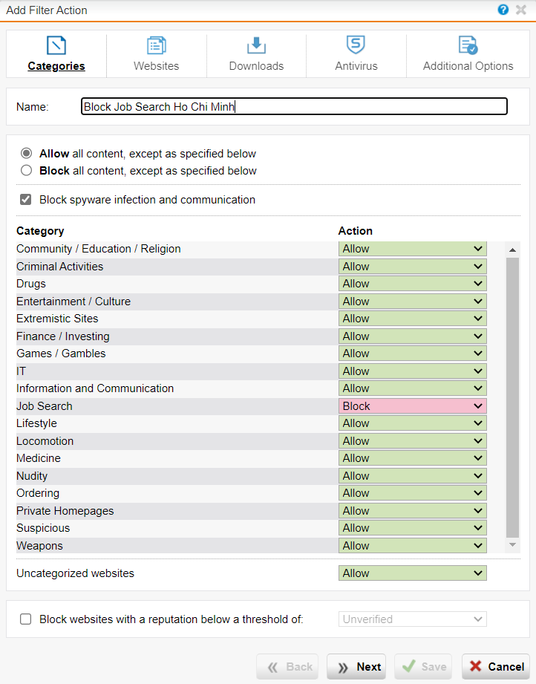

Cảnh báo khi truy cập các website về vũ khí, chính trị - tôn giáo. Không cảnh báo với các website giáo dục.

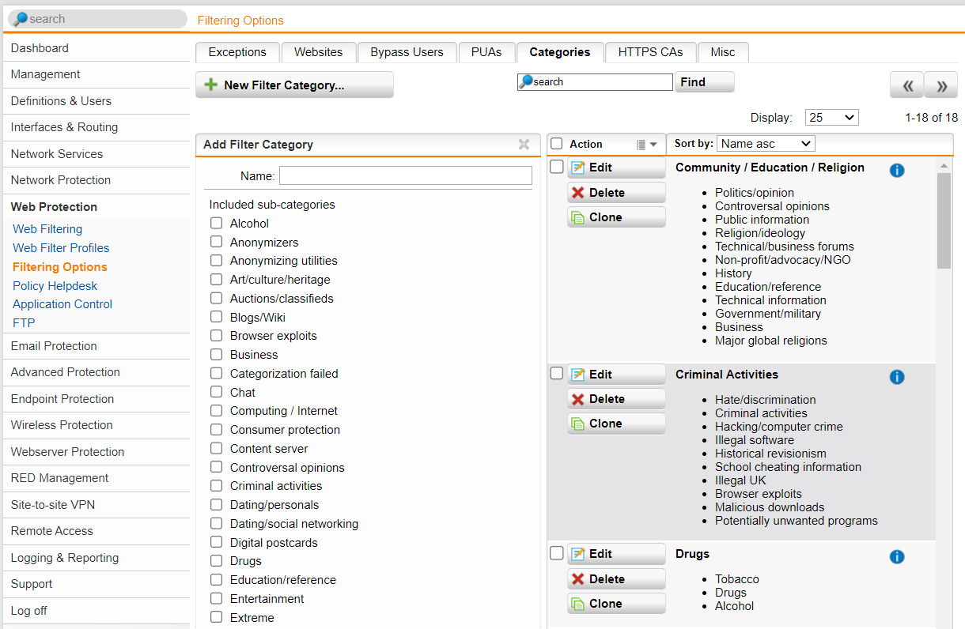

Criminal activities: Hoạt động tội phạm

Government/military: Chính phủ/quân đội

Major global religions: Các tôn giáo lớn trên thế giới

Weapons: Vũ khí

Violence: Bạo lực

Religion/ideology: Tôn giáo/ý tưởng chính trị

Politics/opinion: Chính trị/quan điểm.

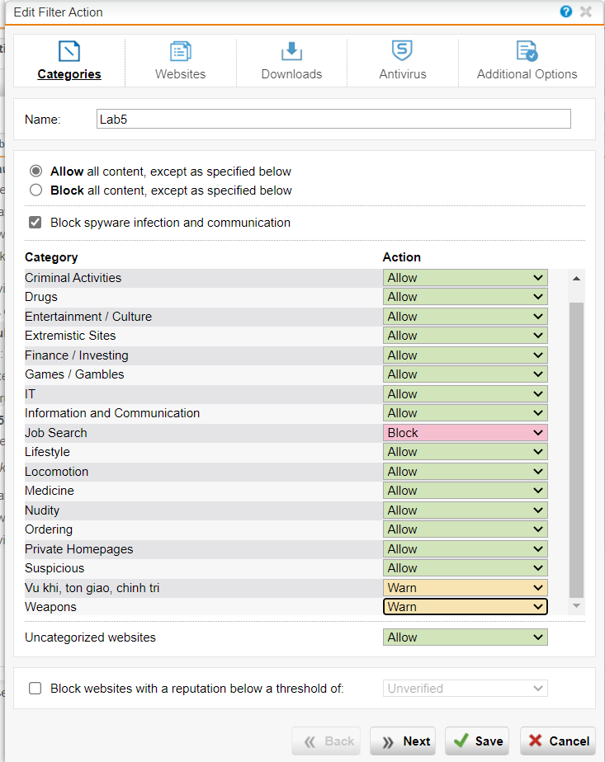

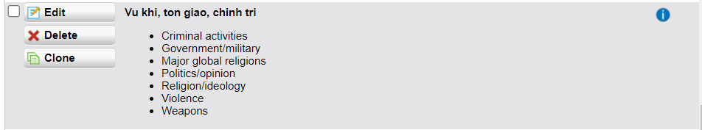

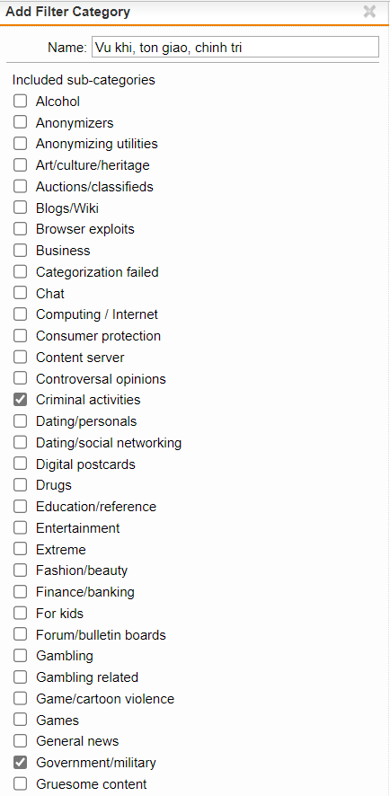

Giới hạn truy cập các website Giải trí và Game trong tối đa 60 phút, riêng đối với các website giải trí dạng chia sẻ video như Youtube.com, vimeo.com (Streaming Media) thì chỉ cảnh báo khi truy cập. Cấm hẳn truy cập website lienminh.garena.vn

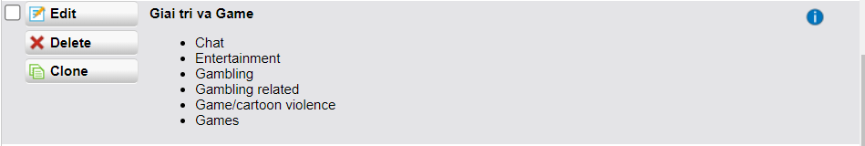

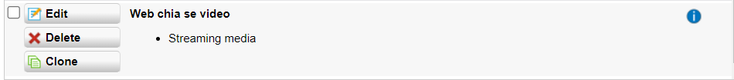

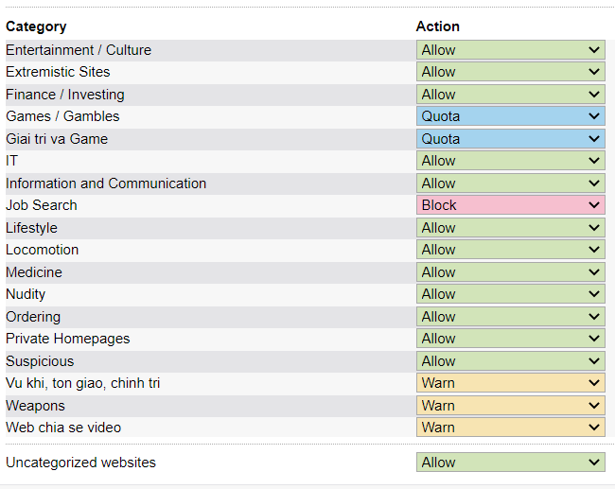

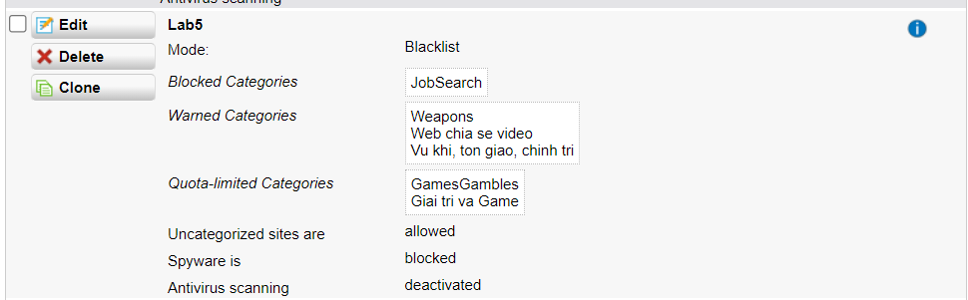

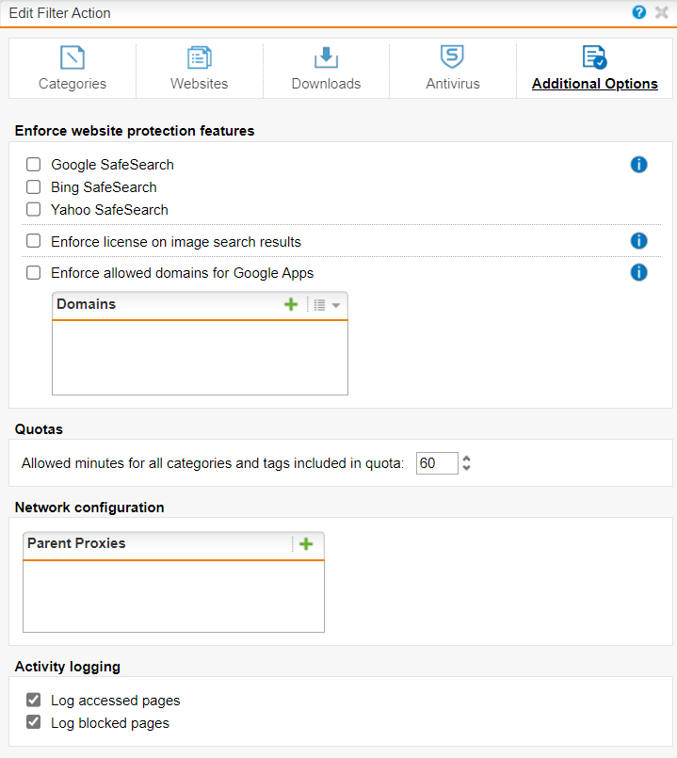

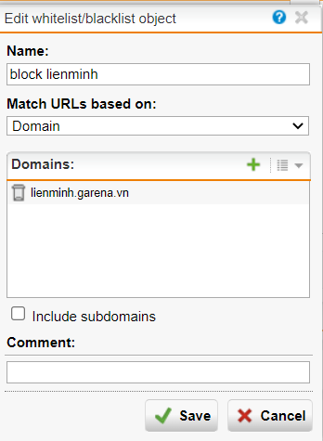

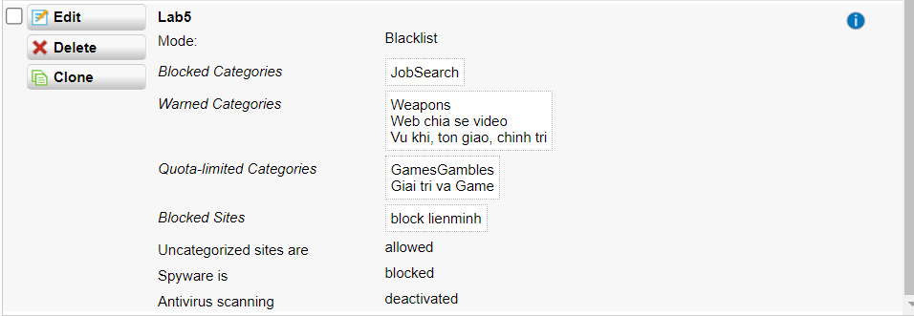

Quét virus khi download tập tin.

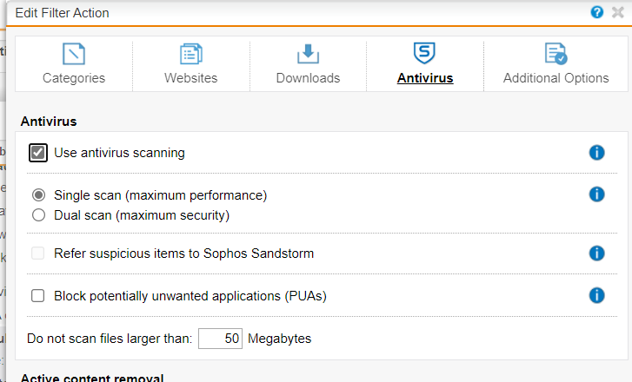

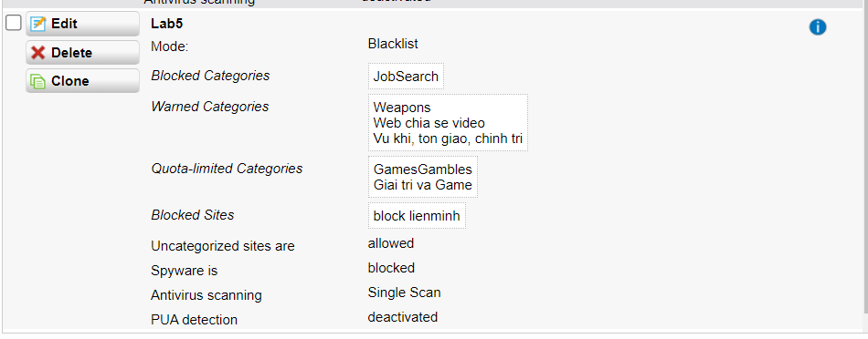

Không cho download các file lớn hơn 100MB.

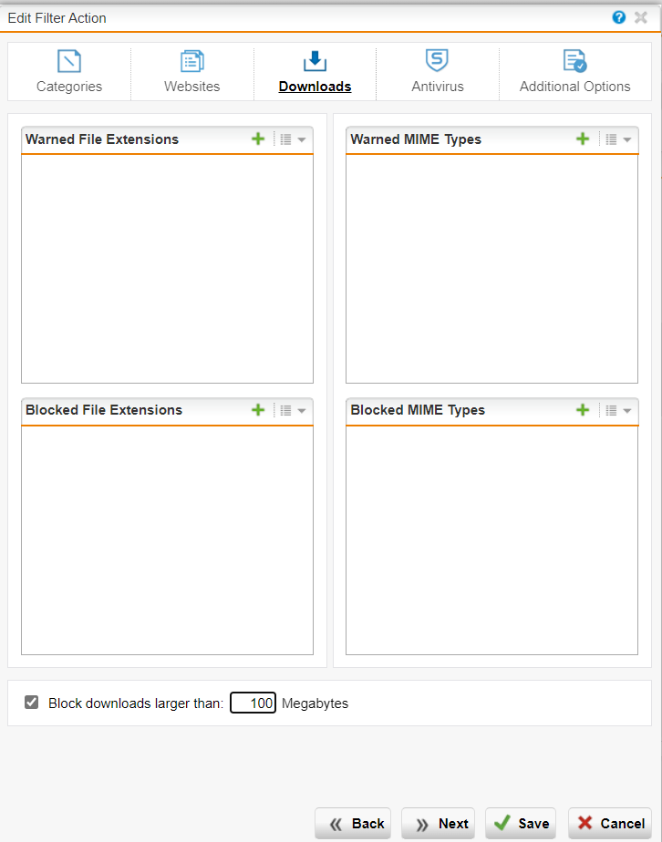

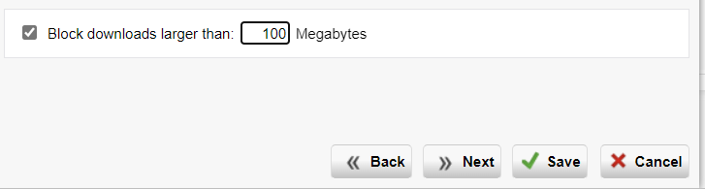

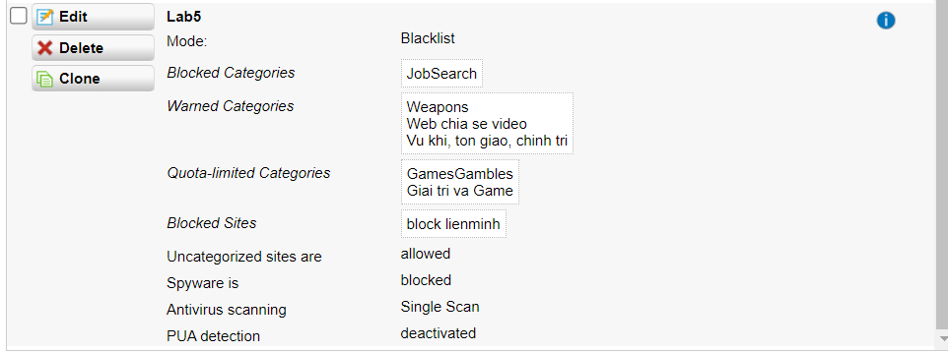

Khi truy cập vào website bị chặn thì có thể mở khóa trực tiếp để bỏ chặn website đó với tài khoản manager / 12345 (thiết lập tại Sophos Firewall – xem kết quả minh họa).

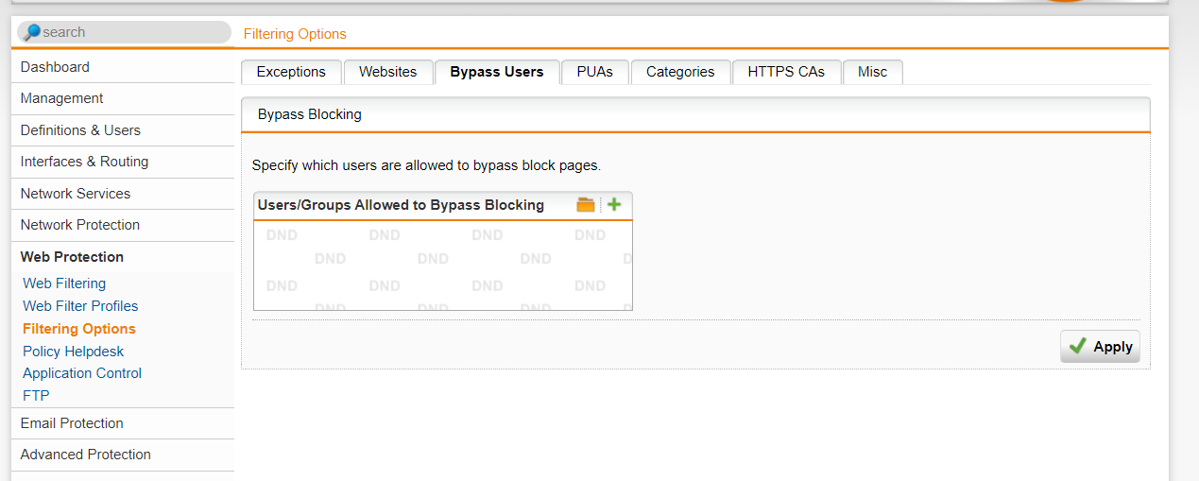

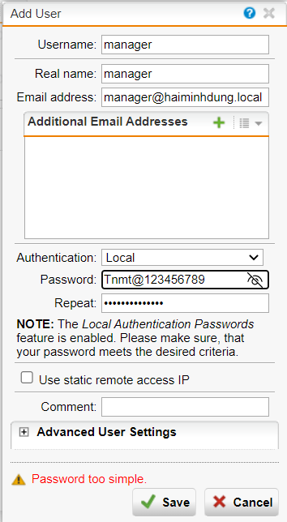

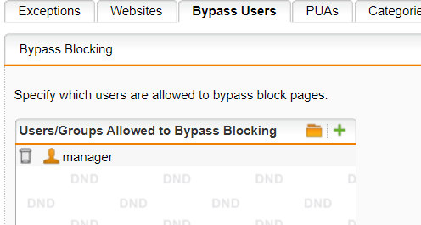

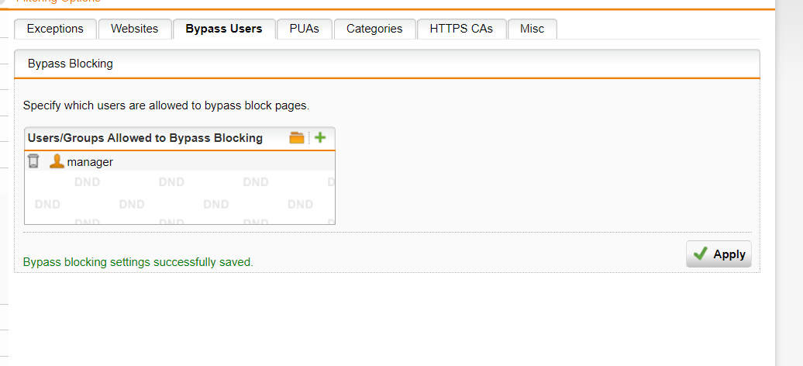

**Kết quả thực hiện:**

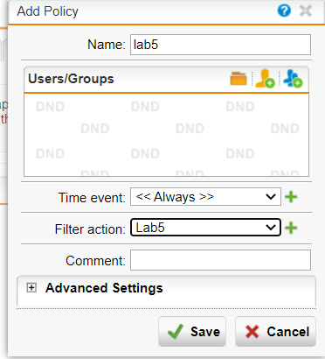

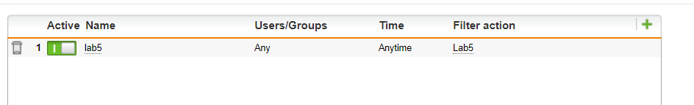

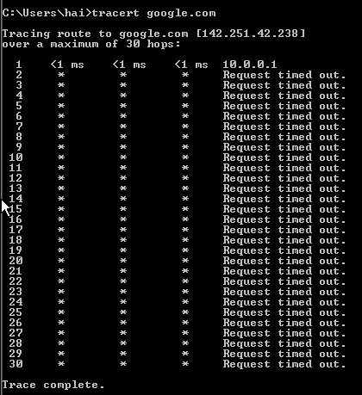

1. **Chỉ cho phép toàn bộ người dùng sử dụng Internet để truy cập web, sử dụng email qua các giao thức SMTP, IMAP, POP3, chặn tất cả các dịch vụ khác.**
2. **Chặn truy cập tất cả website từ Trung Quốc và toàn bộ khu vực Trung Đông (Iran, Iraq, Syria, …).**

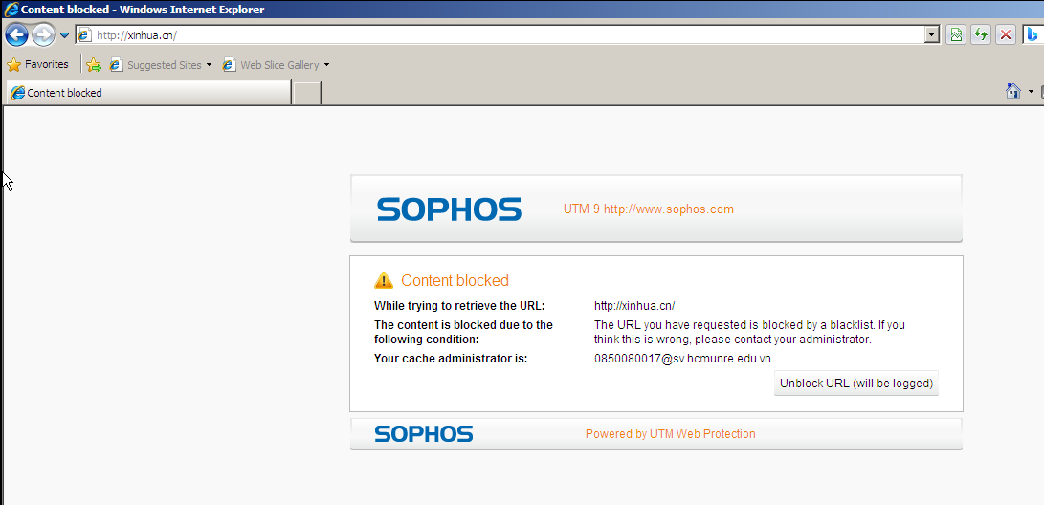

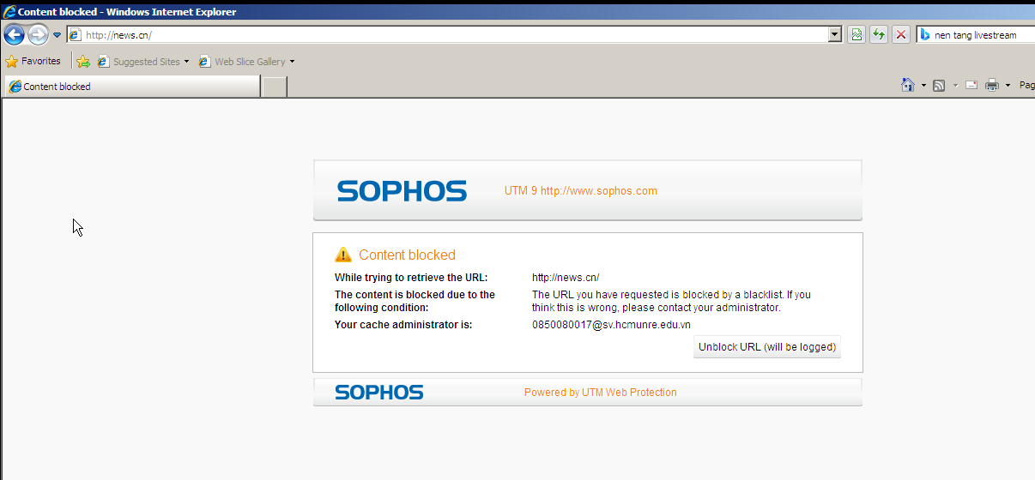

1. **Cấm truy cập tất cả các website tìm kiếm việc làm, trong đó có một số website tìm kiếm việc làm tại TP.HCM.**

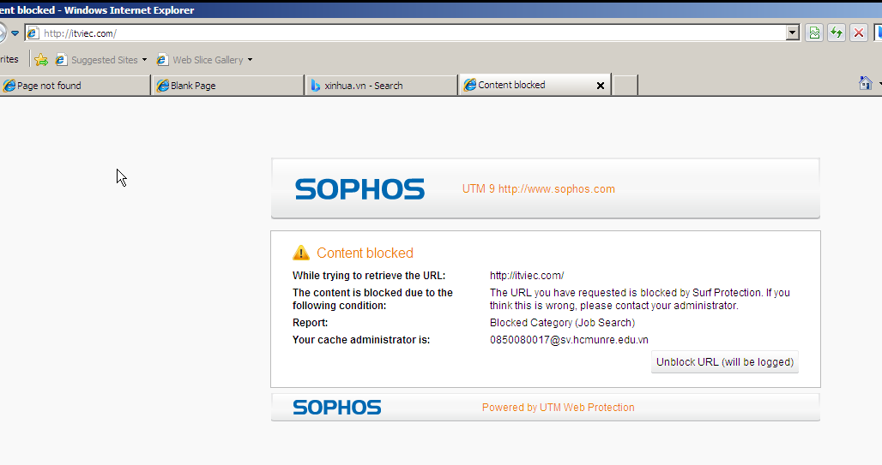

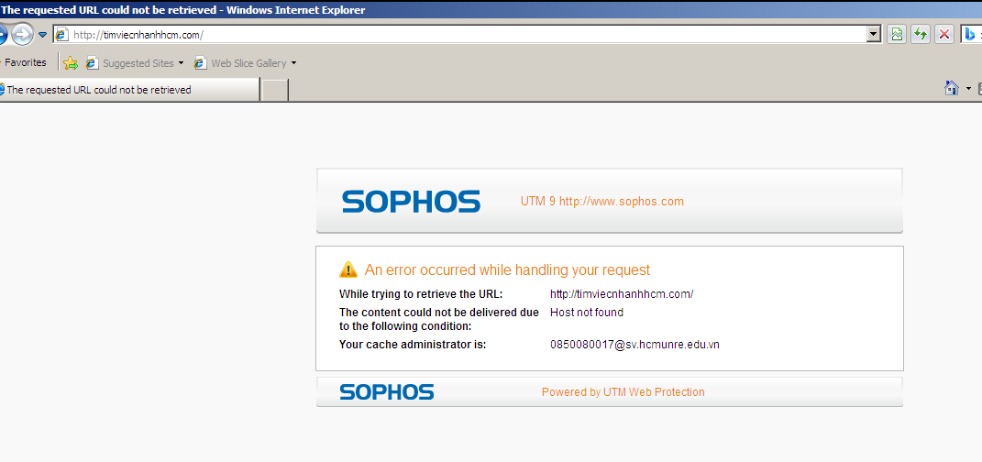

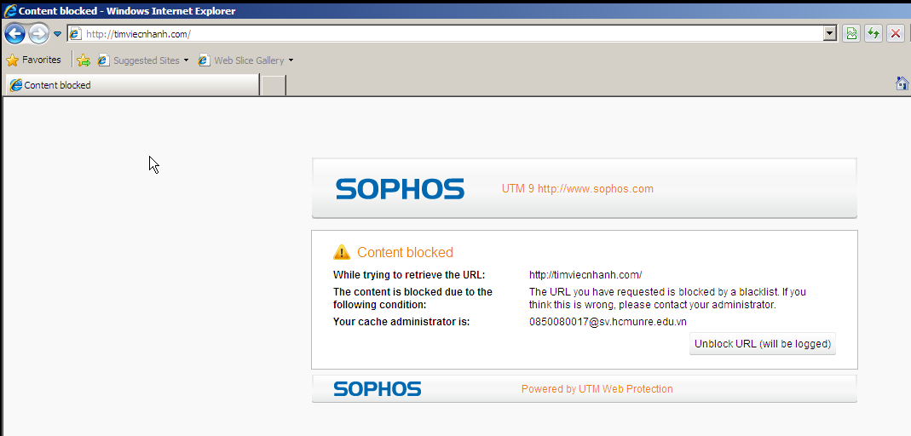

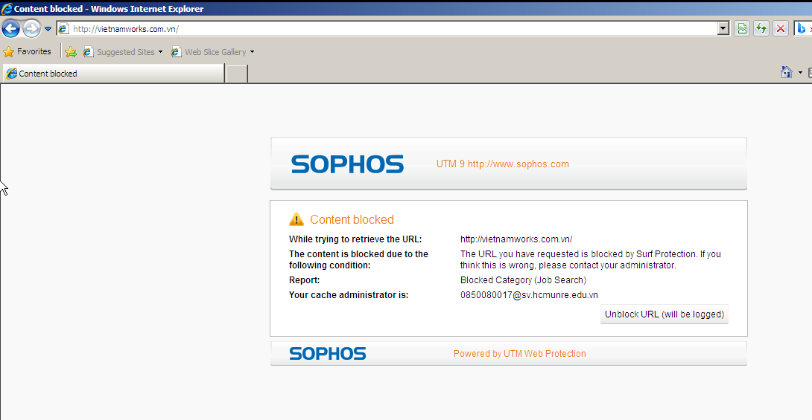

1. **Cảnh báo khi truy cập các website về vũ khí, chính trị - tôn giáo. Không cảnh báo với các website giáo dục.**

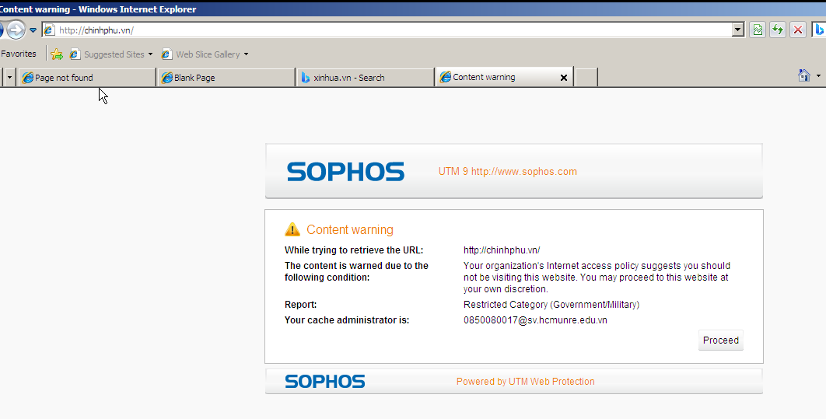

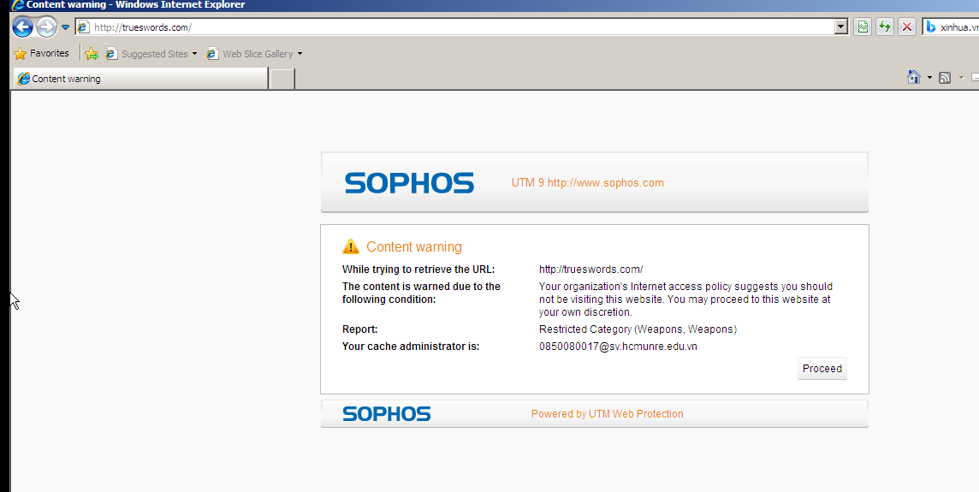

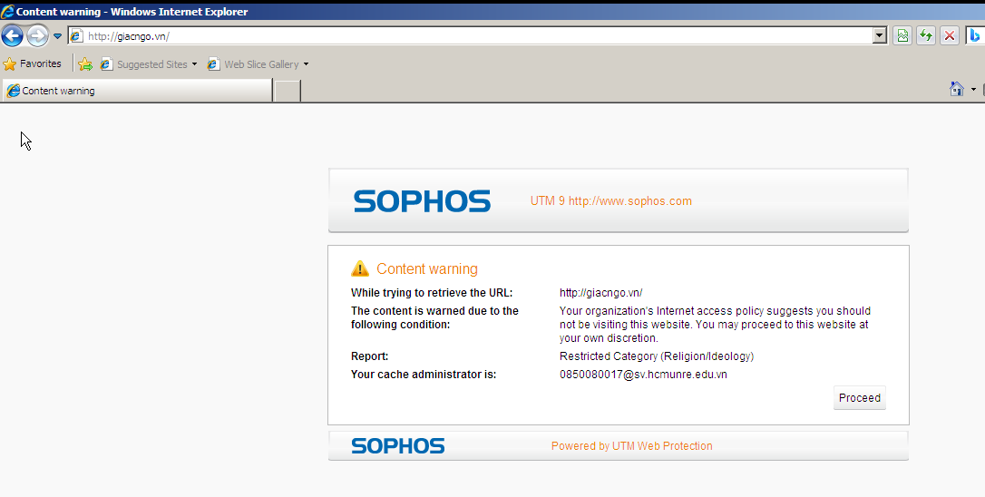

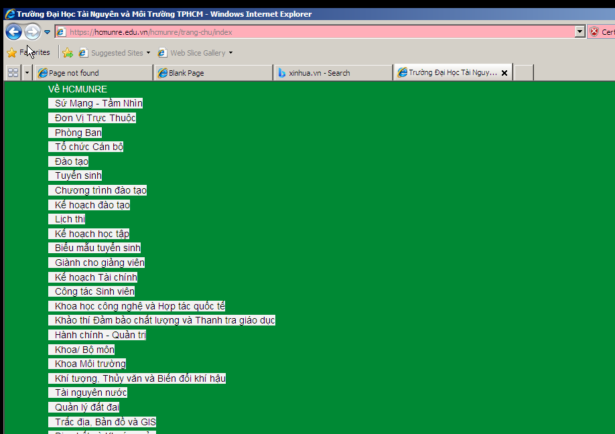

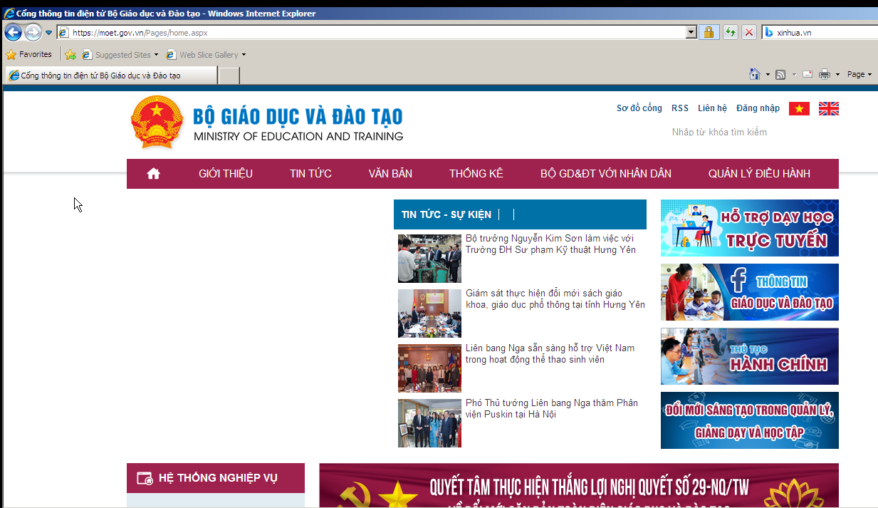

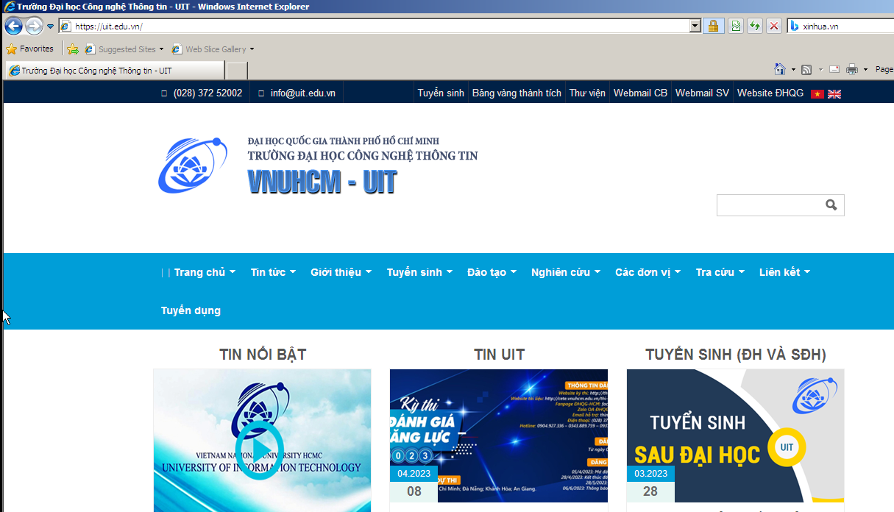

1. **Giới hạn truy cập các website Giải trí và Game trong tối đa 60 phút, riêng đối với các website giải trí dạng chia sẻ video như Youtube.com, vimeo.com (Streaming Media) thì chỉ cảnh báo khi truy cập. Cấm hẳn truy cập website lienminh.garena.vn**

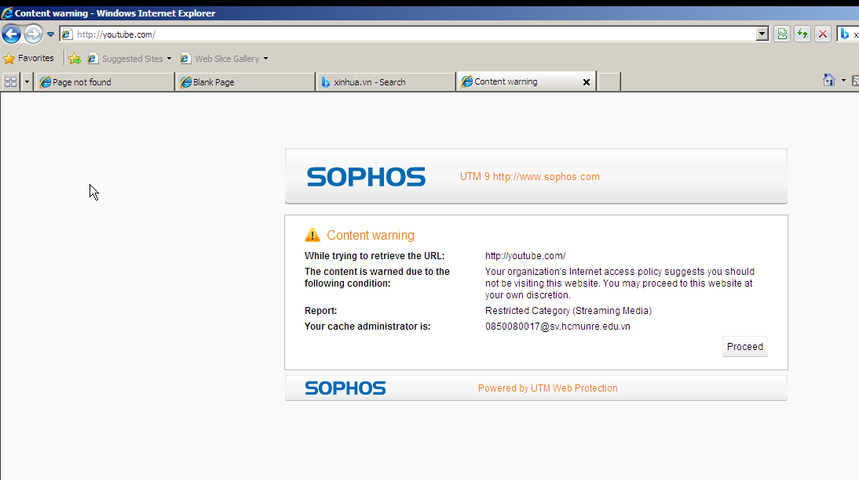

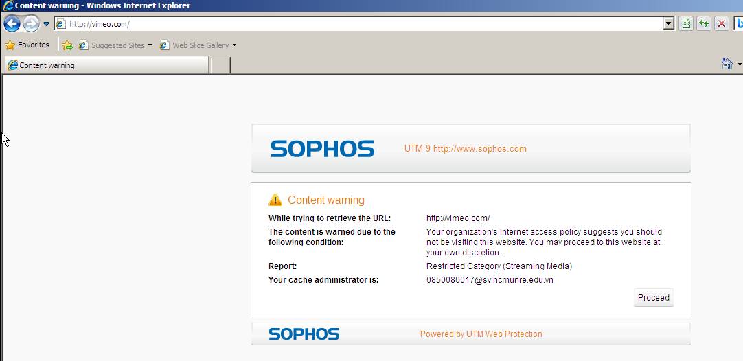

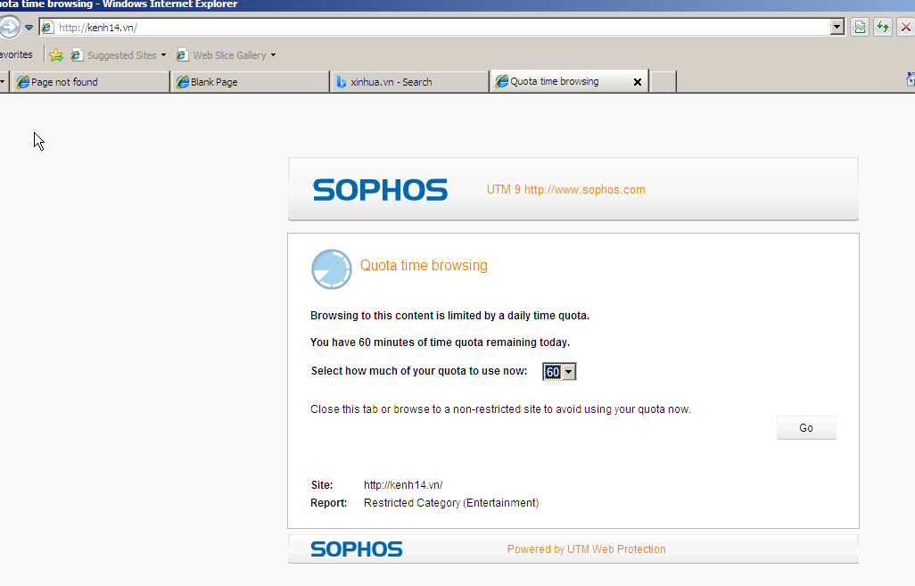

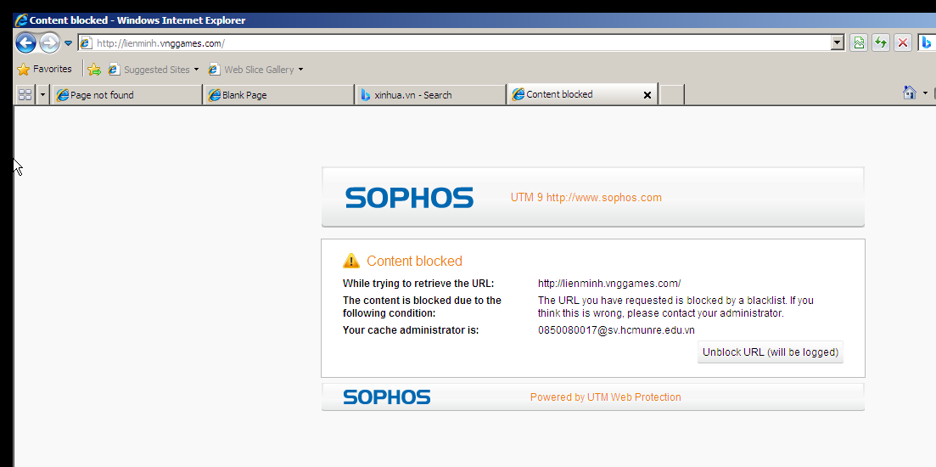

1. **Quét virus khi download tập tin.**

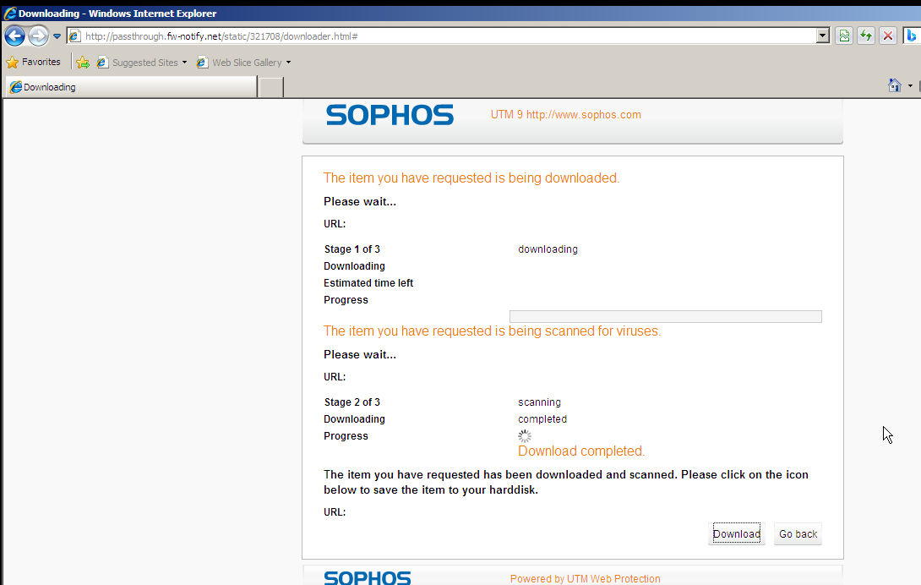

1. **Không cho download các file lớn hơn 100MB.**



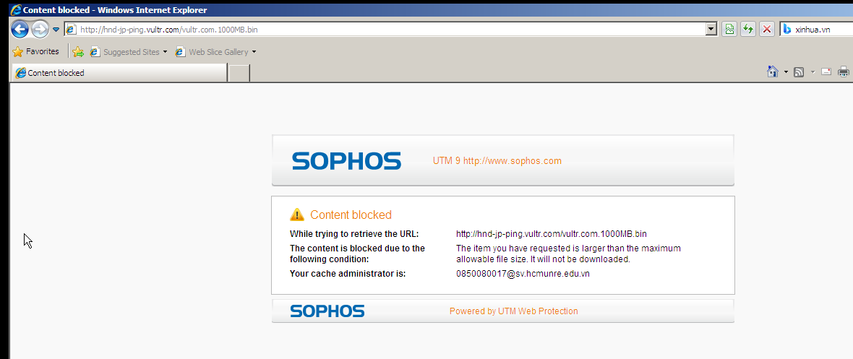

1. **Khi truy cập vào website bị chặn thì có thể mở khóa trực tiếp để bỏ chặn website đó với tài khoản manager / 12345 (thiết lập tại Sophos Firewall – xem kết quả minh họa).**



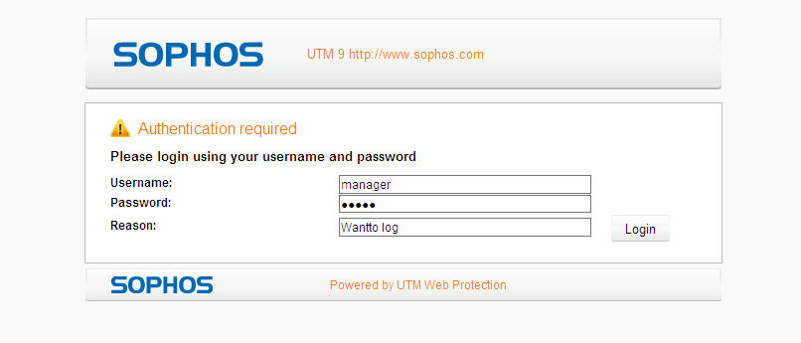

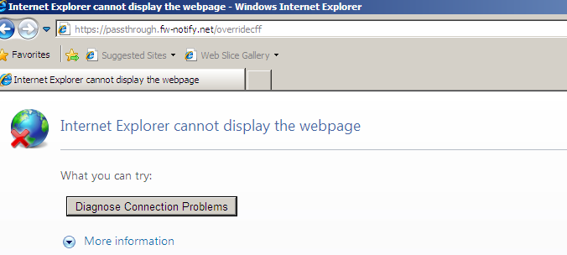

* 1. **Lab 06 – Tường lửa Sophos UTM: Chính sách ứng dụng:**

Trong Sophos UTM, việc xây dựng các quy tắc kiểm soát các ứng dụng mạng được thực hiện trong Web Protection > Application Control

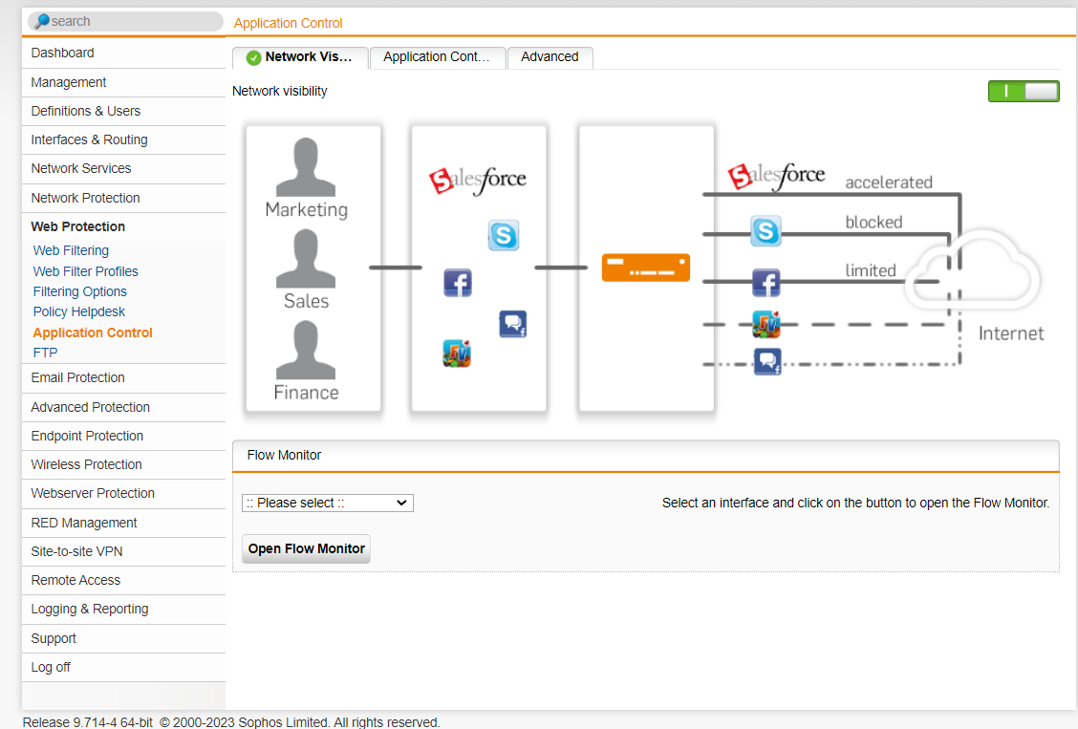

**Môi trường giả định:**

Hệ thống mạng nội bộ xây dựng theo mô hình domain như đã xây dựng gồm 3 user:

Administrator (Quản trị), user a và b (tương ứng 2 user trong nhóm sinh viên đã tạo).

Máy người dùng sử dụng trình duyệt Chrome version 49.0 để truy cập Internet.

Thiết lập bộ Chính sách kiểm soát ứng dụng & giải quyết các vấn đề:

Khắc phục lỗi HTTPS khi truy cập web tại máy DC.

Gợi ý: Vào Web Protection > Filtering Options > tab HTTPS Cas > Tải Signing

CA và cài đặt vào Trusted Root Certification Authorities của máy DC.

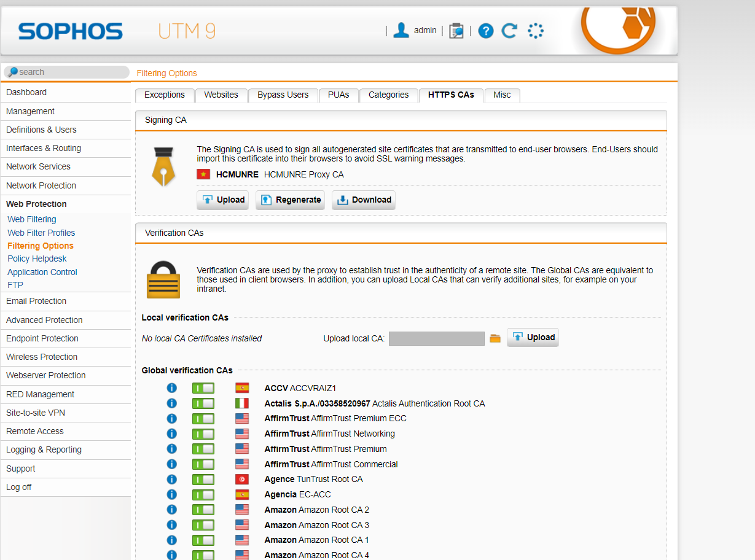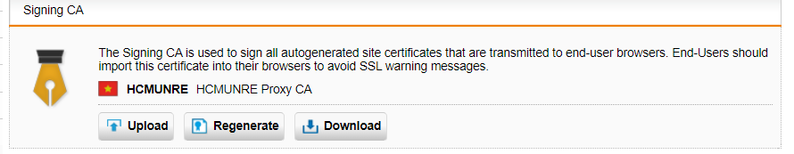

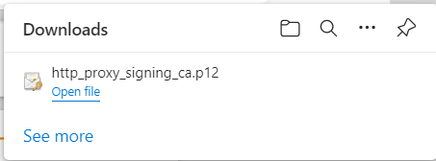

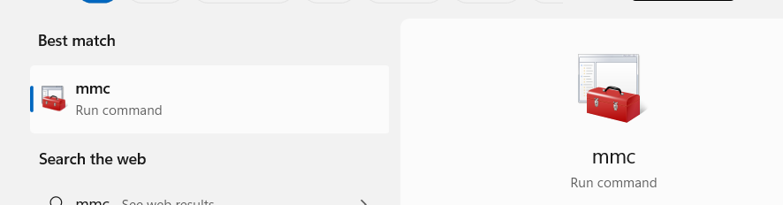





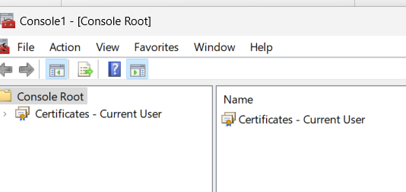

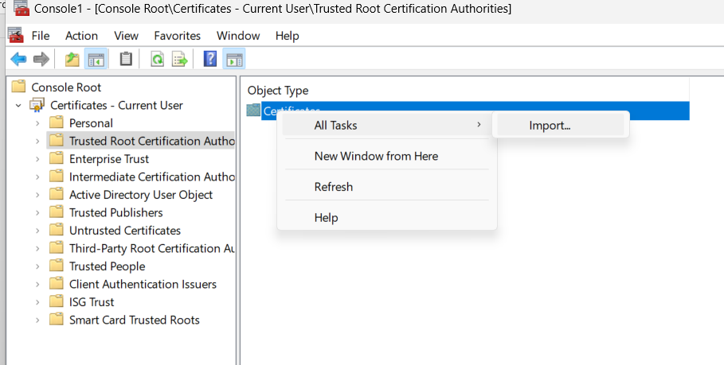

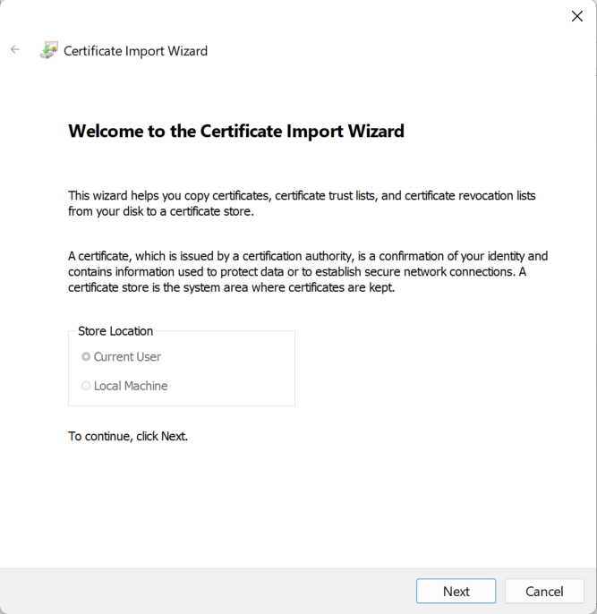

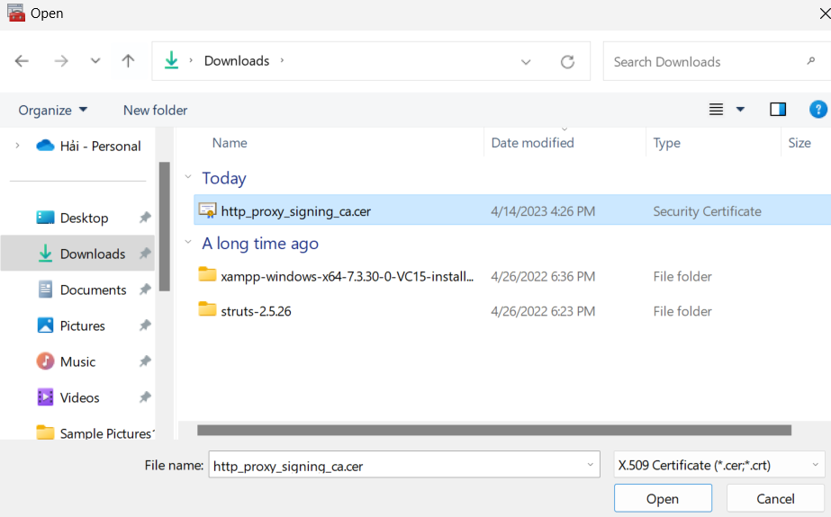

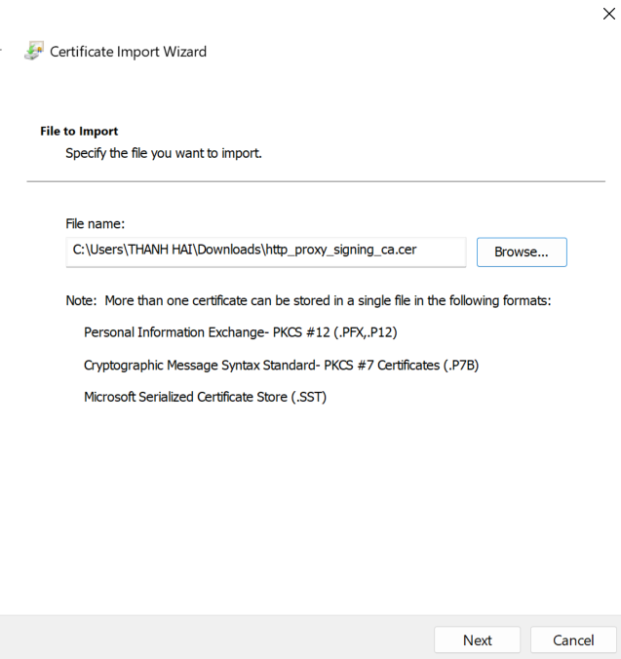

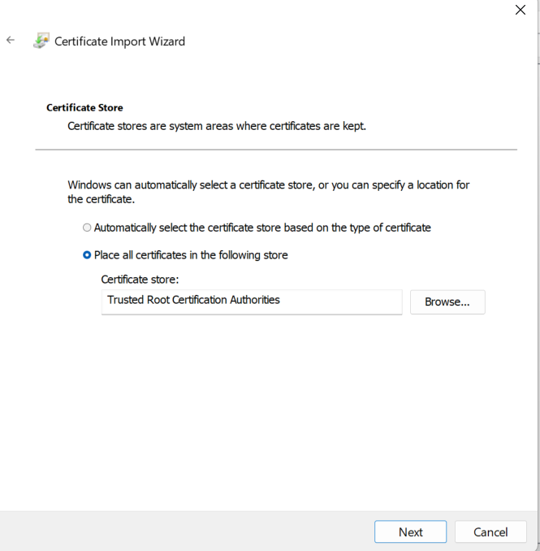

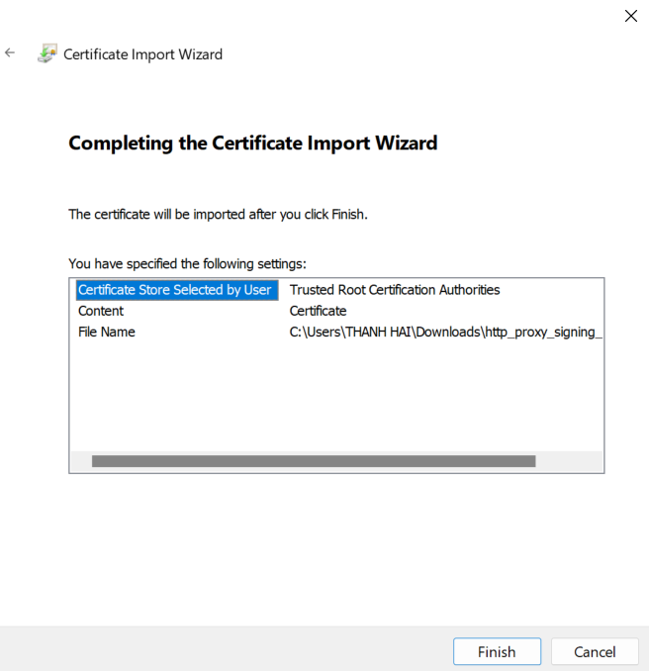

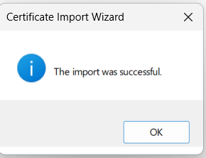

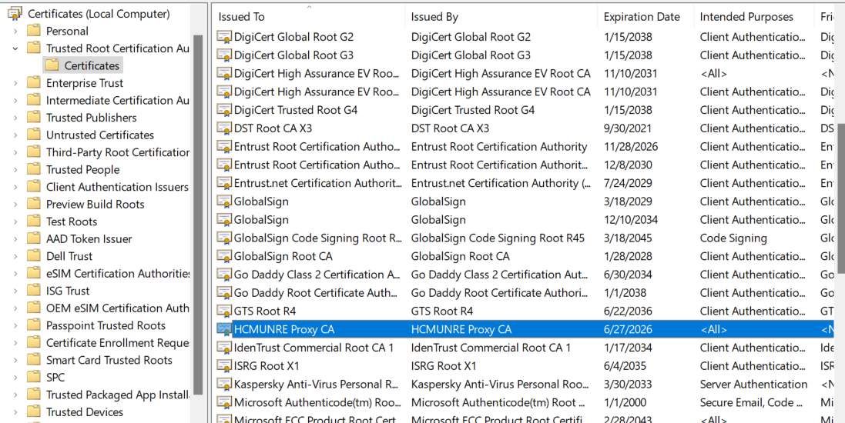

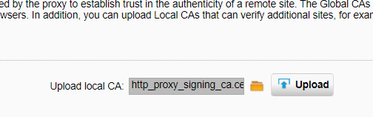

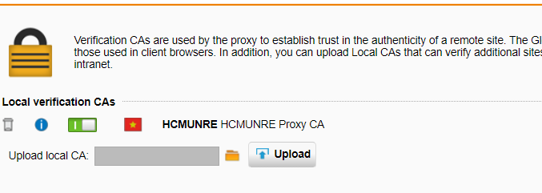

**Cấm tất cả người dùng sử dụng các phương thức truyền tập tin qua Internet bằng các website chia sẻ file (File transfer) như Mediafire.com, box.net**

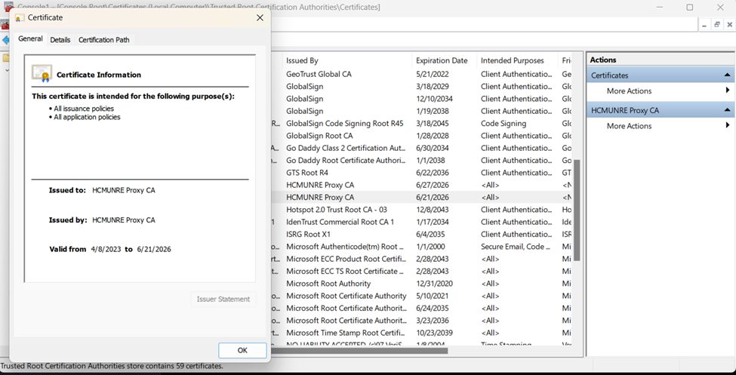



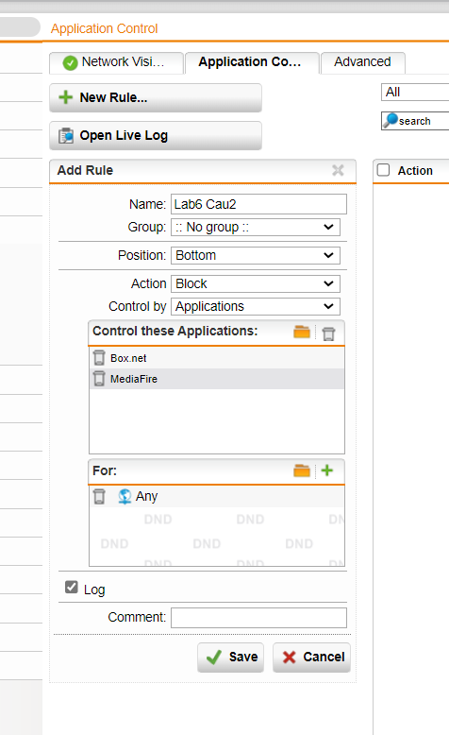

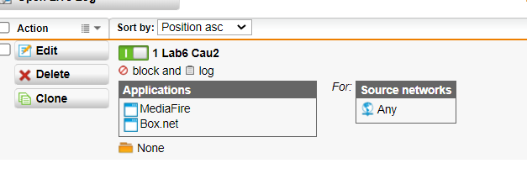

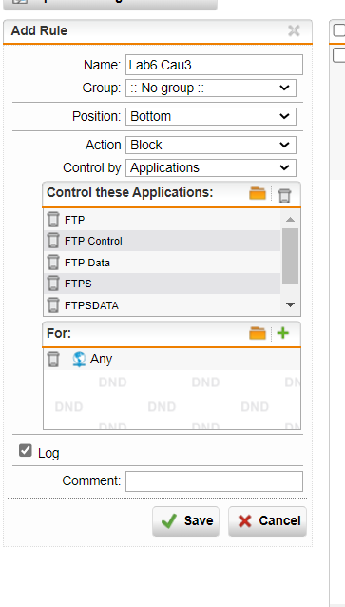

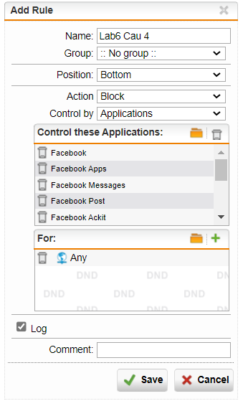

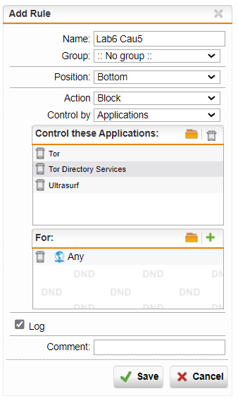

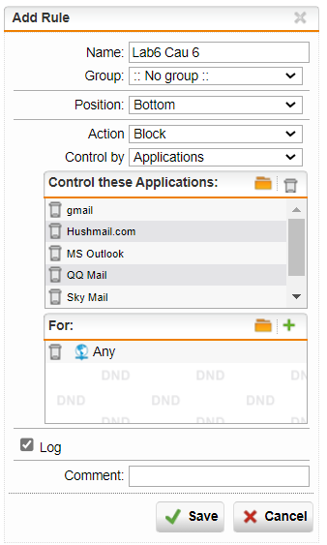

**Kiểm tra kết quả:**

Khi vào các website có https trên Internet Explorer không còn xảy ra tình trạng bị cảnh

báo HTTPS, nhưng do Internet Explorer đã cũ nên ko thể hiển thị trang web.



Không thể truy cập vào trang http thông thường.

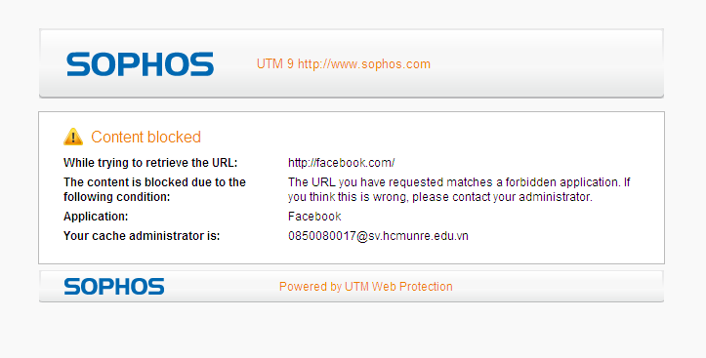

Không thể truy cập các website chia sẻ file như Mediafire, Dropbox, …

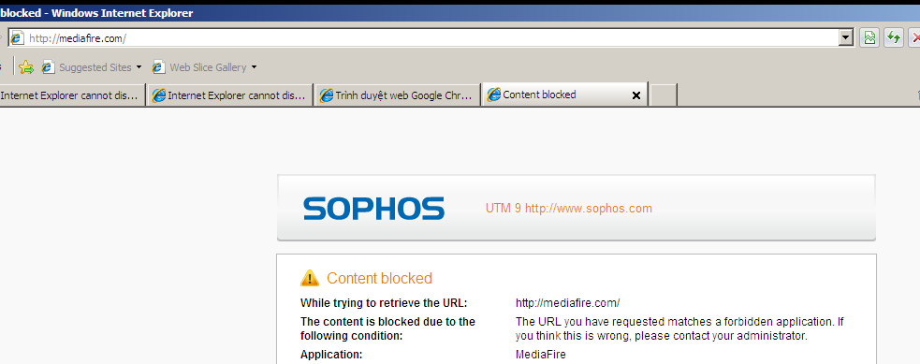

**Cấm tất cả người dùng sử dụng giao thức truyền tập tin FTP, không cho download Torrent.**

Có thể sử dụng FileZilla đăng nhập qua FTP đến 1 FTP server free nào đó, sinh viên cũng có thể sử dụng tài khoản mẫu sau đây để thử nghiệm:

FTP Server: ftp.iselab.16mb.com

User: u971091963.isedemo

Password: ise2016

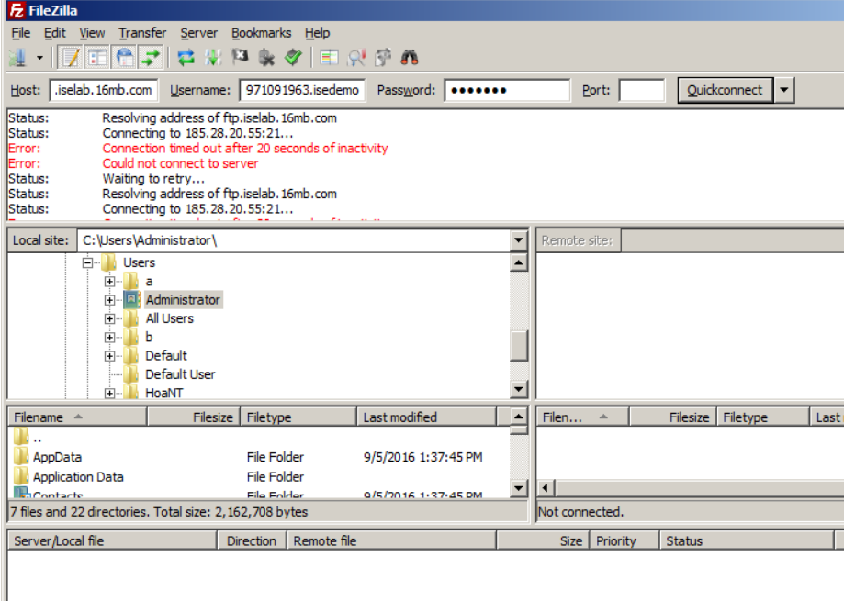



**Hạn chế người dùng sử dụng mạng xã hội: Cấm sử dụng Twitter, Google+.**

**Đối với Facebook cho truy cập nhưng cấm đăng status trên tường và nhắn tin trên**

**Facebook (nếu không thực hiện được thì cấm hẳn sử dụng Facebook).**

Thử nghiệm khi truy cập và sử dụng với các Mạng xã hội phổ biến.



**Cấm sử dụng các chương trình thay đổi Proxy như Tor hay Ultrasuft**

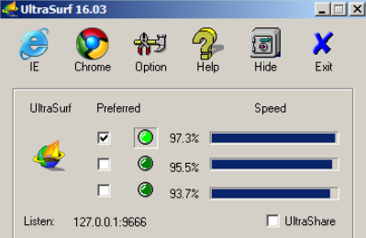

**Cấm không cho sử dụng các email server (gmail, yahoo,…), ngoại trừ email**

**server của công ty, trong ví dụ này giả sử cho phép http://ctmail.vnu.edu.vn**

**(WebMail ĐH Công nghệ - ĐHQG-HN).**

Kiểm tra kết quả khi truy cập gmail.com; mail.uit.edu.vn; ctmail.vnu.edu.vn

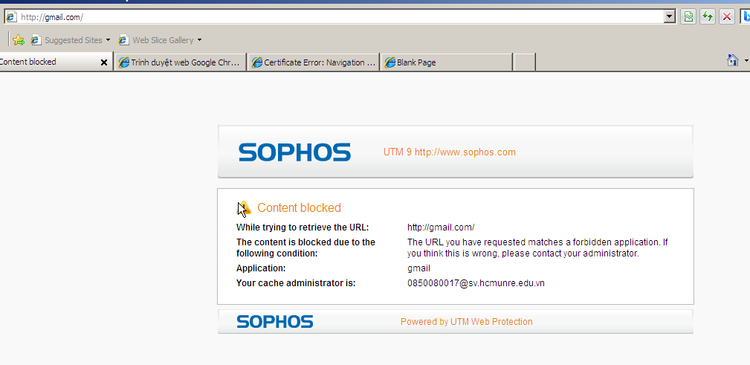

Mail.uit.edu.vn không bị chặn.





* 1. **Lab 07 – Local DNS Attack:**

Cấu hình máy:

Môi trường:

- Máy ảo Ubuntu 22.10 làm máy DNS Server

- Máy ảo Ubuntu 22.10 làm máy User

- Máy ảo Ubuntu 20.10 làm máy Attacker

Thiết lập IP tĩnh cho các máy ảo:

- Server: 192.168.0.10/24

- User: 192.168.0.100/24

- Attacker: 192.168.0.200/24

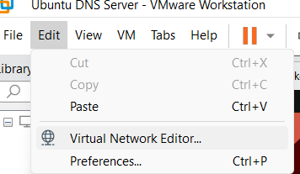

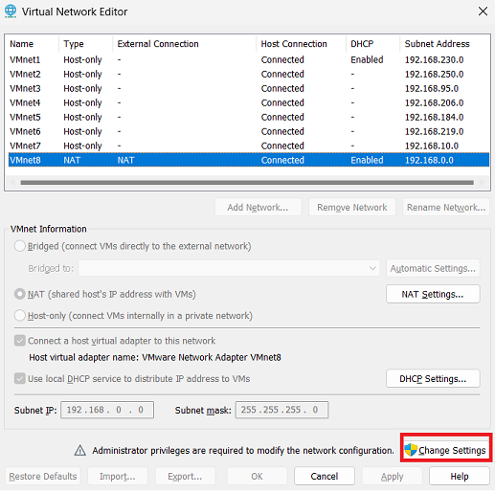

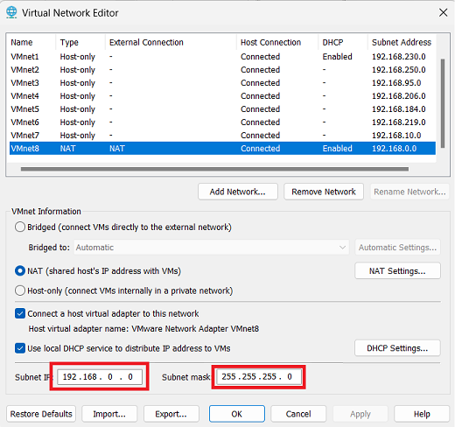

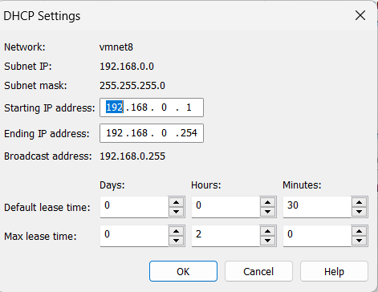

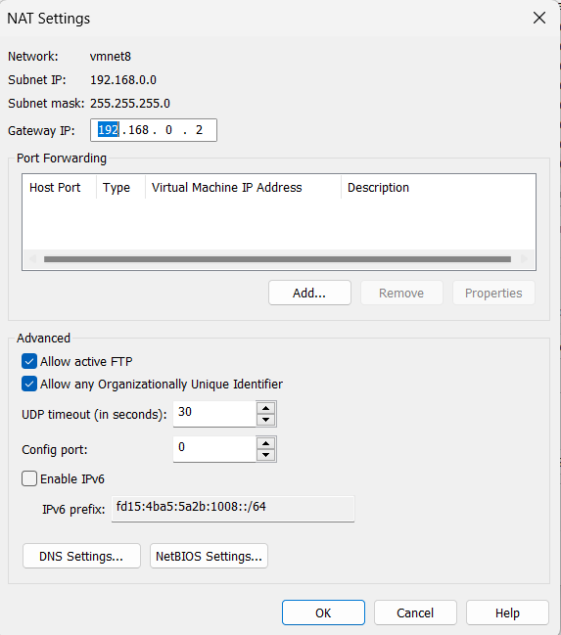

Chuyển mạng của 3 máy ảo sang mạng NAT.

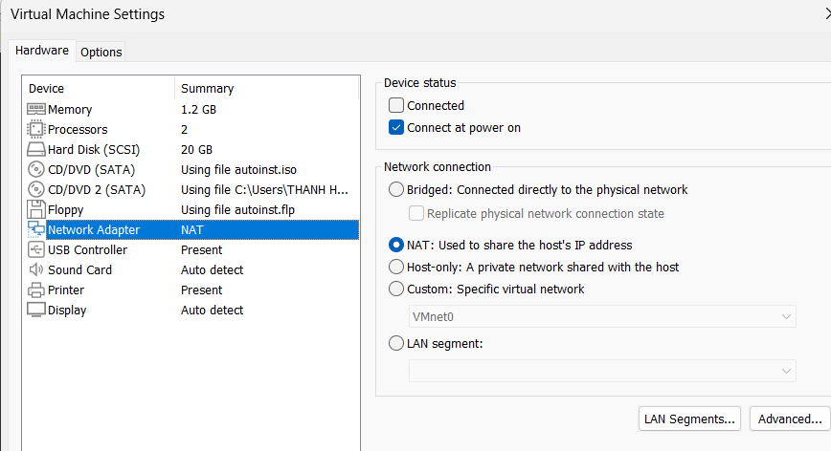

Bước 1: Thiết lập IP tĩnh cho DNS Server

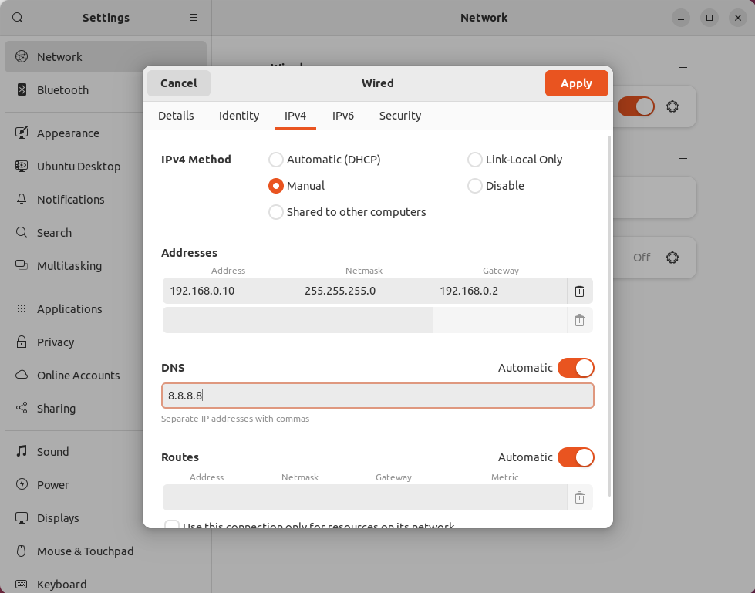

Retart lại máy Server để Apply ipv4 đã thiết lập vào.

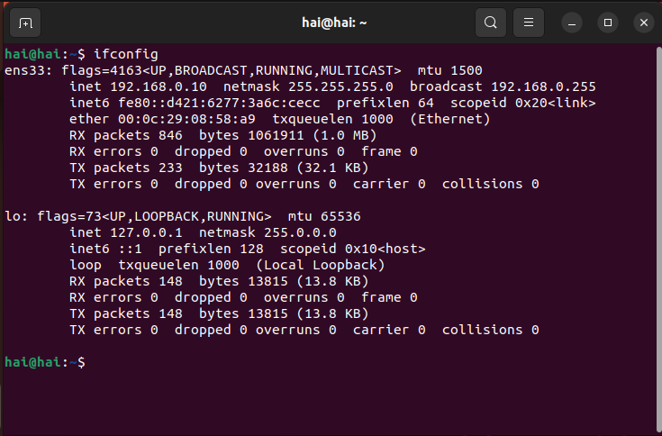

Nếu không thể sử dụng câu lệnh **ifconfig** thì bạn nên dùng lệnh **sudo apt install net-tools.**

Dùng lệnh **sudo su** để sử dụng quyền root và cài bind9.

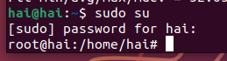

Dùng lệnh **apt-get install bind9**.

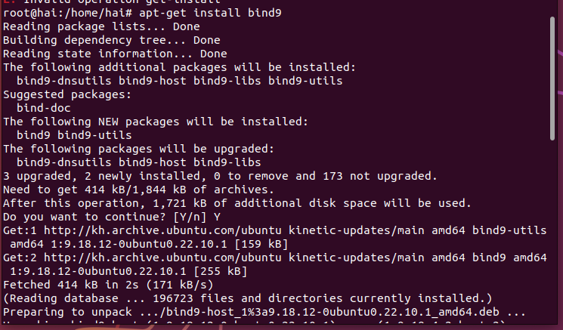

Bước 2: Tạo file có tên named.conf.options ta dùng lệnh **vi named.conf.options**

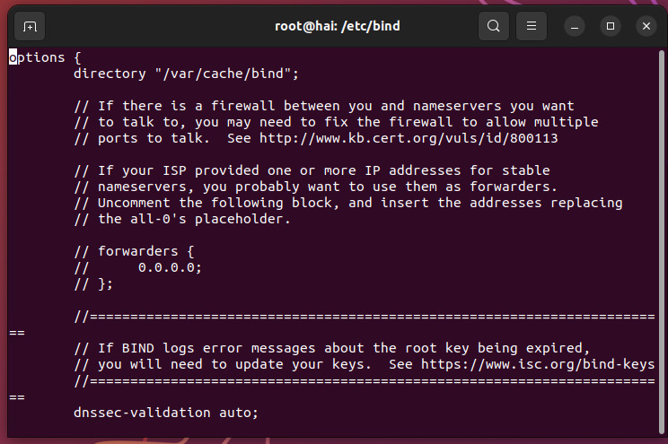

Bước 3: tạo zones.

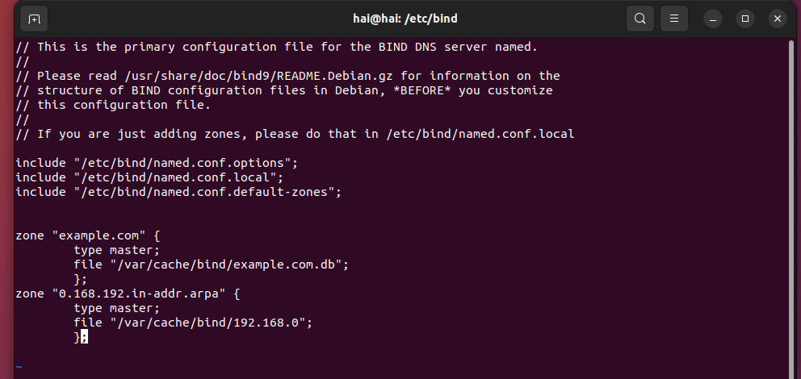

Bước 4:

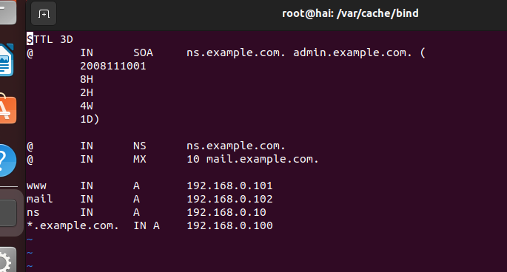

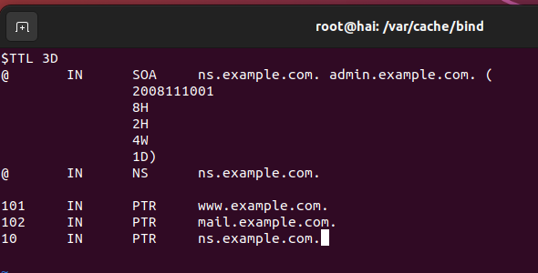

Bước 5: khởi động lại máy Server

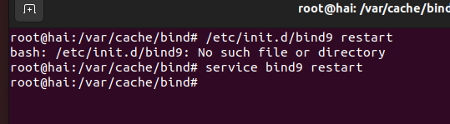

Thiết lập IP tĩnh trên máy User

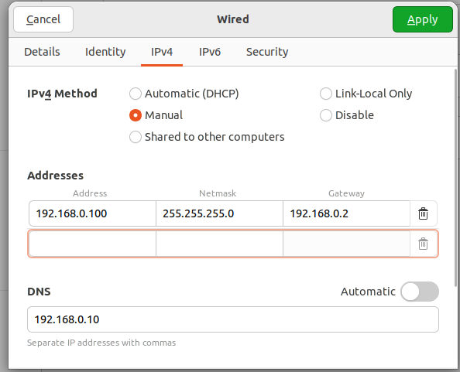

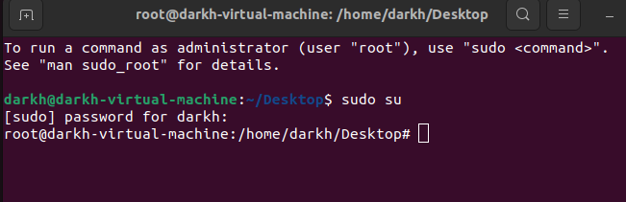

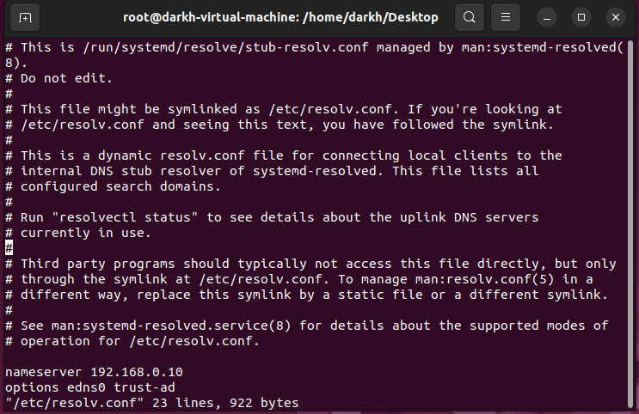

Cấu hình máy attacker

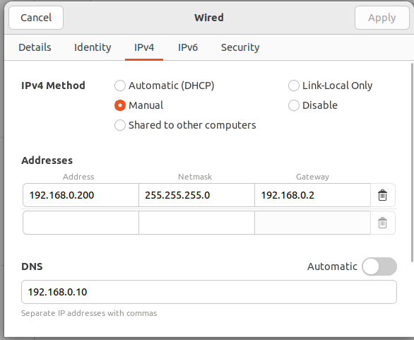

# **CHƯƠNG 3: TỔNG KẾT**

1. 1. **Tổng kết lại các bài lab:**
3. 1. 1. **Lab 01 - Bắt gói tin Telnet-SSH:**

* **Telnet và SSH là gì và được ứng dụng trong trường hợp nào:**

Telnet và SSH là giao thức được sử dụng để kết nối và điều khiển từ xa các thiết bị mạng, chẳng hạn như router, switch, máy chủ,.. thông qua một kết nối mạng TCP/IP.

Telnet: là một giao thức không được mã hóa, nghĩa là thông tin truyền tải bằng Telnet không được mã hóa. Điều này có nghĩa là thông tin được truyền đi qua Telnet có thể bị đánh cắp, sửa đổi hoặc giả mạo bởi hacker. Do đó, Telnet không được sử dụng nhiều trong môi trường kinh doanh hiện đại.

SSH (Secure Shell): là một giao thức được sử dụng phổ biến trong các môi trường kinh doanh hiện đại. SSH sử dụng mã hóa để bảo mật thông tin truyền tải giữa các thiết bị. Điều này giúp ngăn chặn các cuộc tấn công độc hại như sniffing, replay, man-in-the-middle,.. vì thông tin được truyền đi qua SSH là được mã hóa.

* **So sánh Telnet và SSH:**

Bảo mật: Telnet không bảo mật, trong khi SSH là giao thức được mã hóa và bảo mật.

Hiệu suất: Telnet có hiệu suất nhanh hơn so với SSH, tuy nhiên SSH có thể được cấu hình để tăng hiệu suất tương đương với Telnet.

Khả năng sử dụng: SSH có khả năng sử dụng rộng hơn Telnet, vì nó được hỗ trợ trên hầu hết các hệ điều hành và các thiết bị mạng.

* **Khi sử dụng SSH còn có cách nào để đăng nhập ngoài cách dùng username và mật khẩu truyền thống:**

Khi sử dụng SSH, có thể sử dụng các phương pháp xác thực khác nhau để đăng nhập, ngoài cách dùng username và mật khẩu truyền thống. Các phương pháp xác thực này bao gồm:

* Sử dụng khóa SSH (SSH key): là một phương pháp xác thực bảo mật hơn, sử dụng một cặp khóa, bao gồm khóa riêng tư và khóa công khai. Khóa công khai được lưu trữ trên máy chủ và khóa riêng tư được giữ bởi người dùng. Khi đăng nhập, khóa riêng tư được sử dụng để xác thực người dùng.
* Sử dụng thẻ thông minh (smart card): là một phương pháp xác thực bảo mật cao hơn, trong đó thông tin xác thực được lưu trữ trên một thẻ thông minh, và người dùng phải cắm thẻ thông
* Trong bài lab này, chúng ta đã tìm hiểu về cách bắt và phân tích gói tin trong các phiên truy cập Telnet và SSH. Điều này giúp chúng ta hiểu rõ hơn về quá trình truyền thông và các thông tin quan trọng được truyền qua mạng.
  + 1. **Lab 02 - Keylogger trên PC và điện thoại:**

Nêu biện pháp phòng tránh, các cách phát hiện Keylogger trên máy tính - điện thoại:

Để phòng tránh và phát hiện keylogger trên máy tính và điện thoại, bạn có thể thực hiện các biện pháp sau:

1. Cập nhật phần mềm: Đảm bảo hệ điều hành và các phần mềm liên quan, bao gồm trình duyệt web và ứng dụng di động, được cập nhật mới nhất. Việc cập nhật sẽ giúp vá lỗ hổng bảo mật và loại bỏ các khả năng tấn công của keylogger.
2. Sử dụng phần mềm diệt malware: Cài đặt và duy trì một phần mềm diệt malware chất lượng để phát hiện và loại bỏ các keylogger. Chạy quét hệ thống định kỳ và đảm bảo phần mềm diệt malware được cập nhật mới nhất.
3. Kiểm tra tập tin tải về: Trước khi tải xuống tập tin từ internet, hãy kiểm tra tính hợp pháp và đáng tin cậy của nguồn tải xuống. Tránh tải xuống và cài đặt các phần mềm không rõ nguồn gốc hoặc không đáng tin cậy.
4. Hạn chế quyền truy cập: Trên hệ điều hành máy tính và điện thoại, hạn chế quyền truy cập của các ứng dụng và phần mềm không cần thiết vào hệ thống và dữ liệu quan trọng.
5. Kiểm tra quy trình hoạt động: Theo dõi hoạt động của các quy trình và ứng dụng đang chạy trên máy tính hoặc điện thoại để phát hiện các hoạt động không bình thường hoặc đáng ngờ.
6. Sử dụng bàn phím ảo: Khi bạn cần nhập thông tin nhạy cảm như mật khẩu, hãy sử dụng bàn phím ảo được cung cấp bởi hệ điều hành hoặc các ứng dụng an toàn. Bàn phím ảo sẽ gửi thông tin bằng cách sử dụng chuột hoặc giao diện cảm ứng, giảm khả năng bị keylogger ghi lại.
7. Kiểm tra phần cứng: Thực hiện kiểm tra thường xuyên các thiết bị như bàn phím và chuột để phát hiện các thiết bị gián điệp hoặc keylogger vật lý.
8. Chú ý đến các email và trang web đáng ngờ: Tránh mở các email hoặc trang web đáng ngờ, đặc biệt là những email hoặc liên kết không xác định nguồn gốc. Hãy chắc chắn rằng bạn chỉ mở email từ nguồn đáng tin cậy và truy cập vào các trang web an toàn.
9. Sử dụng ứng dụng bảo mật: Cài đặt và sử dụng các ứng dụng bảo mật, chẳng hạn như ứng dụng chặn keylogger hoặc các ứng dụng quản lý mật khẩu. Những ứng dụng này có thể giúp ngăn chặn hoạt động của keylogger và bảo vệ thông tin cá nhân của bạn.
10. Kiểm tra giao diện mạng: Theo dõi hoạt động mạng trên máy tính và điện thoại di động để phát hiện các hoạt động không bình thường hoặc đáng ngờ, như gửi dữ liệu lạ đến địa chỉ IP không xác định.
11. Thực hiện quét máy tính và điện thoại di động: Sử dụng phần mềm quét diệt malware để quét hệ thống và phát hiện sự hiện diện của các keylogger. Chạy quét định kỳ để đảm bảo máy tính và điện thoại của bạn được giữ an toàn.

***Lưu ý:*** Các biện pháp phòng chống và phát hiện keylogger có thể thay đổi tùy thuộc vào hệ điều hành và thiết bị bạn đang sử dụng. Hãy đảm bảo bạn thực hiện các biện pháp bảo mật phù hợp với môi trường của mình và tìm hiểu thêm về các công nghệ bảo mật cụ thể áp dụng cho hệ điều hành và thiết bị của bạn.

Tìm thêm và giới thiệu một số loại Keylogger trên máy tính và điện thoại khác:

* Keylogger phần cứng (Hardware Keylogger): Loại keylogger này là một thiết bị vật lý được kết nối giữa bàn phím và máy tính. Nó ghi lại mọi nhấn phím và lưu trữ thông tin vào bộ nhớ tích hợp. Keylogger phần cứng thường khó phát hiện vì không tạo ra các tệp tin trên hệ thống và không bị phát hiện bởi phần mềm diệt malware.
* Keylogger phần mềm (Software Keylogger): Đây là loại keylogger chạy trên hệ điều hành của máy tính hoặc điện thoại di động. Keylogger phần mềm ghi lại các hoạt động nhấn phím, chuột và các dữ liệu khác, sau đó gửi thông tin đó tới người tấn công thông qua mạng internet. Keylogger phần mềm thường được cài đặt ngầm và hoạt động ẩn danh, làm cho việc phát hiện trở nên khó khăn.
* Keylogger trình duyệt (Browser-based Keylogger): Loại keylogger này hoạt động trên trình duyệt web và ghi lại các hoạt động của người dùng trong trình duyệt. Nó có thể ghi lại thông tin đăng nhập, mật khẩu, các dữ liệu nhập vào và các tương tác trên trang web. Keylogger trình duyệt thường được phát tán thông qua phần mềm độc hại hoặc các trang web độc hại.
* Keylogger mạng (Network-based Keylogger): Loại keylogger này ghi lại thông tin mạng đi qua máy tính hoặc điện thoại di động, bao gồm gói tin mạng, dữ liệu truyền qua giao thức mạng và các hoạt động kết nối. Keylogger mạng thường được sử dụng trong các cuộc tấn công mạng để thu thập thông tin đăng nhập và các dữ liệu nhạy cảm khác.

Lưu ý rằng việc sử dụng keylogger để xâm nhập trái phép vào máy tính hoặc điện thoại của người khác là vi phạm pháp luật và đạo đức. Thông tin trong trường hợp này chỉ nhằm mục đích cung cấp kiến thức và giúp người dùng nâng cao nhận thức về an ninh mạng.

Bài lab này đã giúp chúng ta nắm vững về khái niệm keylogger và cách thực hiện việc ghi lại các nhấn phím trên PC và điện thoại. Chúng ta đã hiểu được cách keylogger có thể gây nguy hiểm đối với sự riêng tư và bảo mật của người dùng.

* + 1. **Lab 03 - Thiết lập mô hình tường lửa Sophos UTM:**

Nguyên tắc hoạt động của Firewall Sophos UTM và Domain Controller trong mô hình mạng đã thiết lập trong bài lab.

* **Firewall Sophos UTM:**

Tường lửa (Firewall): Sophos UTM là một giải pháp tường lửa mạnh mẽ, giúp bảo vệ mạng khỏi các cuộc tấn công từ bên ngoài. Nó kiểm soát luồng dữ liệu ra/vào mạng và quyết định cho phép hay từ chối các gói tin dựa trên các quy tắc cấu hình trước đó.

Phân loại và lọc nội dung: Sophos UTM cung cấp khả năng phân loại và lọc nội dung, cho phép người quản trị xác định và kiểm soát các ứng dụng và nội dung mà người dùng có thể truy cập trên mạng.

VPN (Virtual Private Network): Sophos UTM hỗ trợ việc tạo và quản lý các kết nối VPN, cho phép người dùng từ xa kết nối an toàn và truy cập vào mạng nội bộ.

* **Domain Controller:**

Quản lý danh sách người dùng: Domain Controller là một máy chủ chạy dịch vụ Active Directory (AD), nơi quản lý thông tin người dùng và các tài nguyên mạng. Nó lưu trữ thông tin về tài khoản người dùng, nhóm, chính sách bảo mật và các đối tượng mạng khác.

Xác thực và ủy quyền: Domain Controller xác thực người dùng khi họ đăng nhập vào mạng, đảm bảo rằng chỉ những người dùng được phép mới có thể truy cập các tài nguyên mạng. Nó cũng quản lý quyền ủy quyền để điều khiển quyền truy cập vào các tài nguyên cụ thể.

Đồng bộ hóa và quản lý thiết bị: Domain Controller hỗ trợ việc đồng bộ hóa thông tin và chính sách trên các máy tính và thiết bị trong mạng, đảm bảo tính nhất quán và dễ dàng quản lý.

Tổng quan, Firewall Sophos UTM đảm bảo an ninh và kiểm soát luồng dữ liệu trong mạng, trong khi Domain Controller quản lý danh sách người dùng, xác thực và quản lý quyền truy cập vào tài nguyên mạng. Cả hai thành phần này làm việc cùng nhau để đảm bảo an toàn và hiệu suất của mạng.

Trong bài lab này, chúng ta đã được thực hành thiết lập mô hình tường lửa Sophos UTM. Chúng ta đã hiểu cách cấu hình và quản lý tường lửa để bảo vệ mạng và ngăn chặn các cuộc tấn công từ bên ngoài.

* + 1. **Lab 04 - Thiết lập Rules tường lửa Sophos UTM:**

Bài lab này đã giúp chúng ta nắm vững về cách thiết lập và quản lý các quy tắc (rules) của tường lửa Sophos UTM. Chúng ta đã hiểu cách xác định và áp dụng các quy tắc để kiểm soát lưu lượng mạng và đảm bảo tính bảo mật.

* + 1. **Lab 05 - Tường lửa Sophos UTM: Xây dựng chính sách Web:**

Trong bài lab này, chúng ta đã thực hiện việc xây dựng chính sách web trên tường lửa Sophos UTM. Chúng ta đã hiểu cách kiểm soát truy cập vào các trang web và ứng dụng web để bảo vệ hệ thống khỏi các mối đe dọa và rủi ro từ mạng Internet.

* + 1. **Lab 06 - Tường lửa Sophos UTM: Chính sách ứng dụng:**

Trong bài lab này, chúng ta đã tìm hiểu về việc xây dựng chính sách ứng dụng trên tường lửa Sophos UTM. Chúng ta đã hiểu cách kiểm soát và quản lý việc sử dụng ứng dụng trên mạng, từ đó đảm bảo an toàn và bảo mật trong việc truy cập và sử dụng các ứng dụng.

* + 1. **Lab 07 - Local DNS Attack:**

Bài lab này đã giúp chúng ta hiểu rõ hơn về cuộc tấn công DNS và cách phòng ngừa nó. Chúng ta đã thực hiện việc tấn công DNS cục bộ để tìm hiểu về lỗ hổng và cách ngăn chặn nó để bảo vệ hệ thống.

* 1. **Tự đánh giá:**

Qua quá trình học tập trên lớp và thực hiện các bài lab, em đã nghiên cứu và học hỏi thêm được nhiều kiến thức về bảo mật mạng máy tính và hệ thống. Tuy trong quá trình thực hiện các bài lab em cũng gặp không ít khó khăn nhưng em cũng đã rất cố gắng để hoàn thành các bài lab dù có thể kết quả sẽ không được chính xác và đáp ứng được đầy đủ các yêu cầu của bài lab. Em sẽ tiếp tục học tập và cố gắng hơn nữa để có thể hiểu rõ hơn về các kiến thức bảo mật mạng máy tính và hệ thống, cũng như cải thiện kỹ năng của bản thân để có thể vận dụng được các kiến thức đã học vào trong thực tế.

# **TÀI LIỆU THAM KHẢO**

|  |  |
| --- | --- |
| **[1]** | **N. t. giả, Bảo mật thông tin và an ninh mạng: Tài liệu hướng dẫn, Nhà xuất bản Đại học Quốc gia Hà Nội., 2019.** |
| **[2]** | **N. N. D. Lê Hoàng Thái, Quản trị an ninh thông tin, Nhà xuất bản Khoa học và Kỹ thuật., 2017.** |
| **[3]** | **N. H. T. T. T. T. H. Trần Thịnh, An ninh mạng, Nhà xuất bản Lao động - Xã hội, 2017.** |
| **[4]** | **N. V. Hiệu, Bảo mật thông tin trong mạng máy tính, Nhà xuất bản: Đại học Quốc gia TP.HCM, 2013.** |
| **[5]** | **N. H. Đ. Nguyễn Văn Hiệu, Bảo mật thông tin cá nhân trên mạng, Nhà xuất bản Thông tin và Truyền thông, 2013.** |